**Федеральное агентство связи**

**Ордена Трудового Красного Знамени федеральное государственное бюджетное**

**образовательное учреждение высшего образования**

**«Московский технический университет связи и информатики»**

**Разрешаю**

**допустить к защите**

**Зав. кафедрой**

**_____________________**

**______________20_____г.**

**БАКАЛАВРСКАЯ РАБОТА**

**НА ТЕМУ**

**___**Разработка системы противодействия финансовому мошенничеству с использованием интеллектуальных алгоритмов анализа данных**______**

**Студент:___**Резник И.Ю.**__________ _____________________________**

**Руководитель:___**Костин Д.В.**_____ _____________________________**

**Рецензент:___**Птицын Г.А.**_________ ____________________________**

**Москва 2019 г.**

# Аннотация

**Выпускная квалификационная работа на тему: «**Разработка системы противодействия финансовому мошенничеству с использованием интеллектуальных алгоритмов анализа данных**».**

В ней рассматриваются вопросы разработки системы противодействия финансовому мошенничеству с использованием интеллектуальных алгоритмов анализа данных. Проводится изучение специфики финансового мошенничества, синтез и анализ данных, формулировка основных задач. Осуществляется выбор необходимого программного обеспечения, алгоритмов и методов.

В **выпускной квалификационной работе** представлены: введение, аналитическая часть, раздел синтеза данных, раздел разработки алгоритмов, раздел тестирования алгоритмов, заключение и список использованных источников.

Оглавление

**Аннотация5**

**Введение6**

1. **Сравнительный анализ методов обнаружения мошеннических банковских транзакций9**
   1. Постановка задачи9
      1. Цель работы и задачи исследования9
      2. Объект и предмет исследования9
      3. Гипотеза исследования10
      4. Методы исследования10
      5. Проблема данной темы10
      6. Список федеральных законов относящихся к рассматриваемой теме11
      7. Методические рекомендации ЦБ РФ по выявлению сомнительных операций клиента11
   2. Сравнительный анализ подходов к обнаружению мошеннических транзакций.15
      1. Аналитические методы в ОФМ15
      2. Методы машинного обучения в ОФМ16
      3. Алгоритмы классификации и поиска выбросов20

1.2.3.1. Искусственная нейронная сеть20

1.2.3.2. Дерево решений 24

1.2.3.3. Случайный лес27

1.2.3.4. Изолирующий лес28

1.2.3.5. Метод k-ближайших соседей29

1.2.3.6. Наивный байесовский классификатор 31

* + 1. Методы оценки эффективности алгоритмов33
    2. Интерпретация соотношения F-меры и индекса Джини37
    3. Перекрёстная проверка и разбиение данных на две выборки37
    4. Алгоритмы кодирования, нормализации данных и отбора признаков37

1.2.7.1. Алгоритмы кодирования и нормализации данных 37

1.2.7.2. Алгоритмы отбора признаков42

1. **Описание, формирование и анализ исследуемого набора данных45**
   1. Описание и формирование исследуемого набора данных45
      1. Процедура формирования легитимной банковской транзакции45
      2. Процедура формирования мошеннических транзакций 47
   2. Анализ набора данных 55
      1. Соотношение легитимных и мошеннических транзакций 56
      2. Статистические характеристики для каждого признака 57
      3. Сводная информация по набору данных 72
2. **Выбор и настройка алгоритмов предобработки и интеллектуального анализа данных** **73**
   1. Выбор алгоритмов предобработки данных 73
      1. Кодирование признаков 73
      2. Нормализация признаков 74
      3. Отбор признаков в полученном наборе данных 75
   2. Выбор и настройка алгоритмов интеллектуального анализа данных77
      1. Модель: дерево решений 77
      2. Модель: нейронная сеть 78
      3. Модель: случайный лес 80
      4. Модель: изоляционный лес 82
      5. Модель: k – ближайших соседей 84
      6. Модель: наивный байес 86
3. **Оценка эффективности обнаружения мошеннических транзакций методами интеллектуального анализа данных** **87**
   1. Выбор метода оценки 87
   2. Первый этап: сравнение моделей классификации 88
      1. Время обучения и тестирования 88
      2. Прямая оценка 90
      3. Метрика: общая точность 92
      4. Метрика: полнота 94
      5. Метрика: точность 96
      6. Метрика: среднегармоническое точности и полноты 98
      7. ROC – кривая и площадь под ней 100
      8. Сводная информация по метрикам и выбор алгоритмов 103
   3. Второй этап: выбор оптимального порога 104
      1. Анализ пороговых значений 104
      2. Выбор оптимальных пороговых значений 108
      3. Выбор оптимального алгоритма 109

**Заключение110**

**Список использованных источников 113**

**Приложение118**

# Введение

В последние годы объемы финансового мошенничества, в том числе мошенничество с кредитными картами, корпоративное мошенничество и отмывание денег, имеют тенденцию расти, как в плане количества, так и качества исполнения. Оксфордский словарь английского языка [1] определяет мошенничество как «противоправный или преступный обман, предназначенный для получения финансовой или личной выгоды». Авторы работы [2] описывают мошенничество как действие, ведущее к злоупотреблению системой профинансирования, что не обязательно приводит к прямым юридическим последствиям. Хотя нет общепринятого определения финансового мошенничества, в работе [3] определяют это как «преднамеренное действие, противоречащее закону, правилу или политике с намерением получить несанкционированную финансовую выгоду».

Финансовое мошенничество становится все более серьезной проблемой. Этому способствует переход пользователей на безналичный расчет и развитие бесконтактных платежей. Ярким примером мошенничества являются новые схемы с использованием POS терминалов, перехватом протоколов и операции без карты [4].

Согласно новостному сообщению РИА за 2018 год [5], объем мошеннических операций с банковскими картами вырос на 44% и составил примерно 1.38 миллиардов рублей. Общие потери по всему миру, вызванные финансовым мошенничеством, являются неисчислимыми.

Обнаружение финансового мошенничества (ФМ) имеет огромное значение для предотвращения разрушительных последствий финансового мошенничества. ОФМ включает в себя выделение мошеннических шаблонов из достоверных данных, раскрывая тем самым мошенническое поведение и позволяя лицам, принимающим решения, разрабатывать соответствующие стратегии для уменьшения воздействия мошенничества.

Центральный банк России постоянно вводит новые стратегии борьбы с мошеннической деятельностью, а так же законы и рекомендации для других банков [6].

Накопление данных играет важную роль в ОФМ, поскольку они часто применяется для извлечения и раскрытия шаблонов поведения, которые кроются за очень большими объемами данных. В работе [7] определяют интеллектуальный анализ данных как процесса, который использует статистику, математику, искусственный интеллект и методы машинного обучения для извлечения и идентификации полезной информации из большой базы данных. Авторы работы [8] утверждают, что целью интеллектуального анализа данных является получение полезной, неявной информации из данных, хранящихся в больших репозиториях. Авторы работы [9] подчеркивают, что важным преимуществом интеллектуального анализа данных является то, что его можно использовать для разработки нового класса моделей для выявления новых типов атак, прежде чем они смогут быть обнаружены специалистами. В работе [2] обращают внимание на то, что обнаружение мошенничества стало лучше при использовании интеллектуального анализа данных.

В ОФМ применяются различные методы интеллектуального анализа данных, такие как нейронные сети [10], модели логистической регрессии [11], наивный метод Байеса [12], деревья решений [13]. За последнии несколько лет появилось много обзорных статей и исследований. Например, в статье [14] были рассмотрены методы глубокого обучения для выявления финансового мошенничества. Авторы работы [15] рассмотрели применения интеллектуального анализа данных для обнаружения мошенничества. В статье [16] представляет обзор систем противодействия финансовому мошенничеству. В цикле статей [17] подробно рассматривается создание антифрод системы на основе машинного обучения.

В данной работе будут рассматриваться вопросы синтеза и обработки банковских операций, а так же разработка системы для выявления ФМ с помощью интеллектуального анализа данных.

1. **Сравнительный анализ методов обнаружения мошеннических банковских транзакций**
   1. **Постановка задачи**
      1. **Цель работы и задачи исследования**

Целью данной работы является – разработка системы противодействия финансовому мошенничеству на основе интеллектуальных алгоритмов анализа данных.

Для достижения поставленной цели необходимо решить ряд задач:

1. Описать, сформировать и проанализировать набор банковских транзакций.
2. Выбрать и настроить алгоритмы предобработки и интеллектуального анализа данных.
3. Оценить эффективность обнаружение мошеннических транзакций методами интеллектуального анализа данных.
   * 1. **Объект и предмет исследования**

**Объектом исследования** является противодействие финансовому мошенничеству.

**Предметом исследования** является применение интеллектуальных алгоритмов для противодействия финансовому мошенничеству

* + 1. **Гипотеза исследования**

Можно предположить, что обученная модель будет с достаточной точностью классифицировать банковские операции, если:

1. Будут учтены особенности состава банковских операций.
2. База данных будет достаточно большой для учета многовариантности банковских операций.
   * 1. **Методы исследования**

Применялись такие методы исследования как:

* Анализ и синтез
* Моделирование
* Классификация
* Сравнение
* Формализация
  + 1. **Проблема данной темы**

В силу того что банки не хотят делиться конфиденциальной информацией о своих клиентах, об их транзакциях – сложно найти набор данных для использования в данном исследовании.

* + 1. **Список федеральных законов относящихся к рассматриваемой теме**

Правительство Российской Федерации и Центральный банк являются регуляторами в этой сфере, поэтому были созданы законы и рекомендации для кредитных организаций.

1. Федеральный закон "О противодействии легализации (отмыванию) доходов, полученных преступным путем, и финансированию терроризма" от 07.08.2001 N 115-ФЗ (последняя редакция)
2. Федеральный закон от 02.12.1990 N 395-1 (ред. от 27.12.2018) "О банках и банковской деятельности" (с изм. и доп., вступ. в силу с 01.01.2019) Статья 26. Банковская тайна
3. Федеральный закон от 02.12.1990 N 395-1 (ред. от 27.12.2018) "О банках и банковской деятельности" (с изм. и доп., вступ. в силу с 01.01.2019) Статья 41. Надзор за деятельностью кредитной организации
   * 1. **Методические рекомендации ЦБ РФ по выявлению сомнительных операций клиента**

Банк России выпустил методические рекомендации о подходах к управлению кредитными организациями риском легализации (отмывания) доходов, полученных преступным путем, и финансирования терроризма от 21.07.2017 г. №18-МР (далее по тексту – Рекомендации).

На данный момент банки имеют право блокировать счет клиента в случае выявления признаков. Эти признаки установлены как Федеральным законом от 07.08.2001 г. №115-ФЗ «О противодействии легализации (отмыванию) доходов, полученных преступным путем, и финансированию терроризма» (далее по тексту – Закон №115-ФЗ), так и рекомендациями Росфинмониторинга и ЦБ РФ (Письмо Банка РФ от 31.12.2014 г. №236-Т).

Банкам предоставлено право отказать в выполнении распоряжений клиента в совершении операций по счету не только в случае непредставления документов, необходимых для фиксирования информации, но и в случае возникновения соответствующих подозрений относительно проводимой операции (п.11 ст.7 Закона №115-ФЗ).

В рамках реализации Закона №115-ФЗ ЦБ РФ были выпущены рекомендации по контролю за сомнительными операциями клиента.

Данные Рекомендации содержат свод ориентиров, которые должны использовать банки при управлении риском легализации (отмывания) доходов, полученных преступным путем, и финансирования терроризма.

Существуют некоторые факторы, которые вызывают опасения у банка в действиях клиента.

1. Первый фактор: Нет выплат заработной платы или она занижена

Со счета клиента не производятся выплаты заработной платы работникам компании, а также связанные с ними перечисления НДФЛ и страховым взносам. Кроме того, если производимые платежи компании не соответствуют среднесписочной численности сотрудников и (или) свидетельствуют о занижении реальных сумм заработной платы (налогооблагаемой базы), то такая операция также подпадает под критерий сомнительной.

Сам же критерий признака, свидетельствующего о том, что по счету компании уплата налогов или других обязательных платежей не осуществляется (либо осуществляется в незначительных размерах), не сопоставимых с масштабом деятельности владельца счета предусмотрен  в ранее выпущенных методических рекомендациях ЦБ РФ от 13.04.2016 г. №10-МР «О повышении внимания кредитных организаций к отдельным операциям клиентов», от 02.02.2017 г. №4-МР «О повышении внимания кредитных организаций к отдельным операциям клиентов». То есть фактически банк должен сопоставлять показатели реальной заработной платы со среднесписочной численностью компании.

1. Второй фактор: Отсутствие денежных средств на счете

Остатки денежных средств на счете отсутствуют либо незначительны по сравнению с объемами операций, обычно проводимыми клиентом по счету.

Но у клиента могут быть временные финансовые трудности либо его финансово-хозяйственная деятельность носит сезонный характер.

1. Третий фактор: Не заявленный оборот денежных средств

Основания платежей, производимых по счету клиента, не имеют отношения к затратам, присущим хозяйствующим субъектам, занимающимся заявленными клиентом при открытии/ведении счета видами деятельности.

Со счета не производятся платежи в рамках ведения хозяйственной деятельности клиента (например, арендные платежи, платежи в счет уплаты коммунальных услуг, закупки канцелярских товаров и другие).

Отсутствует связь между основаниями преобладающих объемов зачисления денежных средств на счет клиента и основаниями последующего их списания.

Резкое увеличение оборотов по счету клиента, превышение заявленного при открытии (ведении) счета клиентом максимального оборота денежных средств.

Фактически банк должен контролировать как осуществляется предпринимательская деятельность клиента, какие виды доходов получает компания и какие при этом несет расходы.

1. Четвертый фактор: Обход налогов

Денежные средства зачисляются на счет клиента от контрагентов-покупателей по договорам за товары и услуги с выделением НДС и практически в полном объеме списываются клиентом в пользу контрагентов по объектам, не облагаемым НДС (операциям по реализации товаров, оказанию услуг, передаче денежных средств в обеспечение обязательств, предоставлению займов, реализации лома металлов).

Но данная ситуация связана с особенностью финансово-хозяйственной деятельности клиента. Например, если компания приобретает товары (работы, услуги) с НДС, а впоследствии осуществляет операции по реализации лома, то в одном из периодов может возникнуть только вычет НДС.

1. Пятый фактор: Серые параметры устройства

IP-адрес, MAC-адрес, номер SIM-карты, номер телефона и (или) иной идентификатор устройства, с которого клиент получает доступ к системе "БАНК-КЛИЕНТ" с целью осуществления переводов денежных средств совпадает с адресами сомнительной фирмы (счета которой были закрыты банком в рамках реализации «противолегализационных» мероприятий).

При выявлении таких факторов банк относит такого клиента к категории повышенного риска и реализовывает в отношении него мероприятия, направленные на минимизацию риска отмывания.

1. Шестой фактор: Нетипичные параметры устройства, сумма операции, местоположение клиента

Несовпадение характера, параметра, объема, места совершения операции или устройства, с которого она проводится, с данными об обычных для клиента транзакциях.

* 1. **Сравнительный анализ подходов к обнаружению мошеннических транзакций**
     1. **Аналитические методы в ОФМ**

Fraud scoring - это система скоринговых-прогнозных моделей обнаружения мошенничества, которые платежные системы используют для выявления операций с наибольшим риском. Модели оценки обычно присваивают числовое значение (оценку), которое обеспечивает вероятность того, что транзакция может быть мошеннической.

Существуют разные элементы скоринга мошенничества транзакций, например:

* IP-адрес
* Адрес электронной почты (бесплатно или нет)
* Время дня размещения заказа
* Код результата AVS
* Сумма продажи
* Тип товара
* Метод пересылки
* Различные адреса доставки и выставления счетов
* почтовый индекс

Сумма баллов всех элементов создает оценку мошенничества, которая указывает на вероятность мошенничества. Сам банк решает, какой порог следует использовать для утверждения, отклонения или пересмотра транзакции, и может корректировать эти значения на основе тенденций и времени года. Некоторые банки построили свои скоринговые модели на основе своих исторических данных о мошенничестве. Такие модели должны быть более эффективными, но могут также быть более трудоемкими и дорогостоящими для реализации.

Однако такой метод имеет ряд недостатков:

* Большое число ложных срабатываний. Сотрудники банка в силах проверить вручную лишь некоторое ограниченное количество подозрительных транзакций — их работа отнимает значительные ресурсы, а блокировка легитимных транзакций, ошибочно принятых за мошеннические (false positive), создает проблемы для клиентов и снижает доверие к банку.
* Сильная зависимость от опыта антифрод-аналитиков. Алгоритмы, основанные на наборе правил, полностью зависят от опыта аналитика и не способны автоматически добавлять и учитывать результаты расследований предыдущих срабатываний.
* Невозможность выявить все зависимости в данных и обнаружить мошенничество по новым схемам. Схемы атак и особенности профилей злоумышленников и их жертв для различных каналов мошенничества могут кардинально отличаться.
  + 1. **Методы машинного обучения в ОФМ**

Каждый из шести прикладных классов интеллектуального анализа данных поддерживается набором алгоритмических подходов для извлечения соответствующих связей в данных [18]. Эти подходы различаются по классам задач, которые они способны решать.

**Классификация.** Классификация строит и использует модель для прогнозирования категориальных меток неизвестных объектов, чтобы различать объекты разных классов. Эти категориальные метки предварительно заданы, дискретны и неупорядочены [19]. Авторы в работе [15] утверждают, что классификация и прогнозирование-это процесс идентификации набора общих признаков и моделей, описывающих и различающих классы данных. Общие методы классификации включают нейронные сети [20], наивную технику [21] Байеса, деревья решений [22], случайный лес [23], к – ближайших соседей [24]. Классификация используется при обнаружении мошенничества с кредитными картами, медицинского и автомобильного страхования, а также корпоративного мошенничества, она является одной из наиболее распространенных моделей обучения при применении интеллектуального анализа данных в ОФМ.

**Кластеризация.** Кластеризация используется для разделения объектов на концептуально разные группы (кластеры), при этом объекты в группе похожи друг на друга, но очень отличаются от объектов в других группах. Кластеризация также известна как сегментация или секционирование данных и рассматривается как вариант неконтролируемой классификации [19]. Кластерный анализ касается проблемы разложения или разбиения набора данных (обычно многомерного) на группы таким образом, чтобы точки в одной группе были похожи друг на друга и максимально отличались от точек в других группах. Кроме того, авторы работы [15] утверждают, что каждый кластер представляет собой набор данных, которые похожи друг на друга в пределах одного кластера, но отличаются от объектов в других кластерах. Наиболее распространенными методами кластеризации являются метод k-средних [25].

**Прогнозирование.** Прогнозирование оценивает будущие числовые значения на основе шаблонов набора данных [26]. В работе [19] отмечают, что для прогнозирования атрибут, для которого предсказываются значения, является непрерывным (упорядоченным), а не категориальным (дискретным и неупорядоченным). Этот атрибут можно назвать просто прогнозируемым атрибутом. Нейронные сети и логистическая модель прогнозирования [27] являются наиболее часто используемыми методами прогнозирования.

**Обнаружение выбросов.** Обнаружение выбросов используется для измерения «расстояния» между объектами данных для обнаружения тех объектов, которые сильно отличаются или несовместимы с оставшимся набором данных [19]: «данные, которые, имеют другие статистические характеристики, в отличие от остальных данных, называются выбросами» [28]. Авторы работы [29] отмечают, что проблема обнаружения выбросов/аномалий является одной из самых фундаментальных проблем в интеллектуальном анализе данных. Наиболее часто используемым методом обнаружения выбросов является алгоритм изоляционный лес [30].

**Регрессия.** Регрессия представляет собой статистическую методологию, используемую для выявления взаимосвязи между одной или несколькими независимыми переменными и зависимой переменной (то есть непрерывной). [31]. Во многих эмпирических исследованиях в основном использовали регрессию. Метод регрессии обычно проводится с использованием таких математических методов, как логистическая регрессия и линейная регрессия [32], и используется для обнаружения мошенничества с кредитными картами, страхованием урожая и автомобилей, а также корпоративного мошенничества.

**Визуализация.** Визуализация относится к легко понятному представлению данных и методологии, которая преобразует сложные характеристики данных в четкие шаблоны, позволяющие пользователям просматривать сложные шаблоны или отношения, обнаруженные в процессе интеллектуального анализа данных [33]. Авторы в работе [34] сообщают, что исследователи в лабораториях Bell и AT&T использовали возможности распознавания образов зрительной системы человека, создав набор инструментов и приложений, которые гибко кодируют данные с использованием цвета, положения, размера и других визуальных характеристик. Визуализация лучше всего используется для предоставления сложных шаблонов посредством четкого представления данных или функций.

**Результаты прошлых исследований.** В таблице 1.1 представлены работы\исследования в ОФМ и ссылки на них.

Таблица 1.1 Исследования в ОФМ

|  |  |
| --- | --- |
| Ссылки на статьи | |
| [35] | Внедрение деревьев классификации и регрессии для выявления и прогнозирования  влияния мошеннической деятельности в финансовой среде |
| [36] | Использование Ada Boost, C4.5, CART, Ripper, Bayes для определения того, может  ли объединение нескольких изученных детекторов снизить потери от мошенничества |
| [37] | Построение онлайн системы выявления мошенничества при операциях с кредитными  картами на основе нейронного классификатора |
| [38] | Предложение методов для анализа сетевых данных на основе исследований по борьбе  с отмыванием денег |
| [13] | Изучение эффективности нейронных сетей, деревьев решений и сетей байесовских  убеждений при обнаружении фальсифицированных финансовых отчетов и выявить  факторы, связанные с ОФМ |
| [39] | Выявление мошенничества в реальном времени и построение новой модели на основе самоорганизующихся картах, чтобы лучше понять структуру транзакций |
| [40] | В работе сравнивается точность прогнозирования легальности среди шести методов  интеллектуального анализа данных: K-ближайший сосед, логистическая регрессия,  дискриминантный анализ, наивные байесовские классификатор, нейронные сети и  деревья решений |
| [41] | Предлагается алгоритм самоорганизующейся карты, чтобы создать модель типичного  поведения владельца карты и проанализировать отклонения в транзакциях, таким  образом, идентифицируя подозрительное поведение |

* + 1. **Алгоритмы классификации и поиска выбросов**
       1. **Искусственная нейронная сеть**

Искусственная нейронная сеть (ИНС) — математическая модель и её программное\аппаратное воплощение, созданная в соответствии функционирования и организации биологических сетей нервных клеток живого организма. Это понятие возникло при попытке моделировать мозг живого существа. После того, как были разработаны алгоритмы обучения нейронных сетей, они стали использоваться в интеллектуальном анализе данных.

**Виды нейронных сетей:**

* Нейронные сети прямого распространения
* Радиально-базисных функций
* Нейронная сеть Хопфилда
* Цепи Маркова
* Автокодировщик
* Свёрточные нейронные сети
* Развёртывающие нейронные сети

**В данной работе будет использоваться – сеть прямого распространения – про нее и пойдет речь.**

Нейронные сети используются для решения сложных задач, которые требуют аналитических вычислений подобных тем, что делает человеческий мозг. Самыми распространенными применениями нейронных сетей является:

* **Классификация** — распределение данных по классам.
* **Предсказание** — возможность предсказывать следующий шаг.
* **Распознавание** — в настоящее время, самое широкое применение нейронных сетей.

**Строение нейронной сети**

1. Нейрон - это вычислительная единица, которая получает информацию, производит над ней простые вычисления (преобразования) и передает ее дальше. На рисунке 1.1 изображены типы нейроннов: входные (синие), скрытые (красные) и выходные (зеленые).Из нескольких нейронов одного типа образуются слои, соответственно: входной, скрытый (скрытые), выходной.

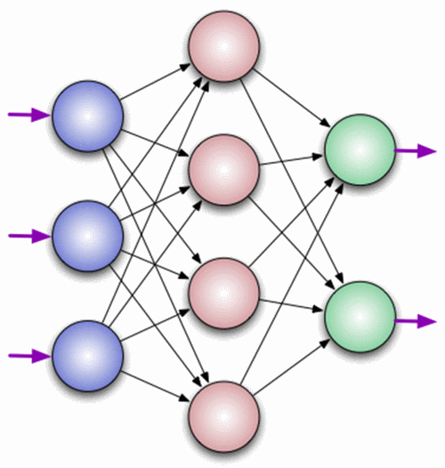

Рисунок 1.1 Схема искусственной нейронной сети

1. Синапсы - это связь между двумя нейронами (в разных слоях). У синапсов есть параметр — вес. Благодаря этому параметру, информация подвергается изменению, усиливая или наоборот понижая свое значение. На рисунке 1.2 пример связи нейронов через синапсы.

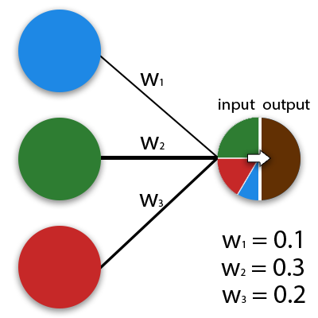

Рис. 1.2 Пример того как используются синапсы

1. Функция активации - определяет выходной сигнал нейрона. На вход функции поступает несколько сигналов, функция их преобразует (сжимает) и выдает результат в пределах области значений этой функции.

Примеры функций активации:

* Гиперболический тангенс
* Сигмоида
* ReLU (и много ее производных)
* Тождественная функция

**Принцип работа искусственной нейронной сети**

На рисунке 1.3 показана часть нейронной сети, состоящая из трех нейронов и двух синапсов.

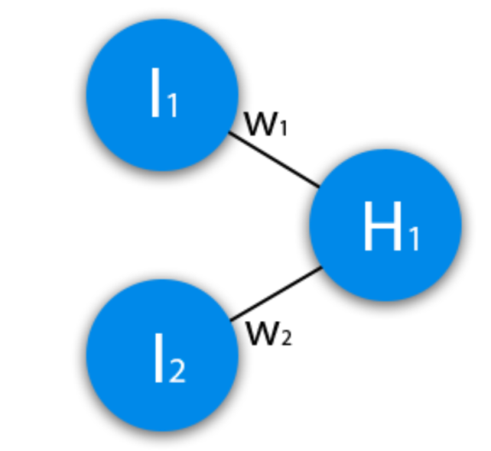

Рис. 1.3 Часть нейронной сети

(1.1)

)

Формулы 1.1 и 1.2 [42] показывают принцип работы нейронной сети, где буквами I обозначены входные нейроны, буквой H — скрытый нейрон, а буквой w — веса. Из формул видно, что входная информация — это сумма всех входных данных, умноженных на соответствующие им веса. Теперь, для получения выходного числа – нужно подставить входную сумму в функцию активации.

**Обучение ИНС**

Для того, что бы нейронная сеть умела правильно предсказывать ответы, ее необходимо обучать. Существует несколько методов обучения нейронной сети:

* Метод обратного распространения (Backpropagation)
* Метод упругого распространения (Resilient propagation или Rprop)
* Генетический Алгоритм (Genetic Algorithm)

**В работе будет использован - метод обратного распространения.**

**Метод обратного распространения ошибки**

Метод обратного распространения (Backpropagation) -  метод вычисления градиента, а точнее антиградиента, который нужен для изменения весовых коэффициентов в нейронной сети. Основная идея этого метода состоит в распространении сигналов ошибки от выходов сети к её входам, в направлении, обратном прямому распространению сигналов в обычном режиме работы. Для того, что бы можно было применить метод обратного распространения ошибки – функция активации нейронов должна быть дифференцируема. Метод является модификацией классического метода градиентного спуска.

* + - 1. **Дерево решений**

Деревья решений (DTC – DecisionTreeClassifier) – этот семейство алгоритмов, которые позволяют представлять правила в последовательной структуре, где для каждого объекта есть узел, дающий единственное решение. Правило, в данном случае, это логическая конструкция, представленная в виде ‘если ... то ...".

Весь спектр задач, который можно решить этим алгоритмом, может быть разделен на следующие три класса:

* **Описание данных:** Деревья решений могут хранить информацию о данных в структурированной форме, таким способом можно точно описать объекты.
* **Классификация:** Эти алгоритмы отлично справляются с задачами классификации, т.е. отнесения объектов к одному из заранее известных классов. Целевая переменная должна иметь дискретные значения.
* **Регрессия:** Если целевая переменная имеет непрерывные значения, деревья решений позволяют установить зависимость целевой переменной от независимых (входных) переменных. Например, к этому классу относятся задачи численного прогнозирования (предсказания значений целевой переменной).

В настоящие время есть большое количество алгоритмов, реализующих деревья решений CART, C4.5, NewId, ITrule, CHAID, CN2 и т.д. НО в основном используются эти два:

* **CART (Classification and Regression Tree)** – алгоритм для построения бинарного дерева. Этот метод может решать задачи и классификации и регрессии.
* **C4.5** – алгоритм для построения дерева решений, у которого количество потомков узла не ограничено. Используется в задачах классификации.

Большинство методов являются "жадными алгоритмами". То есть, если один раз был выбран признак, и по нему было произведено разбиение на подмножества, то алгоритм не может вернуться назад и выбрать другой признак, который дал бы лучшее разбиение. И поэтому на этапе построения нельзя сказать даст ли выбранный признак, в конечном итоге, оптимальное разбиение.

**Этапы построения деревьев решений**

При построении деревьев решений особое внимание уделяется следующим вопросам: выбору критерия для оценки разбиения, признак по которому производится разбиение, количество признаков которое учитывается при поиске для лучшего разбиения, выбора глубины дерева.

**Правило разбиения**

Для того чтобы качественно разбить множество, надо выбрать атрибут, который даст наилучшее разбиение. Также существует и другая эвристика, основанная на случайном выборе признака. Общее правило для выбора атрибута можно сформулировать следующим образом: выбранный атрибут должен разбить множество так, чтобы получаемые в итоге подмножества состояли из объектов, принадлежащих к одному классу, или были максимально приближены к этому, т.е. количество объектов из других классов ("примесей") в каждом из этих множеств было как можно меньше. Были разработаны различные критерии.

**Энтропия**

Энтропия Шеннона [43] определяется для системы с N возможными состояниями следующим образом:

где – вероятности нахождения системы в i-ом состоянии. Энтропия – это мера хаоса в системе. Чем больше энтропия, тем менее упорядочена система и наоборот. Это поможет формализовать "эффективное разделение выборки"

**Статистический критерий**

Статистический критерий или индекс Gini [43] – этот критерий оценивает "расстояние" между распределениями классов.

Где  – текущий узел, а  – вероятность класса  в узле

**Количество признаков, которое учитывается при поиске для лучшего разбиения**

Существует несколько стратегий для выбора количества признаков участвующих в текущем разбиении. Или это целое число заданное пользователем, корень или логарифм от количества признаков или максимальное число, то есть само количество признаков.

**Выбор глубины дерева**

Для этого параметра есть такое состояние как - без ограничения по глубине, то есть узлы разворачиваются, пока все листья не будут иметь энтропию равную нулю, или пока не будет, достигнут ограничивающий параметр по количеству объектов в листе.

* + - 1. **Случайный лес**

Случайный лес (RF - random forest) — это фиксированное количество решающих деревьев. В задаче регрессии ответы усредняются, а в задаче классификации решение принимается голосованием, и то решение у которого больше голосов и будет ответом. Каждое дерево строится по следующими правилам:

* Выбирается подвыборка из обучающей выборки с фиксированным размером – по ней строится одно дерево и для каждого дерева своя подвыборка.
* Для каждого нового расщепления в дереве просматривается то количество случайных признаков, которое определено пользователем, по аналогии с деревом решений и для каждого нового расщепления.
* Выбирается лучший атрибут и расщепление по нему. Дерево строится, или до исчерпания выборки, или по критериям заданным пользователем (глубина дерева, количество объектов в листе).

Такая схема построения называется – ансамблирование, то есть построение решения на базе нескольких алгоритмов машинного обучения, в данном случае это деревья решений. Базовые алгоритмы должны хорошо представлять данные, быть гибкими и быстрыми.

**Важные параметры:**

* **Число деревьев.** Это настраиваемый параметр, обычно, чем больше деревьев, тем лучше, но время обучения и работы RF также пропорционально увеличиваются. Так что нужно искать оптимальное количество деревьев.
* **Число признаков для выбора расщепления.** При увеличении этого параметра деревья становятся однообразными, а время построения увеличивается. По умолчанию он равен sqrt(n) в задачах классификации.
* **Максимальная глубина деревьев.** Чем меньше глубина, тем быстрее работает RF, но и качество классификации хуже. По умолчанию этот параметр лучше оставлять неограниченным.
* **Критерий расщепления.** Важный параметр, но всего его варианты достаточно хорошо работают. Для классификации существуют такие классические критерии как gini и entropy, которые соответствуют критериям расщепления: Джини и энтропийному.
  + - 1. **Изолирующий лес**

Изолирующий лес (IF - Isolation Forest) – этот алгоритм основан на идеи случайного леса, он ищет выбросы.

* Состоит из деревьев
* Каждое дерево строится до исчерпания выборки
* Для построения ветвления в дереве: выбирается случайный признак и случайное расщепление
* Для каждого объекта мера его нормальности – среднее арифметическое глубин листьев, в которые он попал (изолировался)

Алгоритм работает по такому принципу: те объекты, которые отличаются от общих статистических характеристик (выбросы) первостепенно будут попадать в листья (на небольшой глубине дерева), выбросы легче «изолировать». Алгоритм хорошо распознает именно выбросы.

**Важные параметры реализации:**

* Число деревьев, по аналогии со случайным лесом, надо выбирать оптимальное количество.
* Объём выборки для построения одного дерева, обычно это 30 - 50% от всей выборки.
* Доля выбросов в выборке (для выбора порога), важный настраиваемый параметр, типичные значения от 1 до 10%
* Количество признаков, которые используются при построении одного дерева
* Режим бутстрепа (включение или отключение), нужен для того, чтобы по имеющийся выборке построить эмпирическое распределение и оценить его характеристики,
  + - 1. **Метод k-ближайших соседей**

Метод ближайших соседей (k Nearest Neighbors - kNN) - известный метод классификации, также иногда используется в регрессии. Это понятный и легко интерпретируемый и хорошо изученный алгоритм (наравне с деревьями решений). Суть метода проста: какой класс преобладает вокруг объекта, такой и сам объект. Если метрика расстояния выбрана удачно, то схожие объекты лежат рядом.

**Алгоритм этого метода таков:**

* 1. Посчитать расстояние до каждого объекта в обучающей выборке.
  2. Отобрать k объектов обучающей выборки, расстояние до которых минимально.
  3. Класс самого объекта — это класс, преобладающего числа объектов.

Свойство этого алгоритма – он только запоминает обучающую выборку, вычисления же начинаются на этапе тестирования.

Для метода ближайших соседей существует немало важных теорем, утверждающих, что на "бесконечных" выборках это оптимальный метод классификации. Авторы классической книги "The Elements of Statistical Learning" считают kNN теоретически идеальным алгоритмом, применимость которого просто ограничена вычислительными возможностями и проклятием размерностей.

Качество классификации/регрессии данным методом зависит от нескольких параметров:

* **Число соседей.** Настраиваемыйпараметр, который нужно подбирать.
* **Метрика расстояния между объектами.** Существует множество различных метрик, но в основном они все отталкиваются от евклидового расстояния.
* **Веса соседей.** У этого параметра может быть три состояния: все веса соседей равны, обратно пропорциональный расстоянию вес и вес через заданную пользователем функцию.
  + - 1. **Наивный байесовский классификатор**

Наивный байесовский классификатор – это семейство алгоритмов классификации, которые принимают одно допущение: каждый параметр классифицируемых данных рассматривается независимо от других параметров класса, то есть - когда значение одного параметра не оказывает влияния на второй.

Предположение, что все параметры набора данных независимы – это довольно наивное предположение. Обычно так не бывает.

По сути, теорема позволяет предсказать класс на основании набора параметров, используя вероятность.

Предположим, что в задаче классификации на K классо, они обладают такими вероятностями.

Формула 1.3 [44]— вероятности принадлежности к классам (conditional class probabilities), т.е. вероятности того, что объект принадлежит классу k при условии, что его признаковое описание x. Тогда очевидно, что для решения задачи классификации надо просто выбрать максимальную вероятность. Именно это и делает байесовский классификатор.

Вычислить указанные вероятности можно с помощью формулы Байеса [44]:

Искомая вероятность выражается через априорную вероятность (prior probability) класса  (смысл очевиден — если дан случайный объект, то с какой вероятностью он принадлежит классу k).

Смысл понятен: если рассматривать только объекты класса k, то они как-то распределены: дискретное распределение описывается вероятностями, а непрерывное — плотностями. Это и есть одна из таких функций.

В знаменателе формулы стоит  — это уже вероятность / плотность распределения всех объектов, но, по сути, она не очень важна: выбор максимальной вероятности принадлежности к классам не зависит от этого значения.

Наивный Байесовский классификатор работает быстрее по сравнению с более изощренными методами. Разделение распределений условных объектов класса означает, что каждое распределение может быть независимо оценено как одномерное распределение. Это в свою очередь помогает облегчить проблемы, вытекающие из проклятия размерности.

Хотя наивный Байес и известен как достойный классификатор, однако он не ищет взаимосвязи между признаками, поэтому в сложных задачах его не используют.

Gaussian naive bayes (GNB) реализует гауссовский наивный алгоритм Байеса для классификация.  Вероятность объектов предполагается Гауссовой.

* + 1. **Методы оценки эффективности алгоритмов**

После обучения моделей, необходимо адекватно оценить их качество. Для этого введем следующие понятия:

* TP (True Positive) — истиноположительный. Классификатор решил, что операция мошенническая, и она действительно мошенническая.
* FP (False Positive) — ложноположительный. Классификатор решил, что данная операция мошенническая, но она не мошенническая. Это так называемая ошибка первого рода.
* FN (False Negative) — ложноотрицательный. Классификатор решил, что операция не мошенническая, а она мошенническая. Это так называемая ошибка второго рода. Обычно при создании модели желательно минимизировать ошибку второго, даже увеличив тем самым ошибку первого рода.
* TN (True Negative) — истиноотрицательный. Классификатор решил, что операция не мошенническая, и она действительно не мошенническая.

Кроме прямой оценки достоверности существуют такие метрики, как общая точность (accuracy) [45], точность (precision) [45], полнота (recall) [45], f-мера (F1 score) [45], кривая ошибок и площадь под ней (ROC - AUC) [45], основанные на вышеприведенных результатах бинарной классификации.

### Общая точность

### Самая простая метрика — это метрика общая точность (англ. Accuracy). Данная метрика не достоверна, когда есть перекос по классам.

**Точность и полнота**

Точность (англ. precision) - эта метрика показывает, насколько можно доверять модели, то есть, какое количество «ложных срабатываний». Значение этой метрики равно отношению количества ответов, которые модель считает правильными, и они действительно правильные (это число обозначается «true positives») к сумме «true positives» и числа объектов которые модель спрогнозировала правильными, а на самом деле они неправильные (это обозначается как «false positives»).

Полнота (англ. recall) - эта метрика показывает, насколько модель может обнаруживать правильные ответы, то есть, какое количество «ложных пропусков». Значение полноты равно отношению ответов, которые модель считает правильными, и они действительно являются правильными к числу всех правильных ответов в выборке.

### Для учета вводится понятие макро точность и макро полнота. Формулы для них такие:

**F-мера**

Также существует F-мера (англ. F1 score) — среднее гармонической точности и полноты. Для нее тоже есть макро значение.

#### **Кривая ошибки, площадь под ней и индекс Джини**

#### При конвертации вещественного ответа алгоритма (как правило, вероятности принадлежности к классу) в бинарную метку, должен быть выбрать какой-либо порог, при котором 0 становится 1. Естественным и близким кажется порог, равный 0.5, но он не всегда оказывается оптимальным, например, при отсутствии баланса классов.

Одним из способов оценить модель в целом, не привязываясь к конкретному порогу, является AUC-ROC (или ROC AUC) — площадь (Area Under Curve) под кривой ошибок (Receiver Operating Characteristic curve). Данная кривая представляет из себя линию от (0,0) до (1,1) в координатах True Positive Rate (TPR) и False Positive Rate (FPR):

TPR - это доля верно принятых объектов из positive класса, а FPR показывает, какую долю из объектов negative класса алгоритм предсказал неверно. В идеальном случае, когда классификатор не делает ошибок (FPR = 0, TPR = 1) площадь под кривой получается равной единице; в противном случае, когда классификатор случайно выдает вероятности классов, AUC-ROC будет стремиться к 0.5, так как классификатор будет выдавать одинаковое количество TP и FP.

Каждая точка на рисунке 1.4 соответствует выбору некоторого порога. Площадь под кривой в данном случае показывает качество алгоритма (больше — лучше), кроме этого, важной является крутизна самой кривой — надо максимизировать TPR, минимизируя FPR, а значит, кривая в идеале должна стремиться к точке (0,1).

Критерий AUC-ROC устойчив к несбалансированным классам и может быть интерпретирован как вероятность того, что случайно выбранный positive объект будет проранжирован классификатором выше (будет иметь более высокую вероятность быть positive), чем случайно выбранный negative объект.

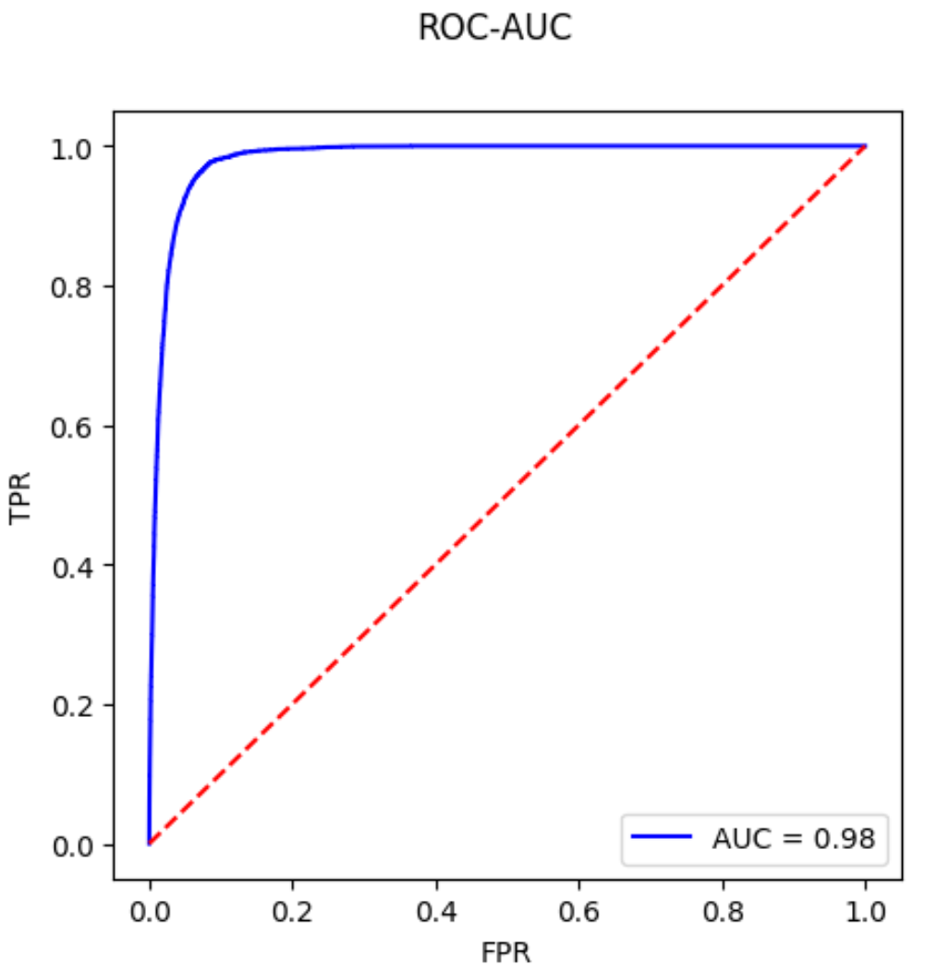

Рисунок 1.4 Пример ROC кривой

Для увеличения относительной разницы делается преобразование из площади под кривой в индекс Джини [46]:

По сути это площадь между ROC - кривой и диагональю соединяющей точки (0, 0) и (1, 1). Если AUC улучшился с 0.8 до 0.9, то это соответствует относительному улучшению в 12.5%. В то же время индексы Джини были улучшены с 0.6% до 0.8%, то есть на 33.3% — относительное улучшение повысилось почти в три раза.

* + 1. **Интерпретация соотношения F-меры и индекса Джини**

При оценке и сравнении алгоритмов необходимо учитывать то, как настроены пороги перехода решения классификатора. Для этого надо смотреть на соотношение F-меры и индекса Джини.

* **Высокий индекс Джини и низкий F1.** Это означает, что  классификатор в настоящее время работает плохо, однако можно найти порог, для которого его решение окажется довольно приличным.
* **Низкий индекс Джини и низкий F1.** Это означает, что классификатор в настоящее время работает плохо, и даже другие пороги не изменят этого.
* **Высокий индекс Джини и высокий F1.**Это означает, что  классификатор в настоящее время работает хорошо, и для многих других значений порога он будет делать то же самое.
* **Низкий индекс Джини и высокий F1.** Это означает, что классификатор в настоящее время работает хорошо, однако для многих других значений порога он будет работать хуже.
  + 1. **Перекрёстная проверка и разбиение данных на две выборки**

**Перекрёстная проверка.** Перекрёстная проверка (кросс-проверка, скользящий контроль, англ. cross-validation) — метод оценки аналитической модели и её поведения на независимых данных. При оценке модели, имеющиеся в наличии данные разбиваются на k частей. Затем на k−1 частях данных производится обучение модели, а оставшаяся часть данных используется для тестирования. Процедура повторяется k раз; в итоге каждая из k частей данных используется для тестирования (пример на рисунке 1.5). В результате получается оценка эффективности выбранной модели с наиболее равномерным использованием имеющихся данных.

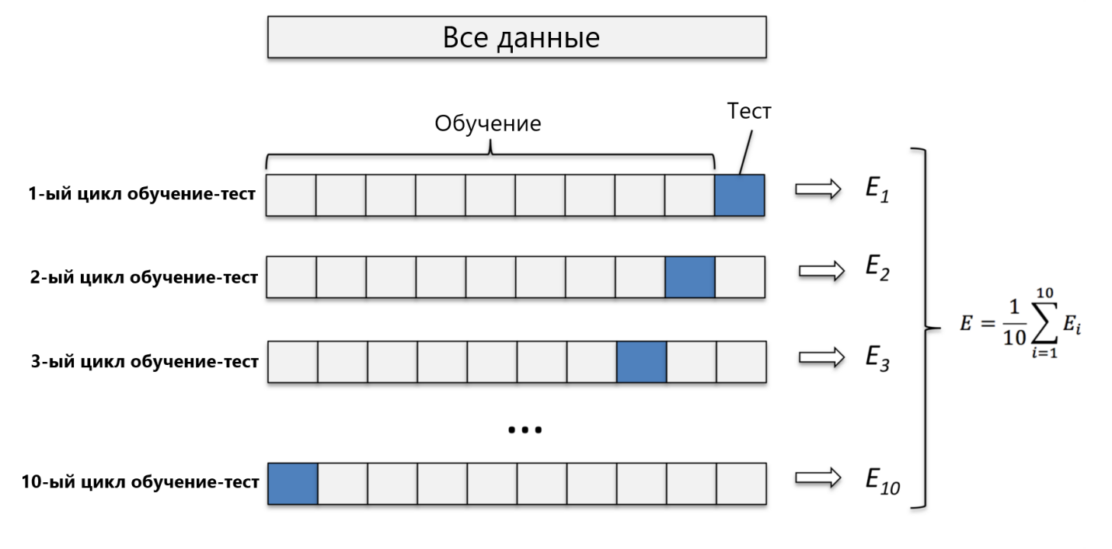

Рисунок. 1.5 Схема реализация кросс-валидации.

**Разбиение данных на две выборки**. Метод оценки моделей, при котором данные разбиваются на две выборки: обучающая и тестовая. Обычно приняты такие соотношения: 90\10%, 80\20% и 70\30% (пример на рисунке 1.6). На обучающей выборке модель тренируется, оптимизируя внутренние коэффициенты, обычно модель переобучается на этих данных и уже не может адекватно оценить качество обучения. Для оценки модели используют вторую выборку – тестовую, так как данные в тестовой выборке не участвовали в обучении, ими можно адекватно оценить обученную модель.

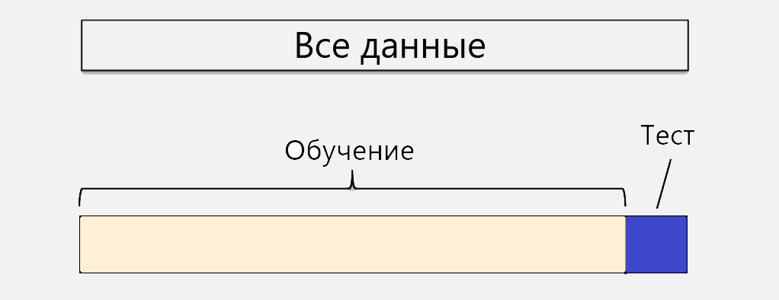

Рисунок 1.6 Схема реализация разбиения выборки на две части.

* + 1. **Алгоритмы кодирования, нормализации данных и отбора признаков**
       1. **Алгоритмы кодирования и нормализации данных**

**Кодирование**

Многие алгоритмы машинного обучения ожидают числовые входные данные, поэтому нужно выяснить способ представления категориальных данных численным образом. Есть несколько способов закодировать категориальные данные.

* Присвоить произвольное числовое значение
* one-hot-encoding

Присвоить произвольное числовое значение

Проблема с этим подходом заключается в том, что вводится порядок, который может отсутствовать в исходных данных. После кодирования появляется ранжировка, но в большинстве своем категориальные данные не имеют порядка. Опасность такого кодирования заключается в том, что алгоритм может научиться отдавать предпочтение в зависимости от места из-за искусственных порядковых значений, введенных во время кодирования.

One-hot-encoding

Вместо того, чтобы заменять категориальное на числовое значение, создается столбец и используется 1 и 0 для обозначения выражения каждого значения. Эти новые столбцы часто называются - фиктивными переменными. Недостаток данного способа – расширения набора данных.

**Нормализация**

Необходимость нормализации выборок данных обусловлена тем, что для некоторых из алгоритмов важно иметь на входе данные приведенные к определенному диапазону. Будучи разными по физическому смыслу, они зачастую могут сильно различаться между собой по абсолютным величинам. Нормализация данных позволяет всем признакам вносить одинаковый вклад (или, что более точно, позволяет добавлять признаки в зависимости от их важности, а не их масштаба).

**Модели, не требующие нормализации данных:**

* Деревья принятия решений (и все производные)
* Наивный байес

**Модели, требующие нормализацию данных:**

* Нейронные сети
* k – ближайших соседей

Чтобы выполнить нормализацию данных, нужно точно знать пределы изменения значений соответствующих переменных (минимальное и максимальное теоретически возможные значения). Тогда им и будут соответствовать границы интервала нормализации. Когда точно установить пределы изменения переменных невозможно, они задаются с учетом минимальных и максимальных значений в имеющейся выборке данных.

**Способы нормализации:**

* Standart Scaling (линейный) [47]
* MinMax Scaling (линейный) [47]

**Standart Scaling**

Этот способ удаляет среднее значение и масштабирует данные до единичной дисперсии. Однако выбросы оказывают влияние при вычислении эмпирического среднего и стандартного отклонения, которые сужают диапазон значений признаков. Поэтому StandardScaling не может гарантировать сбалансированные масштабы при наличии выбросов.

, где – значение, которое нужно нормализировать, – математическое ожидание, - дисперсия.

**MinMax Scaling**

Данный способ изменяет размер набора данных так, что все значения признаков находятся в диапазоне [0, 1]. Как и StandardScaling, MinMaxScaling очень чувствителен к наличию выбросов.

, где - значение, которое нужно нормализировать, – минимальное значение в диапазоне изменения , - максимально значение в диапазоне изменения **.**

* + - 1. **Алгоритмы отбора признаков**

Отбор признаков (Feature selection) - это процесс отбора зависимых и независимых переменных для использования в построении модели. Техники отбора признаков используются по четырём причинам:

* упрощение моделей для того, что бы их было проще интерпретировать исследователям/пользователям;
* для более короткого времени обучения;
* для обхода проклятия размерности;
* улучшенное обобщение путём сокращения переобучения (формально, уменьшение дисперсии).

Главная причина использования техники отбора признаков — данные содержат некоторые признаки, которые либо излишни, либо не значимы, а потому могут быть удалены без существенной потери информации о предмете. Излишни и не значимы являются различными понятиями, поскольку один значимый признак может быть излишним при присутствии другого существенного признака, с которым он сильно коррелирует.

**Существует несколько подходов в выборе признаков:**

* Статистические подходы
* Отбор с использованием моделей
* Перебор

Статистические подходы

Самый очевидный признак на исключение – признак, у которого значение неизменно, т.е. не содержит вообще никакой информации или он является низковариативным, то есть с очень низкой дисперсией. Так можно отсекать признаки, дисперсия которых ниже определенной границы.

Отбор с использованием моделей

Суть такого подхода - использовать какую-то модель для оценки признаков, при этом модель должна явно показывать важность использованных признаков. Обычно используются два типа моделей: Random Forest или линейная модель с Lasso регуляризацией, которая склонна обнулять веса слабых признаков. Можно сделать вывод - если признаки явно бесполезны в простой модели, то не надо использовать их в более сложной модели.

Перебор признаков

Самый надежный, но и самый вычислительно сложный способ основан на банальном переборе: модель обучается на подмножестве признаков, запоминается результат, повторяется для разных подмножеств, сравнивается качество моделей. Такой подход называется Exhaustive Feature Selection.

Перебирать все комбинации – обычно слишком долго, так что можно пробовать уменьшить пространство перебора. Фиксируем небольшое число признаков N, перебираем все комбинации по N признаков, выбираем лучшую комбинацию, потом перебираем комбинации из N+1 признаков так, что предыдущая лучшая комбинация признаков зафиксирована, а перебирается только новый признак. Таким образом можно перебирать, пока не упремся в максимально допустимое число признаков или пока качество модели не перестанет значимо расти. Этот алгоритм называется Sequential Feature Selection.

**Выводы по первому разделу:**

* 1. По заявлению ЦБ мошенничество в банковской сфере с каждым годом только растет. Общая сумма хищений с карт физлиц в 2018 году составила 1,4 млрд руб., что в 1,4 раза больше показателя 2017-го, говорит статистика ЦБ. Почти треть хищений пришлась на последний квартал года, а 97% атак проводились с помощью социальной инженерии. Поэтому важно изучать, анализировать и создавать новые принципы борьбы с мошенничеством в банкоаской сфере.
  2. В настоящее время реализованно очень много алгоритмов, как обработки, так и анализа данных. Появились библиотеки машинного обучения. В работе будет использованна библиотека sklearn и площадка kaggle. Они являются бесплатными и мощными инструментами для данных задач.

1. **Описание, формирование и анализ исследуемого набора данных**
   1. **Описание и формирование исследуемого набора данных**
      1. **Процедура формирования легитимной банковской транзакции**

Для решения проблемы исследования будет синтезирован синтетический набор транзакций. Он будет основан на правилах построения транзакций, как легитимных, так и мошеннических.

1. Структура транзакции представлена в таблице 2.1
2. Заполнение структуры «transaction» производилось по следующим правилам:

* Каждому клиенту принадлежит случайное количество транзакций (от 15 до 25) .
* Также случайным образом для каждого клиента выбиралось количество устройств и количество ip – адресов (у ~85% клиентов 1 устройство, у ~10% два, у ~5% три).
* При формировании транзакции из числа возможных устройств - выбиралось одно устройство. Случайно выбирался тип транзакции.

Таблица 2.1 Структура транзакции

|  |  |  |  |  |
| --- | --- | --- | --- | --- |
| № | Поле | | Тип | Описание |
| 1 | id | | Целое число | Уникальный номер пользователя |
| 2 | type | | Строка | Тип транзакции |
| 3 | dboid | | Целое число | Уникальный номер пользователя в СДБО |
| 4 | documentSaveTimestamp | | Строка | Точное время транзакции |
| 5 | documentNumber | | Строка | Номер документа (транзакции) |
| 6 | accountBalance | | Целое число | Текущий баланс аккаунта |
| 7 | accountLimit | | Целое число | Лимит на каждый тип транзакции |
| 8 | transactionAmount | | Целое число | Сумма транзакции |
| 9 | commissionAmount | | Целое число | Комиссия |
| 10 | sessionId | | Строка | Номер текущей сессии |
| 11 | sourceAccount | | Строка | Номер счета |
| 12 | paymentReceiver | | Строка | Счет получателя |
| 13 | clientDevice | id | Целое число | Номер девайса |
| 14 | ip | Строка | Уникальный сетевой адрес узла |
| 15 | mac | Строка | Уникальный идентификатор оборудования |
| 16 | imei | Строка | Международный идентификатор мобильного оборудования |
| 17 | imsi | Строка | Международный идентификатор мобильного абонента |
| 18 | os | Строка | Операционная система |
| 19 | additionalFields | serviceCode | Целое число | Код типа |
| 20 | nameTransaction | Строка | Пользовательская информация |
| 21 | nameService | Строка | Направление транзакции |
| 22 | feature | regular | Логический | Признак регулярности транзакции |
| 23 | gray | Логический | Признак «серого банка» |
| 24 | anomalTransfer | Логический | Признак аномально большого перевода |
| 25 | NewPayee | Логический | Признак перевода в сторону нового получателя |
| 26 | deviceConf | Логический | Признак изменения конфигурации устройства |
| 27 | atypicalGeo | Логический | Признак нетипичной геопозиции |
| time | Логический | Признак нескольких переводов за короткий промежуток времени |
| 28 | label | | Логический | Целевой признак |

Для формирования легитимных транзакций был разработан модуль на языке C++, описанный в листинге, который находится в приложении А.

* + 1. **Процедура формирования мошеннических транзакций.**

В банковских системах есть правила определения мошеннических транзакций, они записаны в таблице 2.2.

Таблица 2.2 Правила определения мошеннических транзакций

|  |  |  |  |  |  |
| --- | --- | --- | --- | --- | --- |
| **№** | **Правило** | **Описание** | **Условие** | **Заметки** | **Данные** |
| 1 | Аномально большой перевод | Крупные денежные переводы, превышающие порог отклонения от максимальной суммы платежей Клиента | Проверяется Тип транзакции. Если [Тип транзакции] не «Перевод между счетами/вкладами/картами Клиента», то проверка приостанавливается – правило не срабатывает с результатом: «Правило не применяется для транзакций такого типа».  Иначе САФ сверяет размер значения [Cумма операции] с размером значения <Максимальная сумма платежа> * (1+ <Отклонение>). Если [Сумма операции] превышает рассчитанное значение, то САФ присваивает транзакции вес сработавшего правила с результатом: «Превышение порога отклонения от максимальной суммы транзакции Клиента».  Иначе САФ правило не срабатывает с результатом: «Правило не применилось». | - | - |
| 2 | Обнуление остатка | Денежные переводы размером более порога обнуления | САФ сверяет [Сумма операции] \ [Сумма платежа] с размером значения [Остаток на счете Клиента до выполнения списания] * <Обнуление>:   * если [Сумма операции] \ [Сумма платежа] превышает значение, то САФ присваивает транзакции вес сработавшего правила с результатом «Обнуление остатка»; * если [Сумма операции] \ [Сумма платежа] не превышает значение, то правило не срабатывает с результатом «Правило не применилось». | - | - |
| 3 | Серия переводов с одного счёта на другие счета/карты | Несколько денежных переводов с одного счёта на другие счета (или один и тот же счет) или номера карточек (или одну и ту же карту) за короткий интервал времени. | Если Транзакция является регулярной, то правило не срабатывает, и обработка Транзакции по правилу не осуществляется. В результатах выводится: «Правило не применяется для регулярных транзакций».  САФ проверяет Тип транзакции. Если Тип транзакции не является «Перевод другому лицу» или «Перевод на карту», то правило не срабатывает с результатом: «Правило не применяется для транзакций такого типа».  Выполняется проверка серии денежных переводов от одного Клиента за <Период серии> на основе выборки:   * совпадают идентификатор текущего Клиента; * [Тип транзакции] – «Перевод на счет другому лицу» или «Перевод на карту другому лицу» (соответственно); * в серию переводов не включаются транзакции, классифицированные как «Правомочно» при РДАК.   САФ проверяет:   * если количество транзакций, включая рассматриваемую, более <Длина серии>, то САФ присваивает транзакции вес сработавшего правила с результатом: «Количество транзакций больше допустимой длины серии»; * если меньше, то САФ проверяет – сумма транзакций, включая рассматриваемую, более <Сумма серии>:   + если превышает, то САФ присваивает транзакции вес сработавшего правила с результатом: «Общая сумма транзакций больше допустимой величины»;   если не превышает, то правило не срабатывает с результатом «Правило не применилось (проверка по настройкам правила)». | Правило не применимо для периодических платежей | - |
| 4 | Серия переводов с одного счёта на мобильные телефоны | Только для транзакций по оплате сотового телефона. Большое количество денежных переводов с одного счёта на мобильные телефоны за <*Период серии*>. | Перевод на мобильный телефон определяется следующим образом:   * [Тип транзакции] – «Оплата услуг»; * Поиск номера телефона регулярным выражением в поле [Значение].   Проверка серии денежных переводов на мобильные телефоны от одного Клиента за <Период серии> на основе выборки:   * идентификатор текущего Клиента; * тип транзакции – перевод на мобильный телефон (см. выше); * в серию переводов не включаются транзакции, классифицированные как «Правомочно» при РДАК.   САФ проверяет:   * Если Транзакция является регулярной, то правило не срабатывает, и обработка Транзакции по правилу не осуществляется. В результатах выводится: «Правило не применяется для регулярных транзакций»; * САФ проверяет Тип транзакции. Если Тип транзакции не является «Перевод другому лицу» или «Перевод на карту», то правило не срабатывает с результатом: «Правило не применяется для транзакций такого типа»; * Иначе:   + если количество транзакций, включая рассматриваемую, более <Длина серии>, то САФ присваивает транзакции вес сработавшего правила с результатом: «Количество транзакций больше параметра Длина серии»;   + если меньше, то САФ проверяет – сумма транзакций, включая рассматриваемую, более <Сумма серии>:   + если превышает, то САФ присваивает транзакции вес сработавшего правила с результатом «Общая сумма транзакций больше допустимой величины»;   если не превышает, то правило не срабатывает с результатом: «Правило не применилось». | Номера мобильных телефонов в серии могут отличаться или быть идентичными.  Правило не применимо для периодических платежей | - |
| 5 | Повторный перевод на мобильный за короткий промежуток времени | Только для транзакций по оплате сотового телефона. Большое количество денежных переводов разных клиентов на один мобильный телефон за <*Период серии*>. В этом случае САФ проверяет предыдущие транзакции ВСЕХ Клиентов на присутствие в ней идентичного номера мобильного телефона в одном из параметров платежа. | Перевод на мобильный телефон определяется следующим образом:   * [Тип транзакции] – «Оплата услуг»; * поиск номера телефона регулярным выражением в поле [Значение].   Проверка денежных переводов ВСЕХ клиентов на номер из оцениваемой транзакции за <Период серии> на основе выборки:   * телефонный номер текущей транзакции; * тип транзакции – перевод на мобильный телефон (см выше); * в серию переводов не включаются транзакции, классифицированные как «правомочно» при РДАК.   САФ проверяет:   * если Транзакция является регулярной, то правило не срабатывает и обработку Транзакции по правилу не осуществляется. В результатах выводится: «Правило не применяется для регулярных транзакций»; * если Тип транзакции не является «Перевод другому лицу» или «Перевод на карту», то правило не срабатывает с результатом: «Правило не применяется для транзакций такого типа»; * если количество транзакций, включая рассматриваемую, более <Длина серии>, то САФ присваивает транзакции вес сработавшего правила с результатом «Количество транзакций больше параметра Длина серии»; * если количество транзакций меньше, то САФ проверяет – сумма транзакций, включая рассматриваемую, более <Сумма серии>:   + если превышает, то САФ присваивает транзакции вес сработавшего правила с результатом: «Общая сумма транзакций больше допустимой величины»;   + если не превышает, то правило не срабатывает с результатом: «Правило не применилось». | Правило не применимо для периодических платежей | - |
| 6 | Абсолютно крупный перевод | Осуществление крупного перевода средств на счёт получателя как внутри, так и вне Банка | Если Тип транзакции не является «Перевод на счет другому лицу» или «Перевод на карту» или «Перевод на карту», то правило не срабатывает с результатом: «Правило не применилось».  Если [Лимит] в СДБО не задан, то САФ присваивает транзакции вес в случае недостаточности входных данных с результатом: «Недостаточно данных».  Если [Лимит] в СДБО задан, то САФ проверяет [Сумма операции] более значения [Лимит] * (1 – <Контроль лимита>):   * если превышает, то САФ присваивает транзакции вес сработавшего правила с результатом: «Осуществление крупного перевода средств»; * иначе правило не срабатывает с результатом: «Правило не применилось». | Величина лимита определяется системой СДБО. | - |
| 7 | Перевод доверенному сервис-провайдеру с новыми параметрами | Осуществление перевода доверенному сервис-провайдеру с новыми параметрами | Если в Справочнике «Доверенные получатели» не содержится ни одной записи для этого клиента, то правило не срабатывает с результатом: «Для этого клиента пустой список доверенных получателей».  Если получатель сервис-провайдер содержится в Справочнике «Доверенные получатели» (доверенный сервис-провайдер идентифицируется по наименованию):   * если не содержится, САФ останавливает проверку по данному правилу с результатом: «Правило не применилось»; * если содержится, то САФ проверяет совпадение других реквизитов (номер телефона/номер договора) платежа от указанных в Справочнике «Доверенные получатели»:   + если отличаются, то САФ присваивает транзакции вес сработавшего правила с результатом: «Найдено совпадение других реквизитов (параметров) транзакции от указанных в Справочнике 'Доверенные получатели'»;   иначе, правило не срабатывает с результатом: «Не найдено совпадение других реквизитов (параметров) транзакции от указанных в Справочнике 'Доверенные получатели'». | - | - |
| 8 | Использование «старого» устройства с изменённой конфигурацией | Идентификатор устройства анализируемой и предыдущей транзакции идентичны, но другие параметры устройства отличаются. | Если Транзакция является регулярной, то правило не срабатывает, и обработка Транзакции по правилу не осуществляется. В результатах выводится: «Правило не применяется для регулярных транзакций».  Если в САФ выключена интеграция с ВЭС, то правило не срабатывает с результатом: «Правило не применяется, в системе выключена проверка ВЭС».  Если ответ от ВЭС не получен, то САФ присваивает транзакции вес в случае недостаточности входных данных с результатом: «Недостаточно данных».  Если ответ получен, то САФ проверяет, находится ли DeviceFingerPrint используемого устройства в Справочнике «Доверенные устройства для Клиента»:   * если DeviceFingerPrint не находится в Справочнике, то правило не срабатывает с результатом: «Правило не применилось»; * если все параметры устройства совпадают с указанными параметрами в поле DeviceFingerPrint, то правило не срабатывает с результатом: «Правило не применилось»;   если САФ обнаруживает несовпадение хотя бы пары параметров со значениями в поле DeviceFingerPrint (за исключением параметров, отвечающих за версию браузера и версию ОС, в случае их повышения не считать за несовпадение), при этом остальные параметры совпадают, то присваивает транзакции вес сработавшего правила с результатом: «Правило сработало. Было изменение конфигурации устройства». | Исключения: повышение версии браузера, повышение версии ОС – легитимные изменения.  Правило не применимо для периодических платежей. | Да - ВЭС |
| 9 | Нетипичная геопозиция | Нетипичное место работы Клиента, ранее с этого места не работал | САФ проверяет наличие IP-адреса в транзакции:   * если IP-адрес отсутствует или по IP-адресу невозможно определить местоположение (широта/долгота), то САФ присваивает транзакции вес в случае недостаточности входных данных; * если IP-адрес присутствует и определено Местоположение Клиента, то САФ проверяет, что местоположение, с которого была выполнена транзакция, соответствует хотя бы одному значению из Справочника «Типичное расположение»:   + если соответствует, то САФ присваивает транзакции вес не сработавшего правила и обновляет дату последней авторизованной транзакции в Справочнике «Типичное расположение» и увеличивает кол-во посещений на 1;   + если не соответствует, то САФ проверяет Месторасположение Клиента в справочнике «Карантин месторасположения»:     - если Местоположение Клиента, с которого была выполнена транзакция, соответствует хотя бы одному значению из Справочника «Карантин месторасположения», то САФ присваивает транзакции вес в случае недостаточности входных данных и увеличивает кол-во посещений на 1 в Справочнике «Карантин месторасположения»;     - если Местоположение Клиента, с которого была выполнена транзакция, не соответствует хотя бы одному значению из Справочника «Карантин месторасположения», то САФ присваивает транзакции вес сработавшего правила и заносит Местоположение Клиента в Справочник «Карантин месторасположения». | В зависимости от настроек интеграции координаты могут быть получены из двух источников:  1)База геолокации (по IP);  2)ВЭС (по ID сессии).  Правило не применимо для периодических платежей | Да – ГИС |
| 10 | Банк получателя в сером списке | Перевод средств на получателя, счёт которого открыт в банке, находящемся в сером списке. | Если Тип транзакции не является «Перевод на счет другому лицу», то правило не срабатывает с результатом: «Правило не применяется для транзакций такого типа».  Если карточка клиента не существует, то проверка приостанавливается – правило не срабатывает с выходом: «В системе нет данных о клиенте».  Если БИК Банка получателя находится в Справочнике «Подозрительный банк», то САФ присваивает транзакции вес сработавшего правила с результатом: «Банк получателя находится в сером списке».  Иначе правило не срабатывает с результатом: «Правило не применилось». | - | - |
| 11 | Получатель в сером списке | Перевод средств на получателя, находящегося в сером списке | Если карточка клиента не существует, то проверка приостанавливается – правило не срабатывает с выходом: «В системе нет данных о клиенте».  Если Тип транзакции не является «Перевод на счет другому лицу» или «Перевод на карту другому лицу», то правило не срабатывает с результатом: «Правило не применяется для транзакций такого типа».  САФ проверяет Идентификатор получателя в одном из списков – Справочник «Подозрительный получатель ИНН», Справочник «Подозрительный получатель БИКСЧЕТ», Справочник «Подозрительный получатель НомерКарты»:   * если идентификатор получателя присутствует в Справочнике «Подозрительный получатель ИНН», то САФ присваивает транзакции вес сработавшего правила с результатом: «Получатель находится в сером списке по ИНН»; * если идентификатор получателя присутствует в Справочнике «Подозрительный получатель БИКСЧЕТ», то САФ присваивает транзакции вес сработавшего правила с результатом: «Получатель находится в сером списке по БИК + Счет»; * если идентификатор получателя присутствует в Справочнике «Подозрительный получатель НомерКарты», то САФ присваивает транзакции вес сработавшего правила с результатом: «Получатель находится в сером списке по Номеру карты»; * иначе САФ присваивает транзакции вес не сработавшего правила. | - | - |
| 12 | Платеж в сторону нового получателя | Платеж в сторону нового получателя | Если тип транзакции НЕ «Перевод на счет другому лицу» или «Перевод на карту другому лицу» или «Оплата услуг», то правило не срабатывает с результатом «Транзакция не на карту и не сервисный».  Если существует пара Идентификатор плательщика и Идентификатор получателя в Справочнике «Доверенные получатели», то Правил не срабатывает с результатом: «Получатель найден в списке разрешенных», иначе:   * если пара найдена в Справочнике «Карантин получателей», то САФ присваивает вес в случае недостаточности входных данных с результатом «Недостаточно данных»;   иначе правило не срабатывает с результатом «Получатель добавлен в список карантина». При этом происходит добавление пары в Справочник «Карантин получателей» с контролем на дублирование. | - | - |

Таблица 2.3 Параметры, учитываемые, при определении мошеннических транзакций

|  |  |  |  |  |  |  |
| --- | --- | --- | --- | --- | --- | --- |
| **№** | **Название** | **Смысловая нагрузка** | **Вид** | **Алгоритм формирования и обновления** | **Область действия** | **Тип** |
| 1 | <*Период набора статистики*> | Количество дней, за которые осуществляется набор статистических данных | статический | Параметр задается вручную | локальный | числовой |
| 2 | <*Отклонение*> | Выраженный в процентах допустимый порог отклонения сумм – для максимальных. | статический | Параметр задается вручную | локальный | коэффициент |
| 3 | <*Обнуление*> | Выраженный в процентах от остатка на счёте порог, превышение которого суммой перевода считается обнулением остатка | статический | Параметр задается вручную | локальный | коэффициент |
| 4 | <*Длина серии*> | Количество участвующих в анализе следующих друг за другом переводов средств | статический | Параметр задается вручную | локальный | числовой |
| 5 | <*Период серии*> | Период времени в минутах, за который отбираются переводы средств для анализа | статический | Параметр задается вручную | локальный | числовой |
| 6 | <*Сумма серии*> | Общая пороговая сумма платежей в серии в валюте счёта. Параметр для каждой возможной валюты | статический | Параметр задается вручную | локальный | денежный |
| 7 | <*Контроль лимита*> | Выраженный в процентах порог контроля сумм – для лимитов | статический | Параметр задается вручную | локальный | коэффициент |

На основе данного набора правил был разработан следующий подход формирования мошеннических транзакций:

1. Из накопленных транзакций случайным образом выбирается транзакция, такая, что:

* Она не равняется ранее выбранным транзакциям.
* Она не равняется типу транзакции: "TRANSFER-TO-THE-BUDGET" или "TRANSFER-BETWEEN-ACCOUNTS".

1. Изменение признаков:

* Признак «серого банка» с вероятностью 0.2 будет равняться «true». Правило №10 из таблицы 2.2

«Серый банк» определяется как банк, чьи реквизиты находятся в справочнике ЦБ - «Подозрительный банк».

* Признак в сторону нового получателя с вероятностью 0.9 будет равняться «true». Правило №12 из таблицы 2.2
* Признак аномально большого перевода с вероятностью 0.65 будет равняться «true». Изменение суммы операции на приближенную к максимально допустимой и пересчет комиссии. Правило №1 из таблицы 2.2
* Признак регулярности перевода будет равняться «false» (Мошеннические операции не могут быть регулярными).
* Признак серии переводов за короткий промежуток времени с вероятностью 0.4 будет равняться «true». Правило №3, №4, №5 из таблицы 2.2

1. Изменение параметров устройства: ID устройства сохраняется, остальные параметры меняются. Правило №8 и №9 из таблицы 2.2

* Признак изменения конфигураций устройства с вероятностью 0.85 изменяется на «true»
* Признак нетипичной геопозиции с вероятностью 0.7 изменяется на «true»

1. Изменение направления транзакции на такие поля как: Перевод физическому лицу или оплата сотового телефона. Правило №12 и №3 или №4 из таблицы 2.2

Для формирования мошеннических транзакций был разработан модуль на языке C++, описанный в листинге, который находится в приложении А.

* 1. **Анализ набора данных**

Были выбраны такие признаки как: Тип транзакции; ID сессии; Баланс аккаунта; Лимит; Сумма перевода; Комиссия; ID девайса; Аномально большой перевод; Платеж в сторону нового получателя; Регулярность платежа; Нетипичная геопозиция; Изменение конфигурации устройства; «Серый банк»; Направление платежа; Признак серии переводов.

Остальные же не признаки не несут полезной информации. Потому что, в основном, это текстовые данные, которые не имеют диапазона изменений значений.

* + 1. **Соотношение легитимных и мошеннических транзакций.**

На основе методологии, описанной в пунктах 1- 2 был сформирован набор данных, состоящий из 102286 строк. Легитимных транзакций – 98786, мошеннических – 3500.

Таблиа 2.4 и рисунок 2.1 содержат отношение числа легитимных транзакций к мошенническим (false – легитимная, true – мошенническая).

Таблица 2.4 Статистические данные для класса транзакции.

|  |  |  |  |
| --- | --- | --- | --- |
| Класс | Значение | Частота | Частота(%) |
| 0 | Легитимная | 98786 | 0,966 |
| 1 | Мошенническая | 3500 | 0,034 |

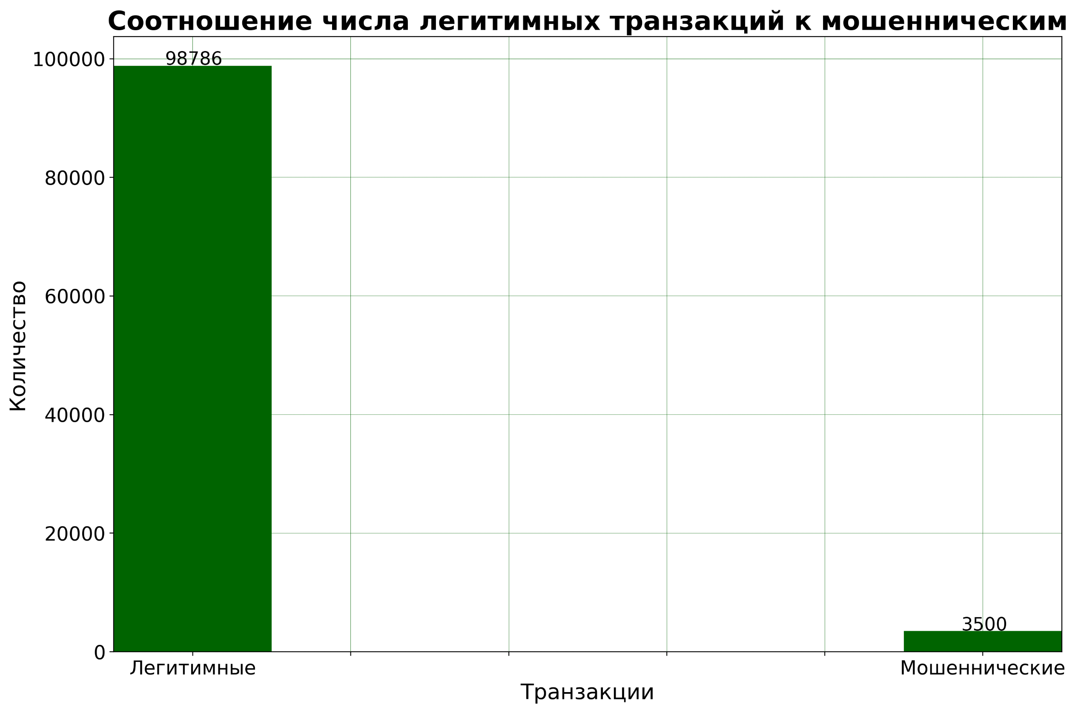

Рисунок 2.1 Отношение числа мошеннических транзакций к легитимным

* + 1. **Статистические характеристики для каждого признака**

1. **Тип транзакции:**

Таблица 2.5 и рисунок 2.2 отражают статистические характеристики признака «Тип транзакции». Этот признак показывает, к какому типу относится транзакция.

Таблица 2.5 Статистические данные по признаку «Тип транзакции».

|  |  |  |  |
| --- | --- | --- | --- |
| Класс | Значение | Частота | Частота(%) |
| 1 | SERVICE-PAYMENT | 20393 | 0,199 |
| 2 | TRANSFER-BETWEEN-ACCOUNTS | 20337 | 0,199 |
| 3 | TRANSFER-IS-ACCOUNT | 20667 | 0,202 |
| 4 | TRANSFER-IS-CARD | 20389 | 0,199 |
| 5 | TRANSFER-TO-THE-BUDGET | 20500 | 0,201 |

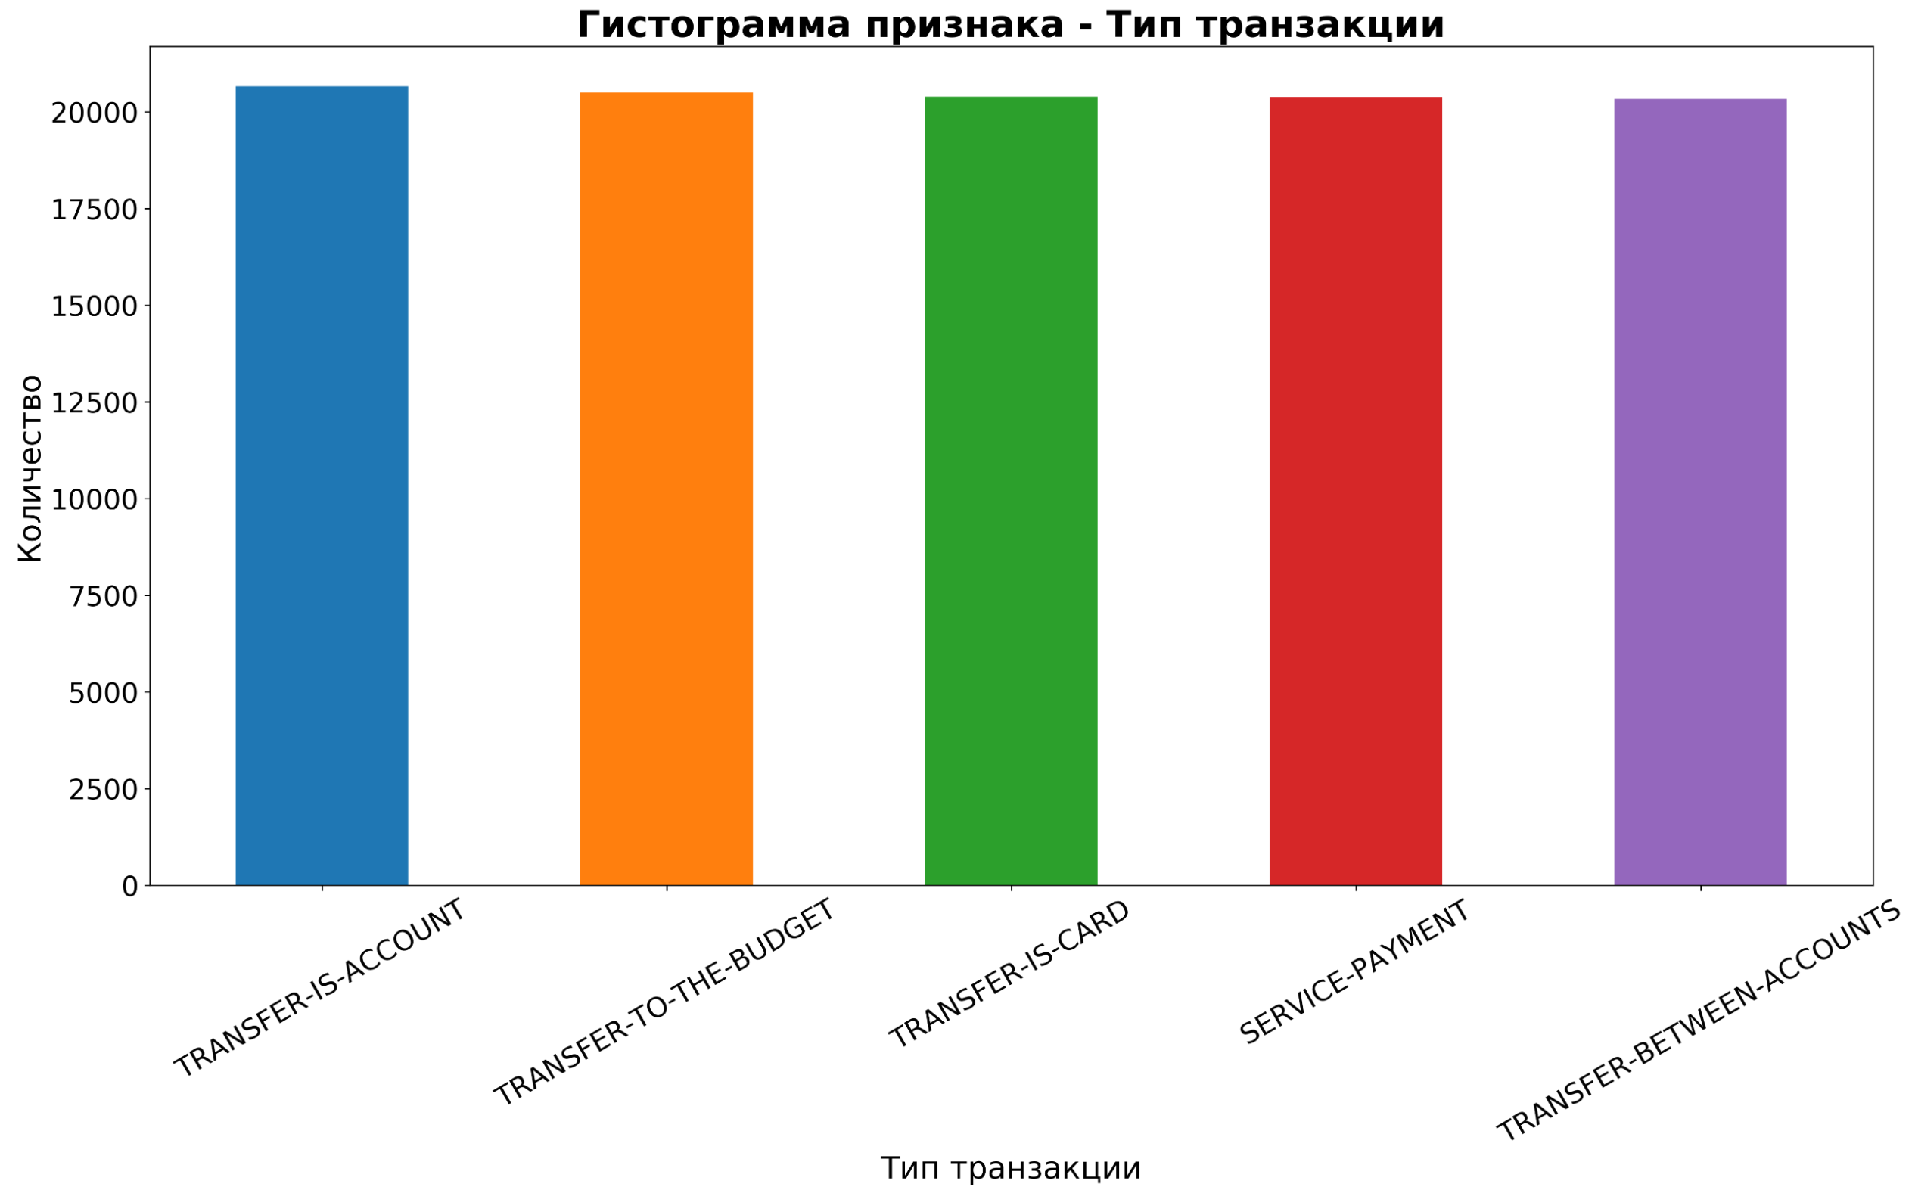

Рисунок 2.2 Частота признака «Тип транзакции»

1. ID сессии:

Таблица 2.6 и рисунок 2.3 отражают статистические характеристики признака «ID сессии». Этот признак показывает, сколько было совершенно транзакций за одну сессию. Где 0 – это означает, что за одну сессию была совершенна одна транзакция, 1 – две транзакции за одну сессию и т.д.

Таблица 2.6 Статистические данные по признаку «ID сессии».

|  |  |
| --- | --- |
| Количество | 102286 |
| Среднее | 1.81 |
| Сред. отклонение | 1.81 |
| Минимум | 0 |
| Максимум | 12 |

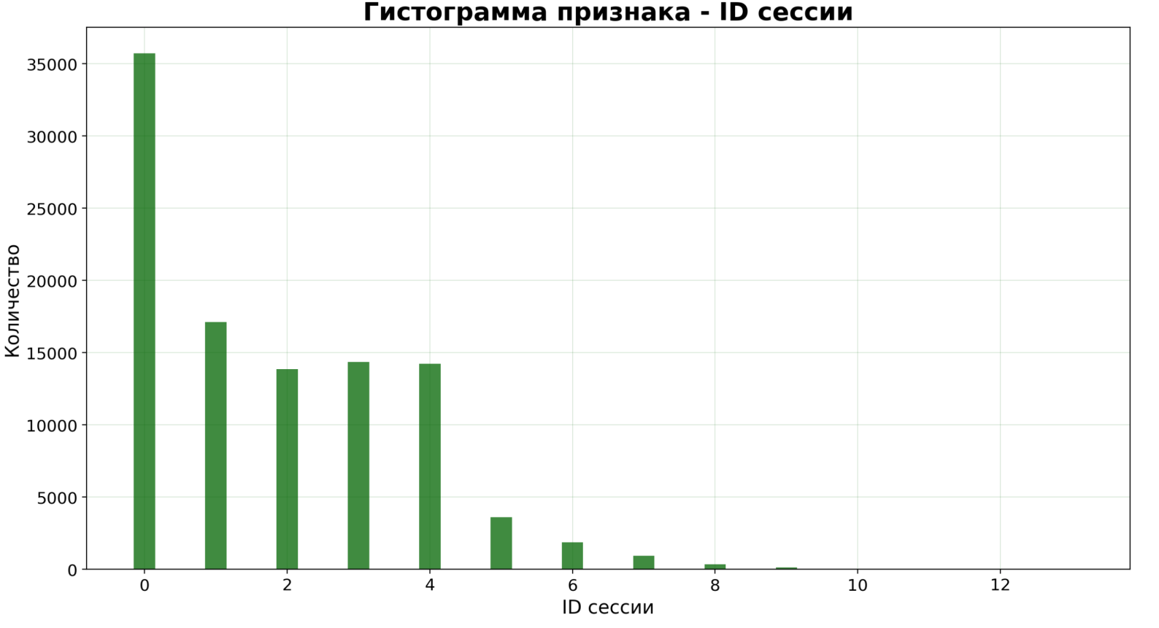

Рисунок 2.3 Частота признака «ID сессии»

1. Баланс аккаунта:

Таблица 2.7 содержит статистические характеристики, а на рисунках 2.4 и 2.5 показано распределение денежных средств по каждой транзакции.

Таблица 2.7 Статистические данные по признаку «Баланс аккаунта»

|  |  |
| --- | --- |
| Количество | 102286 |
| Среднее | 28661.22 |
| Сред. отклонение | 20005.22 |
| Минимум | 2 |
| Максимум | 138238 |

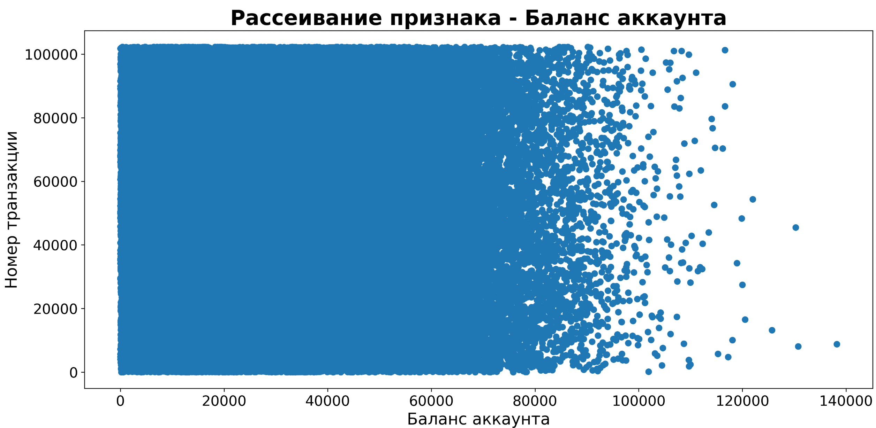

Рисунок 2.4 Рассеивание признака «Баланс аккаунта»

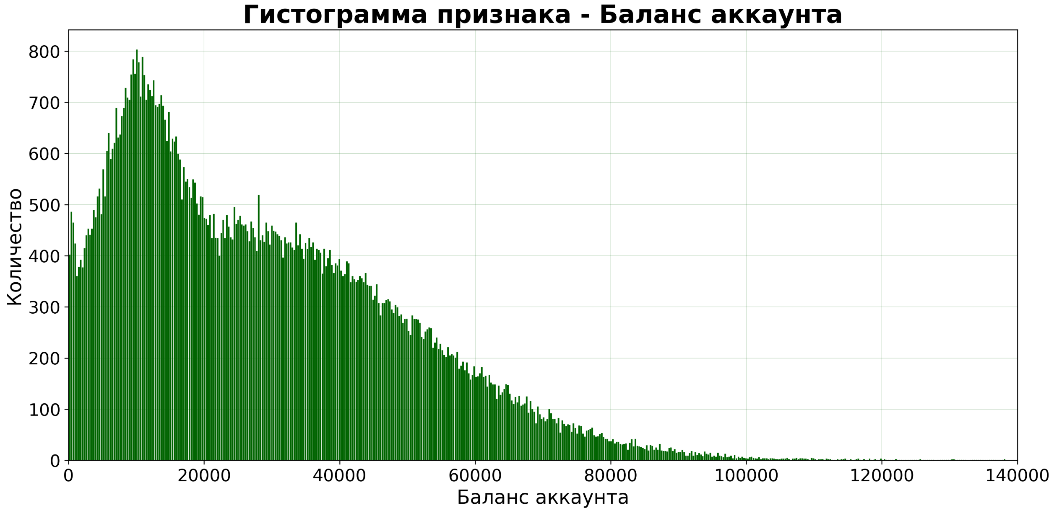

Рисунок 2.5 Частота признака «Баланс аккаунта»

1. Лимит:

В таблице 2.8 отражены статистические характеристики. Рисунки 2.6 и 2.7 иллюстрируют лимит на аккаунте для каждой транзакции.

Таблица 2.8 Статистические данные по признаку «Лимит».

|  |  |
| --- | --- |
| Количество | 102286 |
| Среднее | 20910.31 |
| Сред. отклонение | 14920.82 |
| Минимум | 2 |
| Максимум | 130771 |

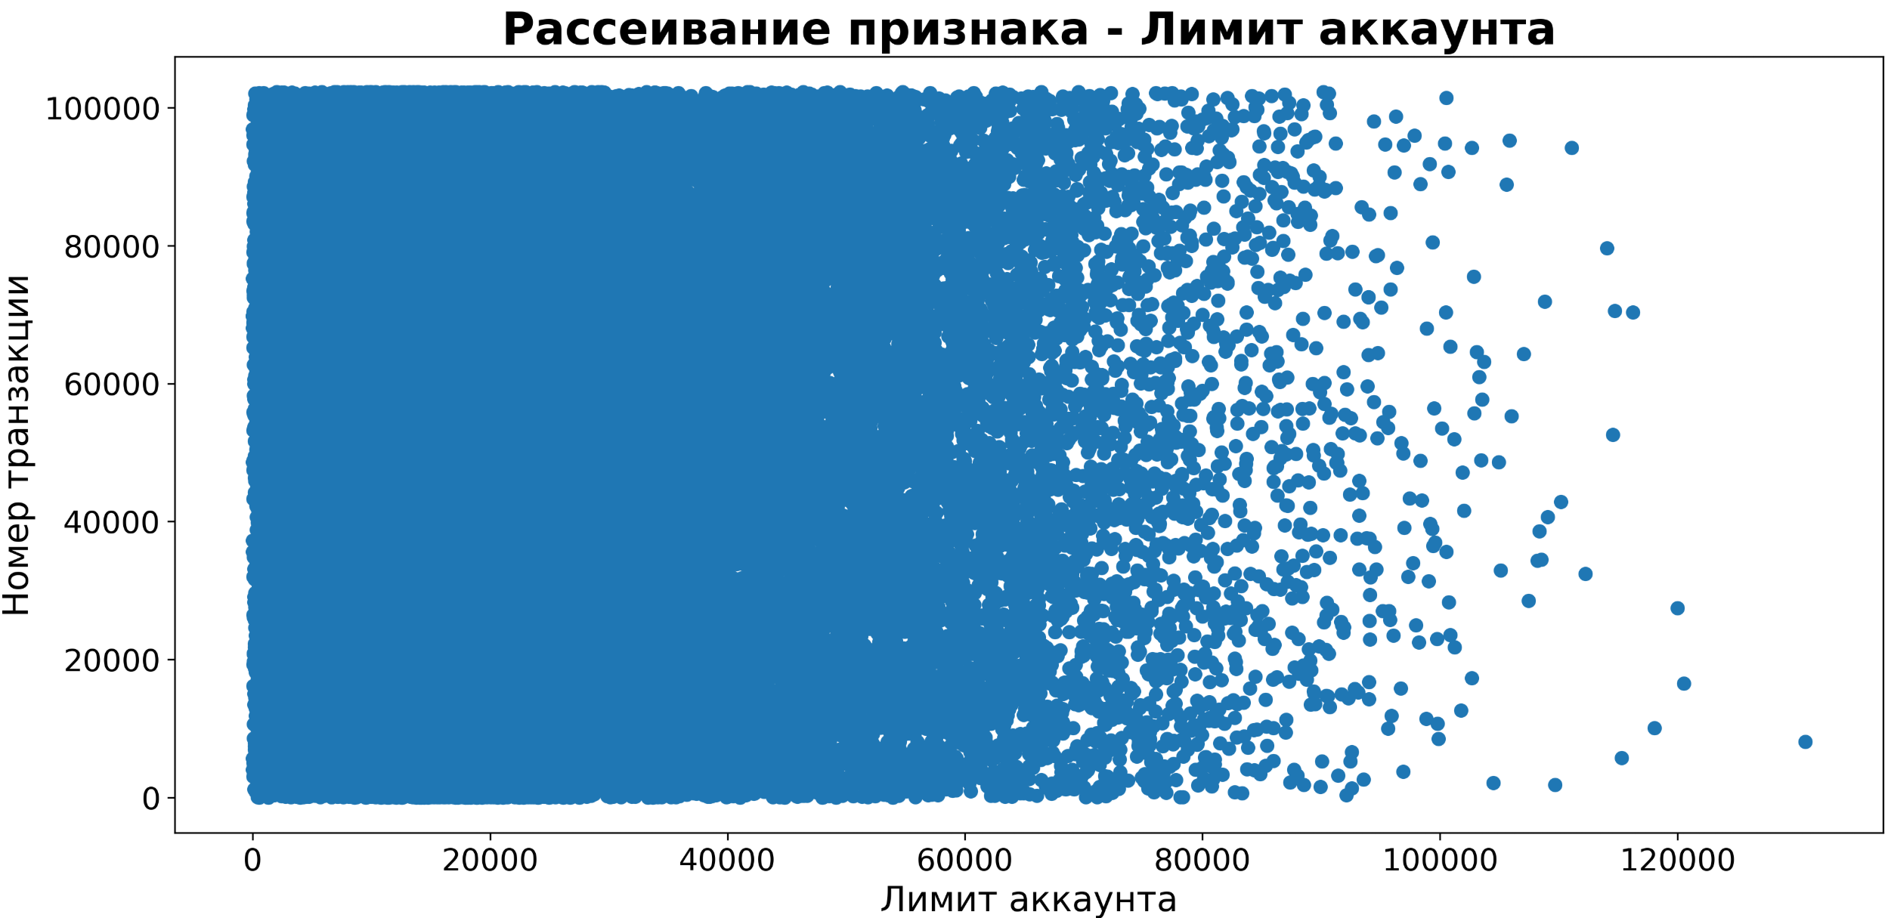

Рисунок 2.6 Рассеивание признака «Лимит»

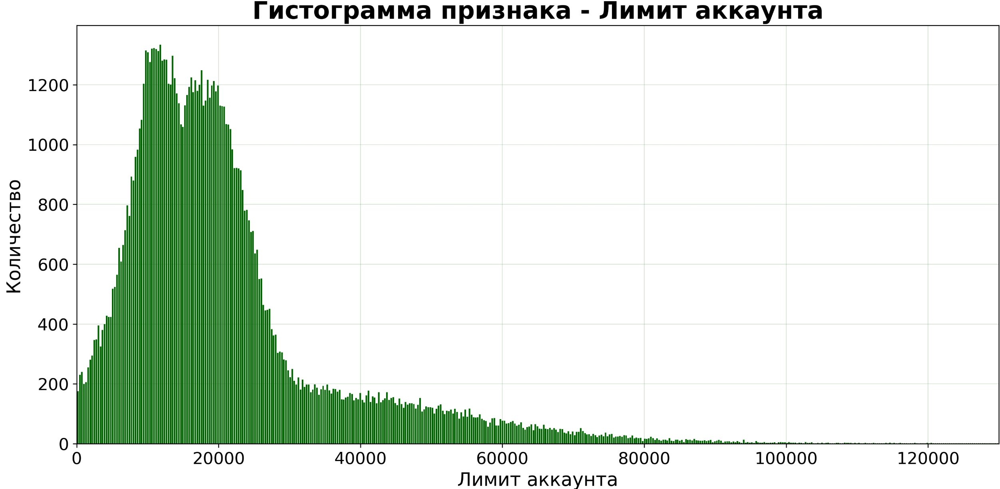

Рисунок 2.7 Частота признака «Лимит»

1. Сумма перевода:

Таблица 2.9 содержит статистические характеристики. Рисунки 2.8 и 2.9 показывают распределение суммы перевода для каждой транзакции.

Таблица 2.9 Статистические данные по признаку «Сумма перевода».

|  |  |
| --- | --- |
| Количество | 102286 |
| Среднее | 8103.36 |
| Сред. отклонение | 8617.07 |
| Минимум | 1 |
| Максимум | 97789 |

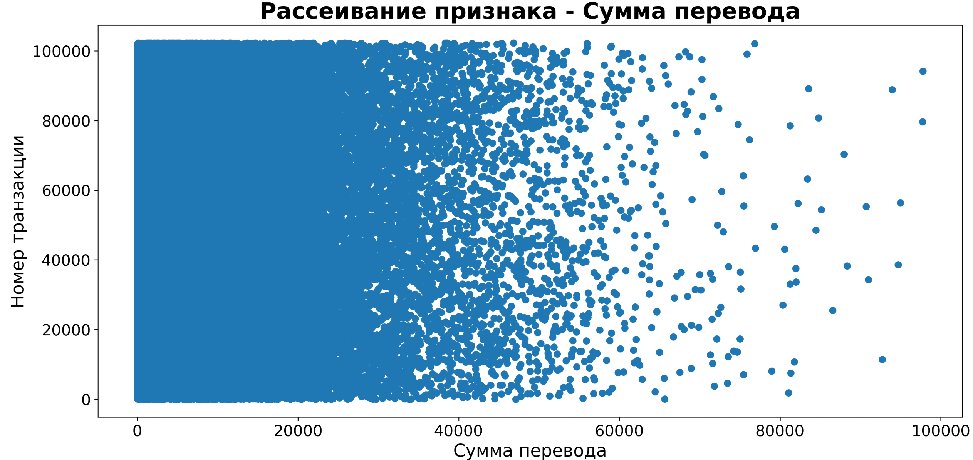

Рисунок 2.8 Рассеивание признака «Сумма перевода»

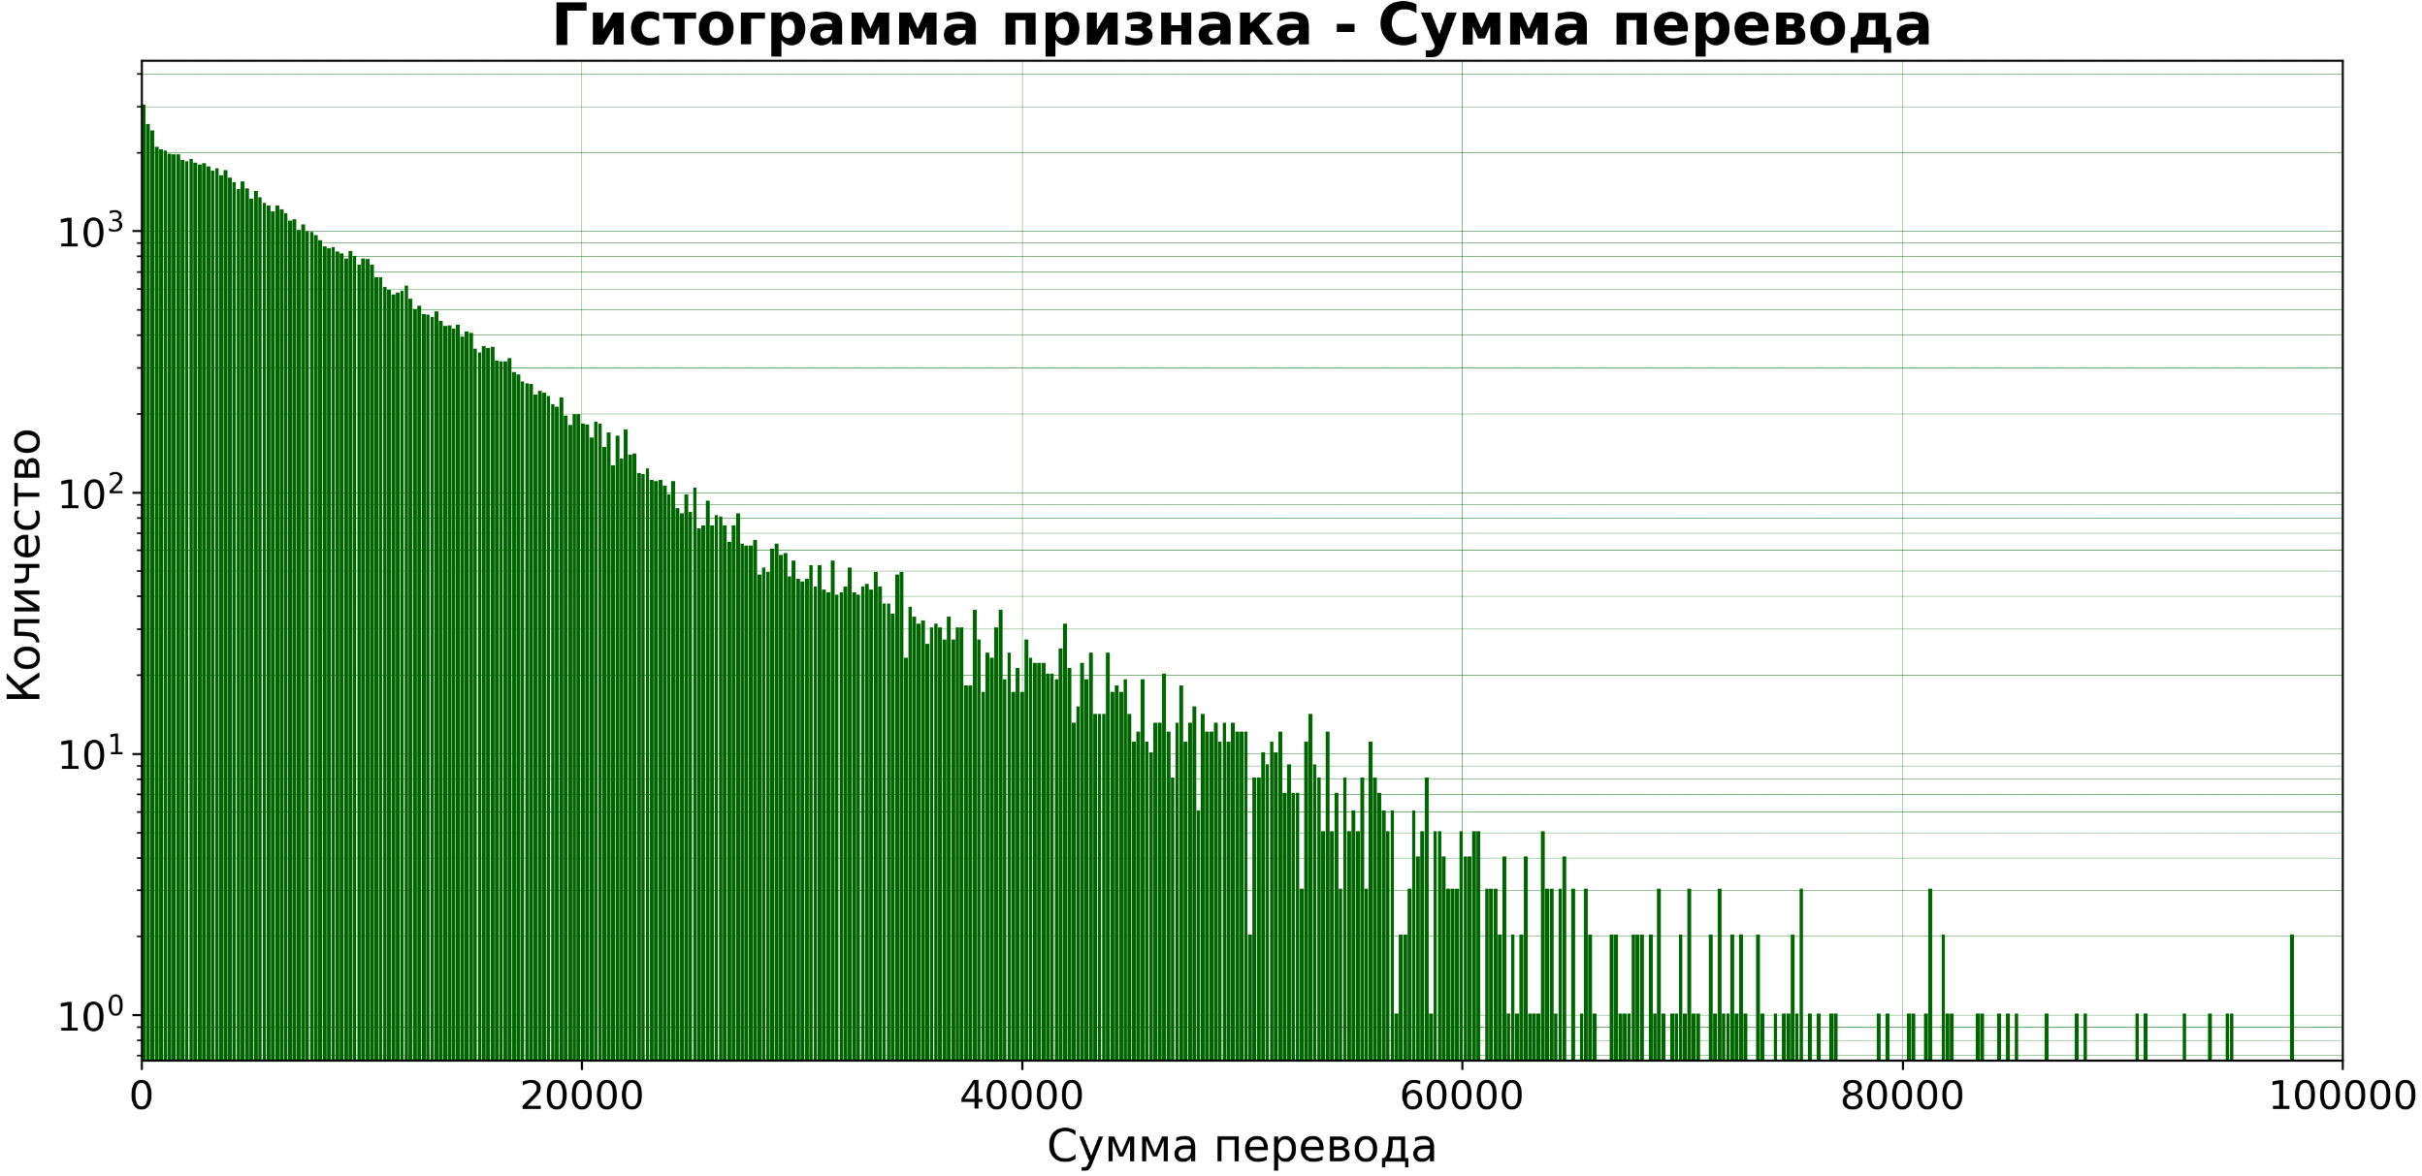

Рисунок 2.9 Частота признака «Сумма перевода»

1. Комиссия:

Таблица 2.10 содержит статистические характеристики. На рисунках 2.10 и 2.11 показано распределение комиссии для каждой транзакции.

Таблица 2.10 Статистические данные по признаку «Комиссия».

|  |  |
| --- | --- |
| Количество | 102286 |
| Среднее | 74.73 |
| Сред. отклонение | 113.10 |
| Минимум | 0 |
| Максимум | 880 |

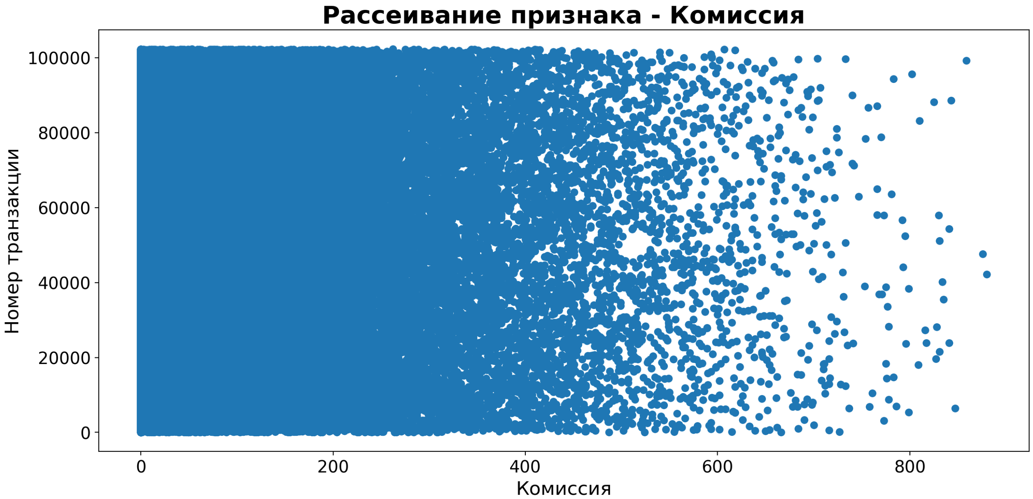

Рисунок 2.10 Рассеивание признака «Комиссия»

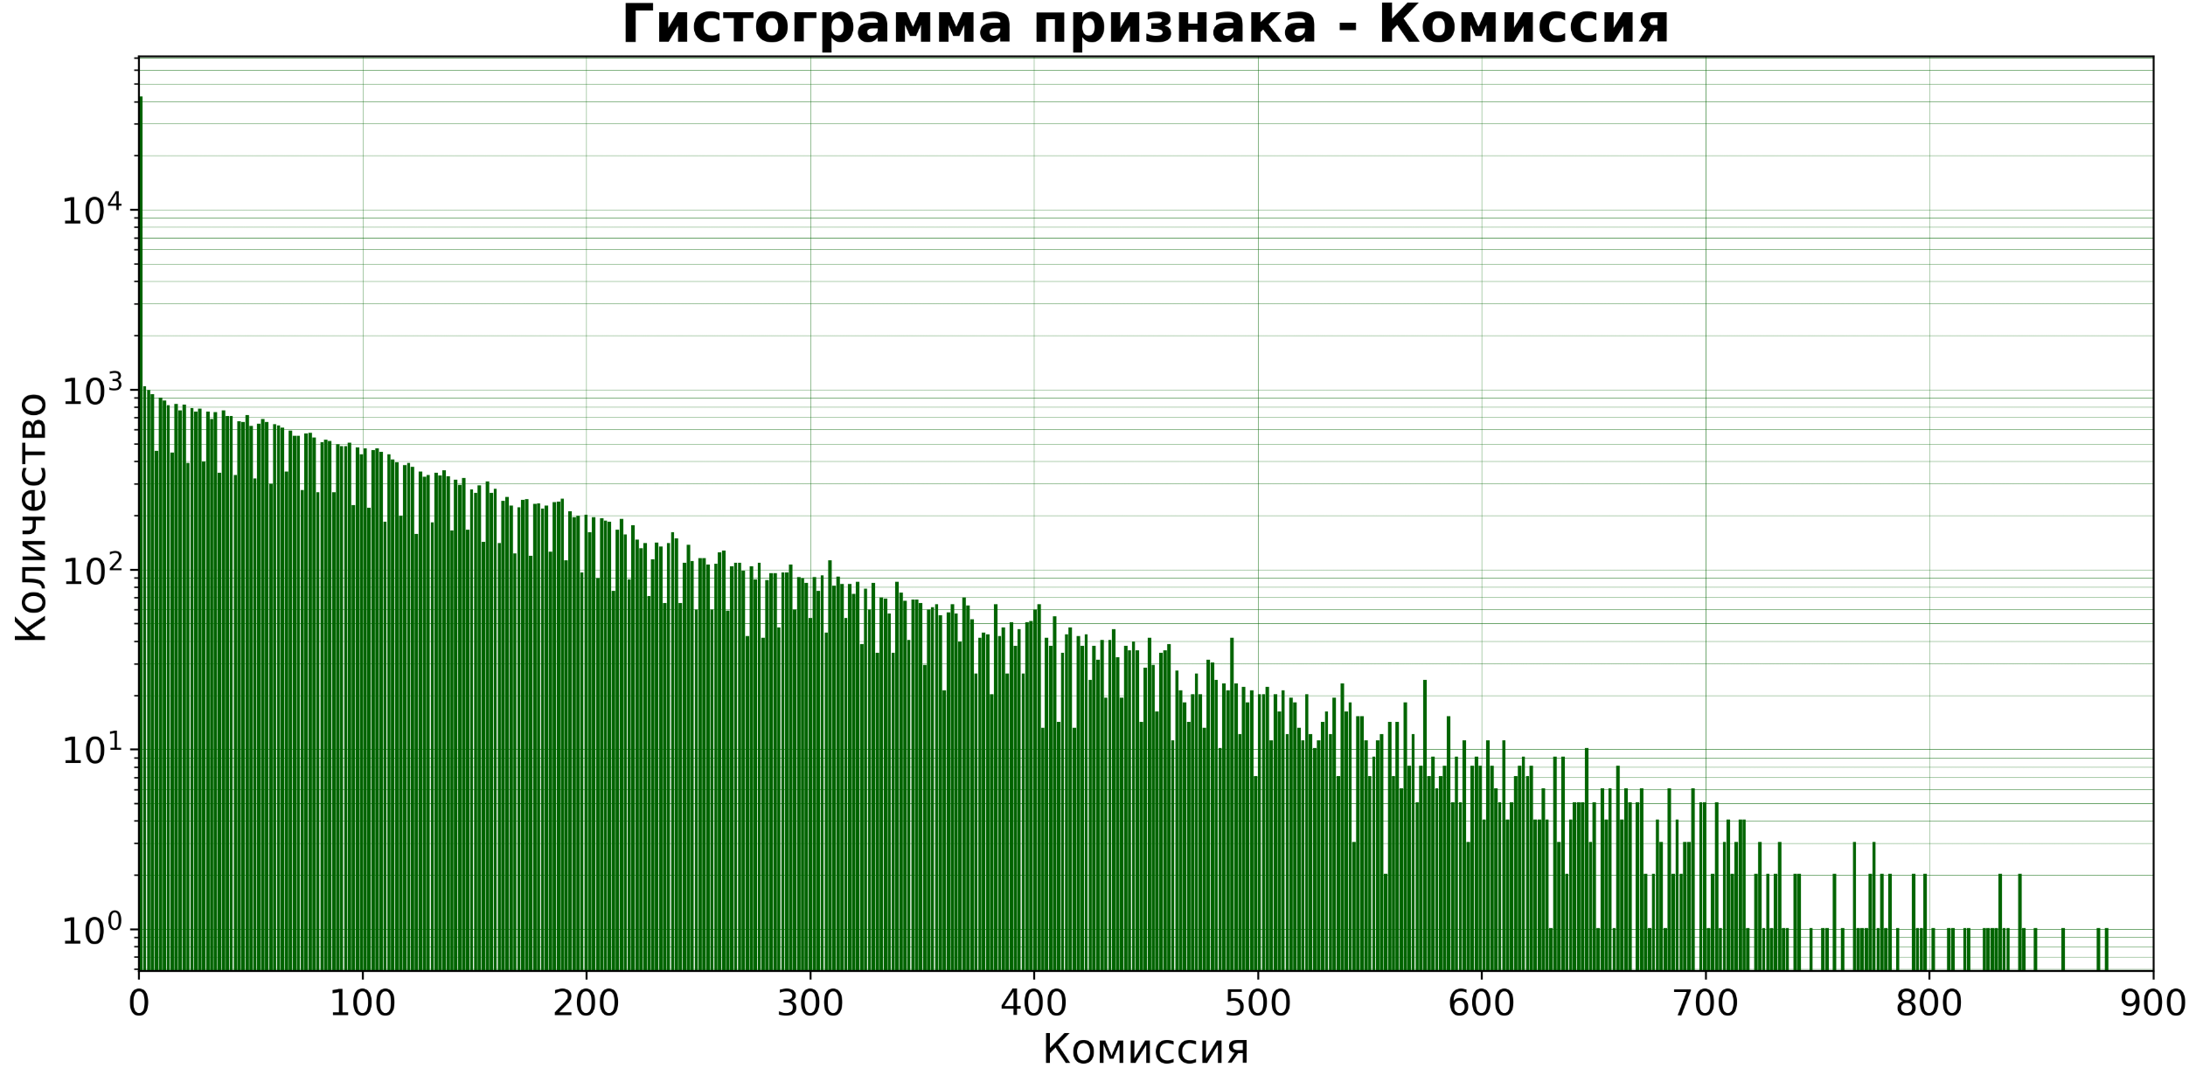

Рисунок 2.11 Частота признака «Комиссия»

1. ID девайса:

Таблица 2.11 содержит статистические характеристики. На рисунке 2.12 изображена гистограмма признака «ID девайса». Этот признак показывает, сколько у пользователя устройств, с которых он совершает транзакции. Где 0 – это означает, что у пользователя одно устройство, 1 – два, 2 - три.

Таблица 2.11 Статистические данные по признаку «ID девайса».

|  |  |  |  |
| --- | --- | --- | --- |
| Класс | Значение | Частота | Частота(%) |
| 0 | Один девайс | 93902 | 0,918 |
| 1 | Два девайса | 6617 | 0,065 |
| 2 | Три девайса | 1767 | 0,017 |

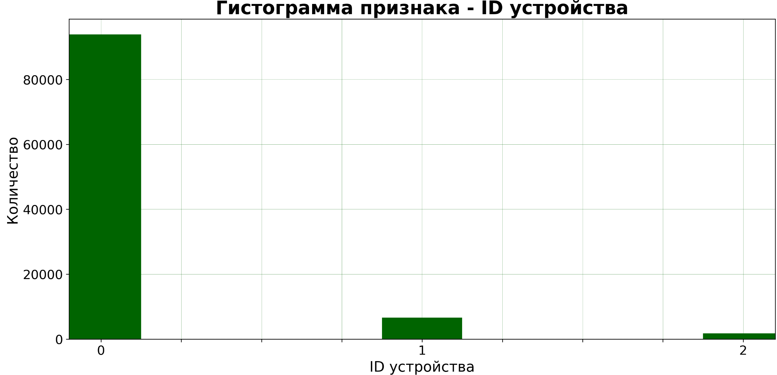

Рисунок 2.12 Частота признака «ID девайса»

1. Аномально большой перевод:

Таблица 2.12 и рисунок 2.13 отражают статистические характеристики для признака «Аномально большой перевод» (false – сумма перевода в нормальном диапазоне для данного клиента, true – сумма перевод превышает максимальное значение прошлых переводов для данного клиента).

Таблица 2.12 Статистические данные по признаку «Аномально большой перевод».

|  |  |  |  |
| --- | --- | --- | --- |
| Класс | Значение | Частота | Частота(%) |
| 0 | False | 97863 | 0,957 |
| 1 | True | 4423 | 0,043 |

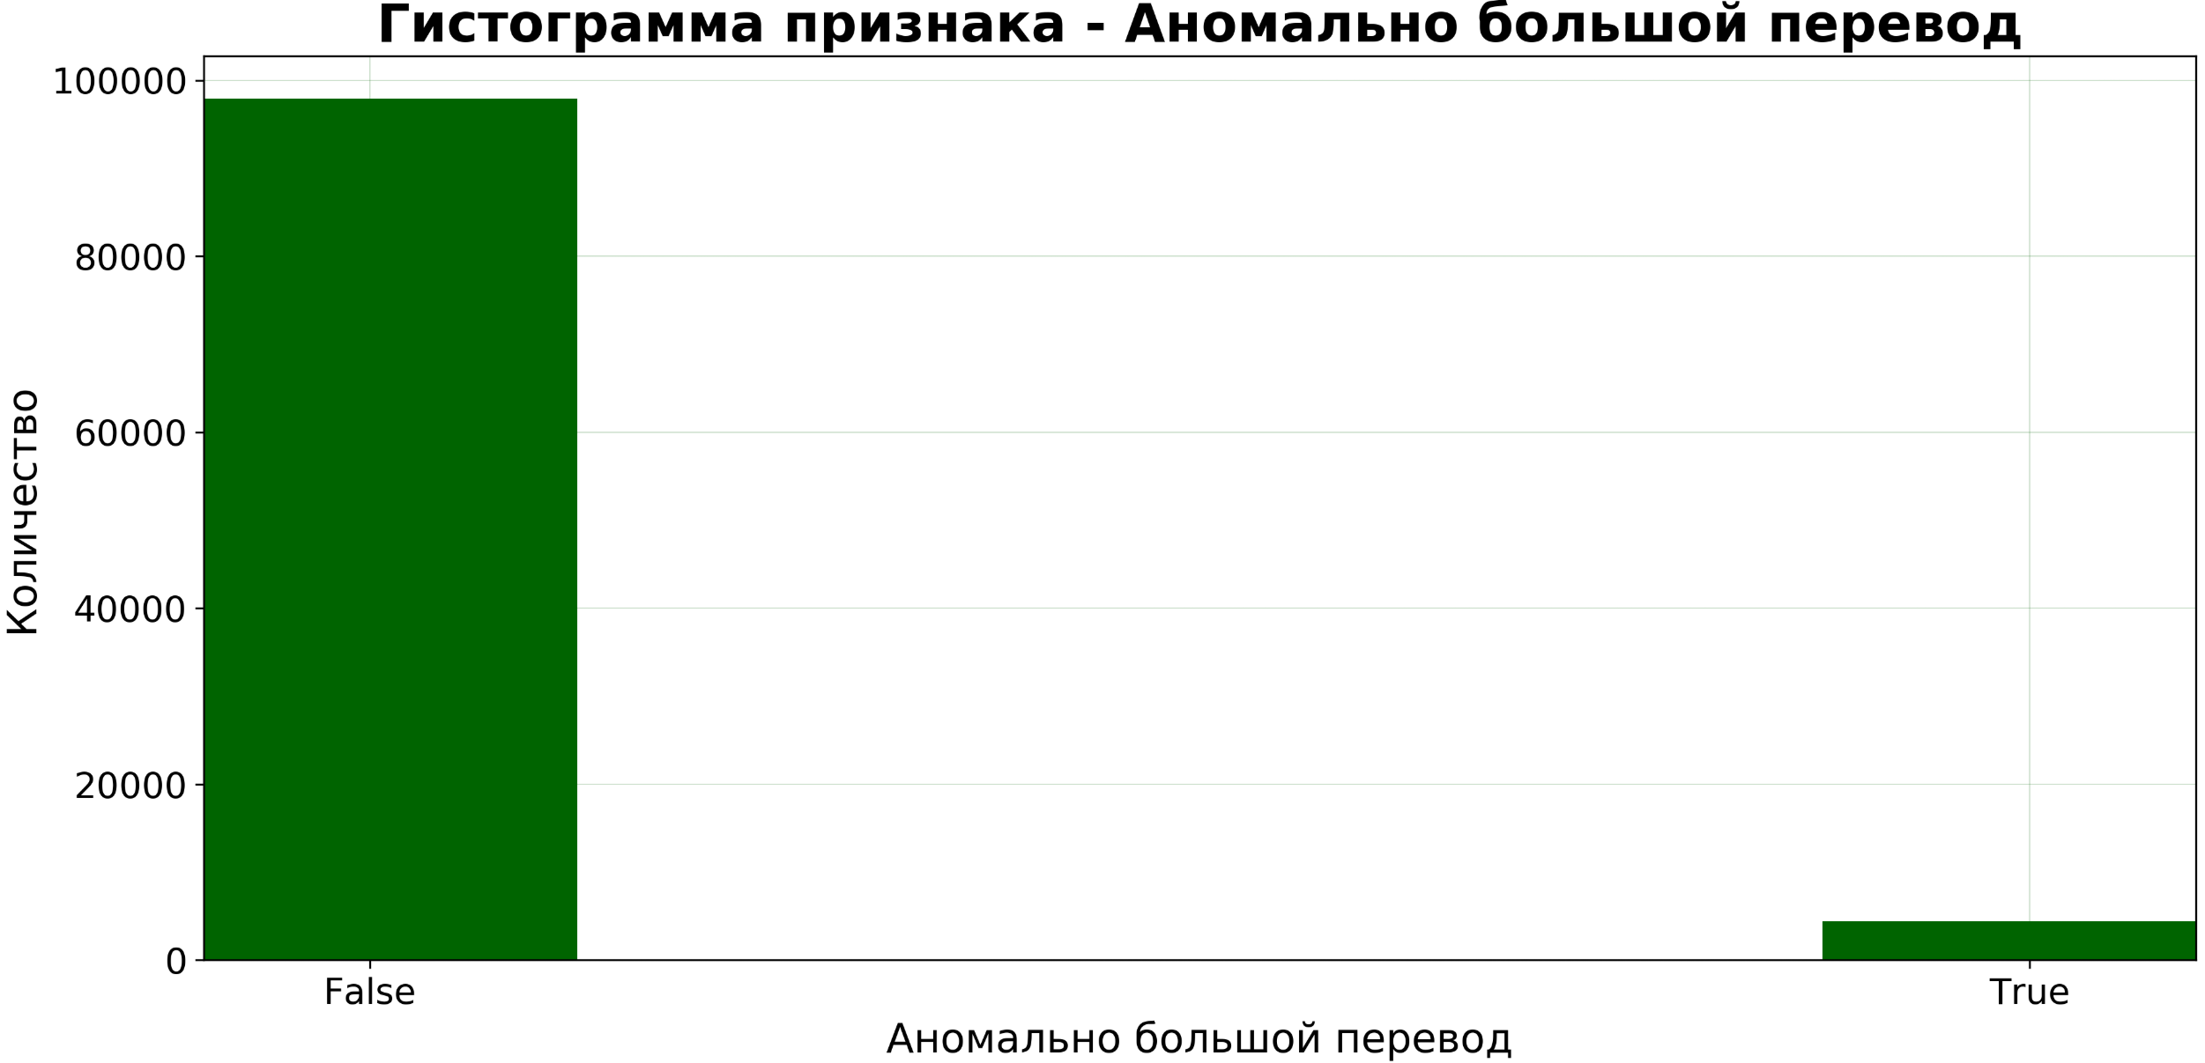

Рисунок 2.13 Частота признака «Аномально большой перевод»

1. Перевод в сторону нового получателя:

Таблица 2.13 и рисунок 2.14 отражают статистические характеристики для признака «Перевод в сторону нового получателя» (false – клиент уже совершал перевод на этот счет\карту, true – перевод в сторону нового получателя).

Таблица 2.13 Статистические данные по признаку «Перевод в сторону нового получателя».

|  |  |  |  |
| --- | --- | --- | --- |
| Класс | Значение | Частота | Частота(%) |
| 0 | False | 79503 | 0,777 |
| 1 | True | 22783 | 0,223 |

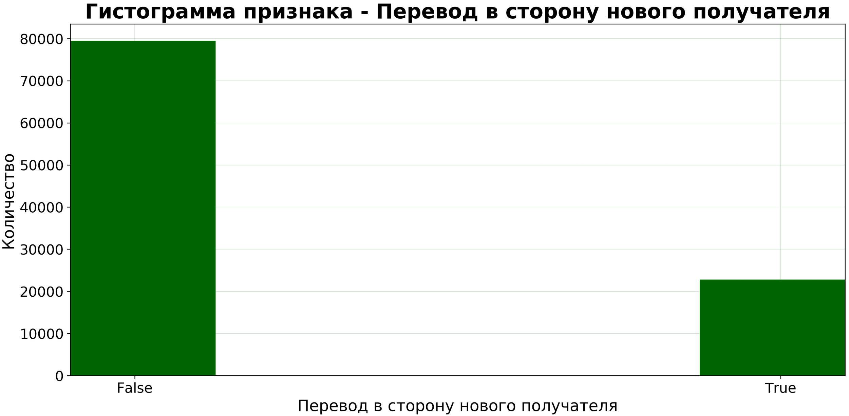

Рисунок 2.14 Частота признака «Перевод в сторону нового получателя»

1. Регулярность транзакции

Таблица 2.14 и рисунок 2.15 отражают статистические характеристики для признака «Регулярность транзакции» (false – нерегулярный платеж, true – регулярный платеж).

Таблица 2.14 Статистические данные по признаку «Регулярность транзакции».

|  |  |  |  |
| --- | --- | --- | --- |
| Класс | Значение | Частота | Частота(%) |
| 0 | False | 77268 | 0,755 |
| 1 | True | 25018 | 0,245 |

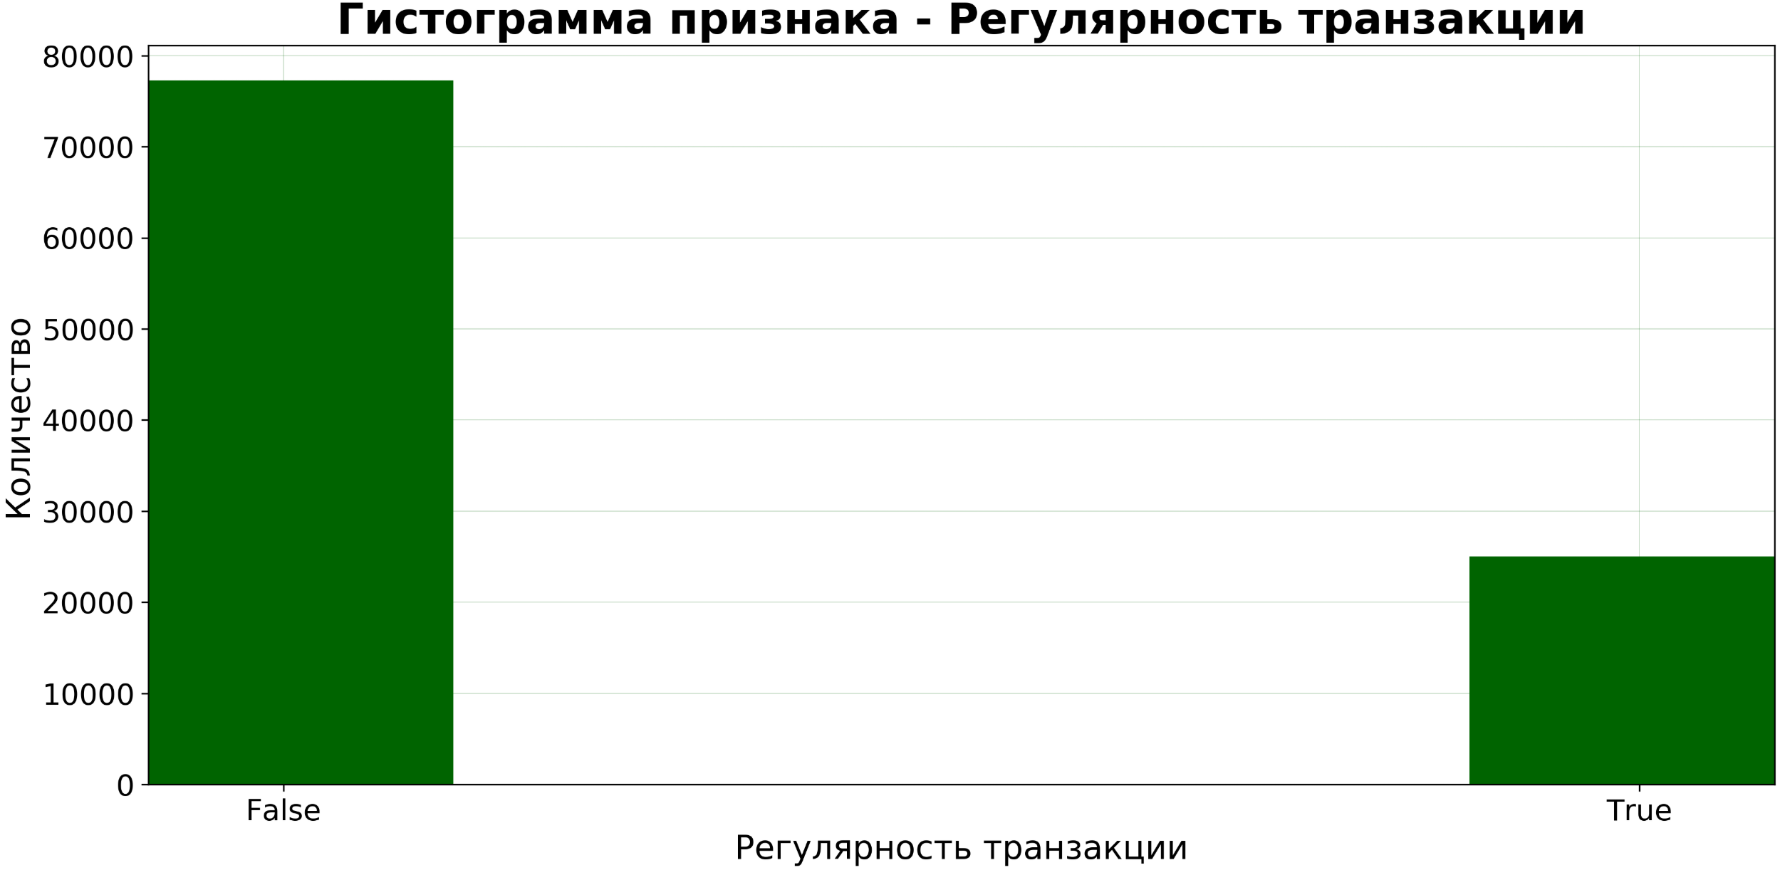

Рисунок 2.15 Частота признака «Регулярность транзакции»

1. Нетипичная геопозиция:

Таблица 2.15 и рисунок 2.16 отражают статистические характеристики для признака «Нетипичная геопозиция» (false – геопозиция есть в базе СДБО по данному клиенту, true - новая геопозиция).

Таблица 2.15 Статистические данные по признаку «Нетипичная геопозиция».

|  |  |  |  |
| --- | --- | --- | --- |
| Класс | Значение | Частота | Частота(%) |
| 0 | False | 64043 | 0,626 |
| 1 | True | 38243 | 0,374 |

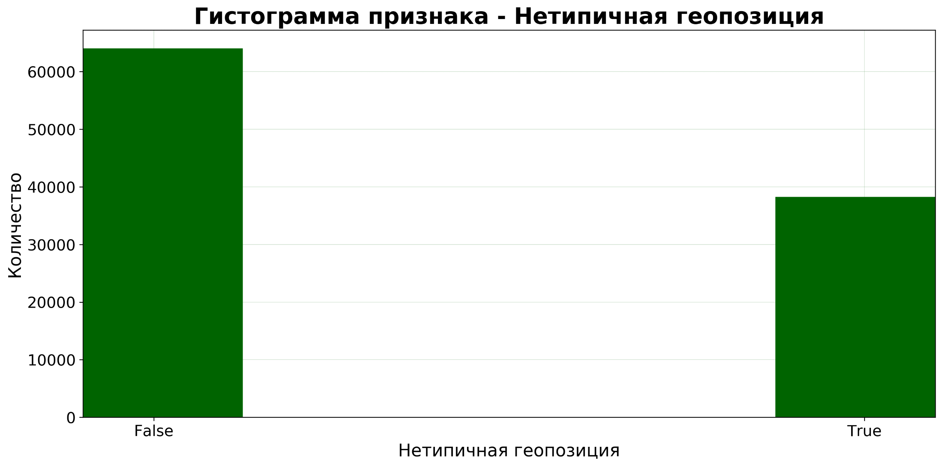

Рисунок 2.16 Частота признака «Нетипичная геопозиция»

1. Изменение конфигурации устройства:

Таблица 2.16 и рисунок 2.17 отражают статистические характеристики для признака «Изменение конфигурации устройства» (false – данные устройства не изменены, true – id устройства есть в базе СДБО, но параметры изменены).

Таблица 2.16 Статистические данные по признаку «Изменение конфигурации устройства».

|  |  |  |  |
| --- | --- | --- | --- |
| Класс | Значение | Частота | Частота(%) |
| 0 | False | 93484 | 0,914 |
| 1 | True | 8802 | 0,086 |

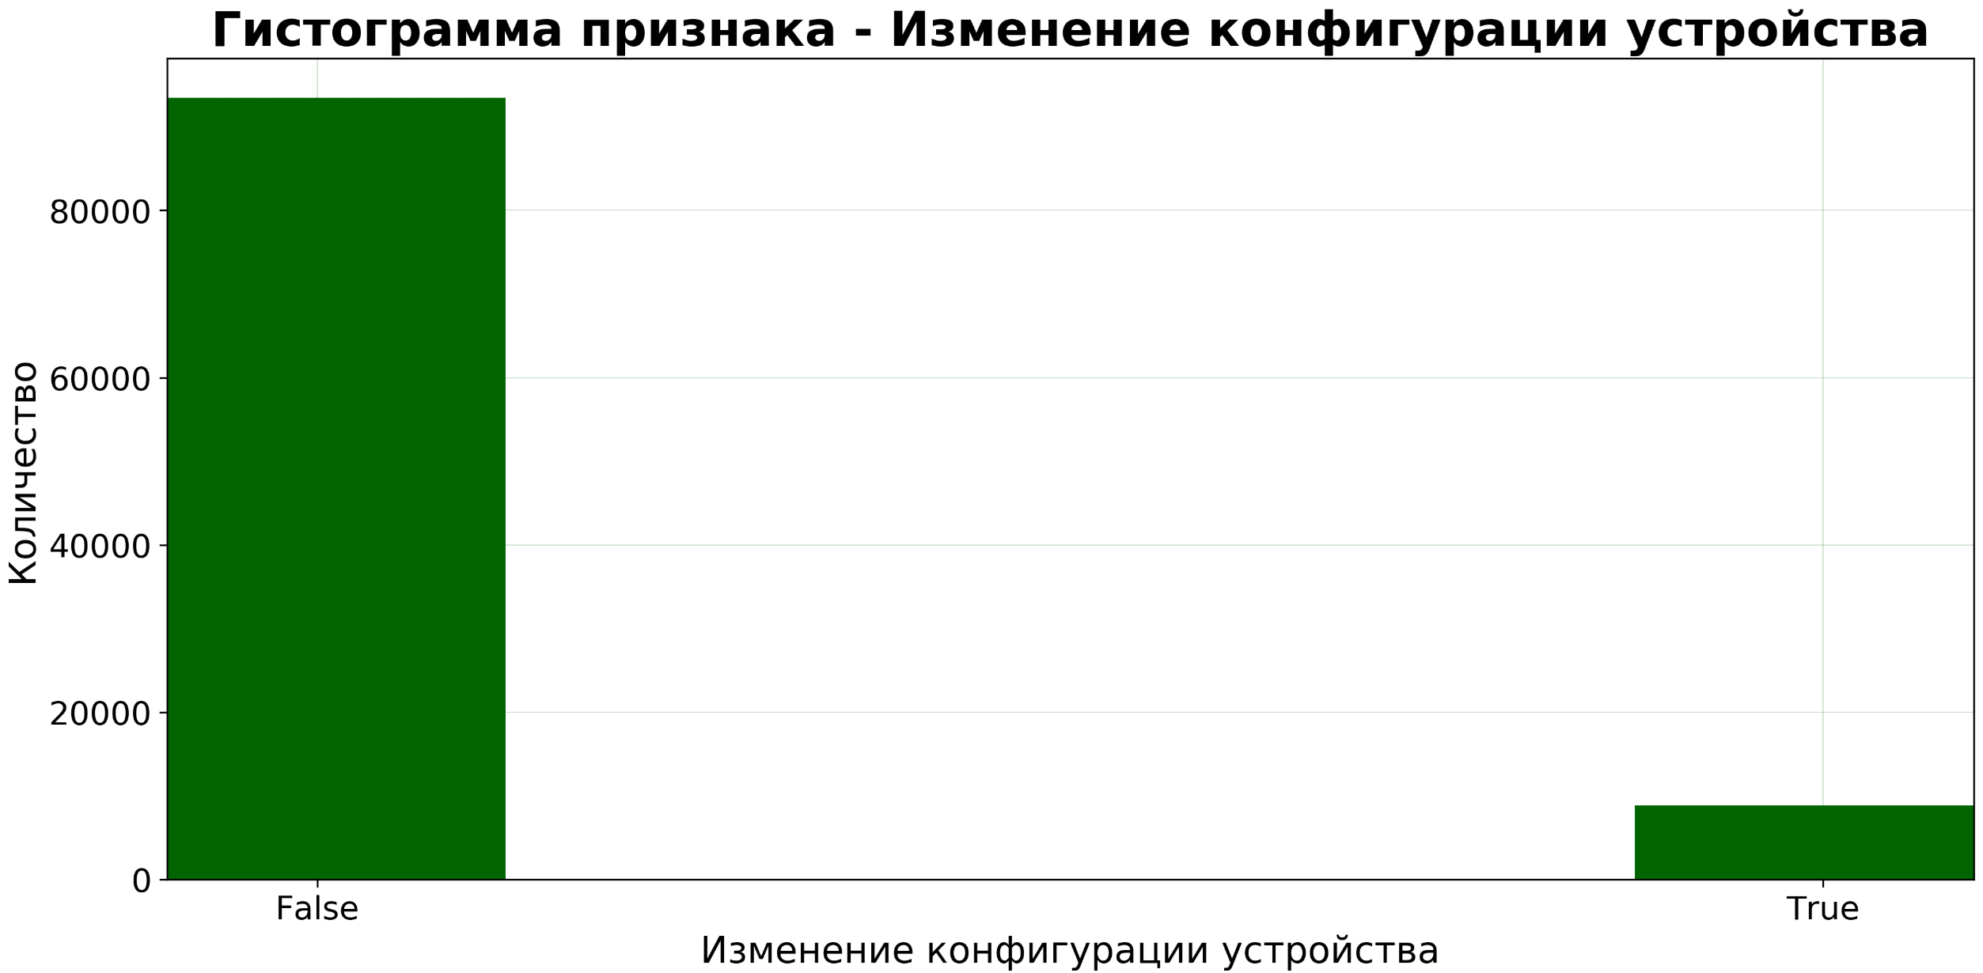

Рисунок 2.17 Частота признака «Изменение конфигурации устройства»

1. «Серый банк»:

Таблица 2.17 и рисунок 2.18 отражают статистические характеристики для признака «Серый банк» (false - доверенный банк, true – банк в «сером списке»).

Таблица 2.17 Статистические данные по признаку «Серый банк».

|  |  |  |  |
| --- | --- | --- | --- |
| Класс | Значение | Частота | Частота(%) |
| 0 | False | 101647 | 0,994 |
| 1 | True | 639 | 0,006 |

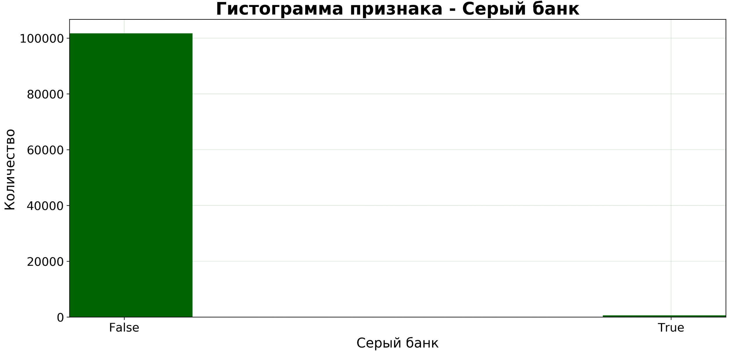

Рисунок 2.18 Частота признака «Серый банк»

1. Серия переводов за короткий промежуток времени:

Таблица 2.18 и рисунок 2.19 отражают статистические характеристики для признака «Серия переводов за короткий промежуток времени» (false - обычная активность, true – частота транзакций вызывает подозрение).

Таблица 2.18 Статистические данные по признаку «Серия переводов за короткий промежуток времени».

|  |  |  |  |
| --- | --- | --- | --- |
| Класс | Значение | Частота | Частота(%) |
| 0 | False | 80004 | 0,782 |
| 1 | True | 22282 | 0,218 |

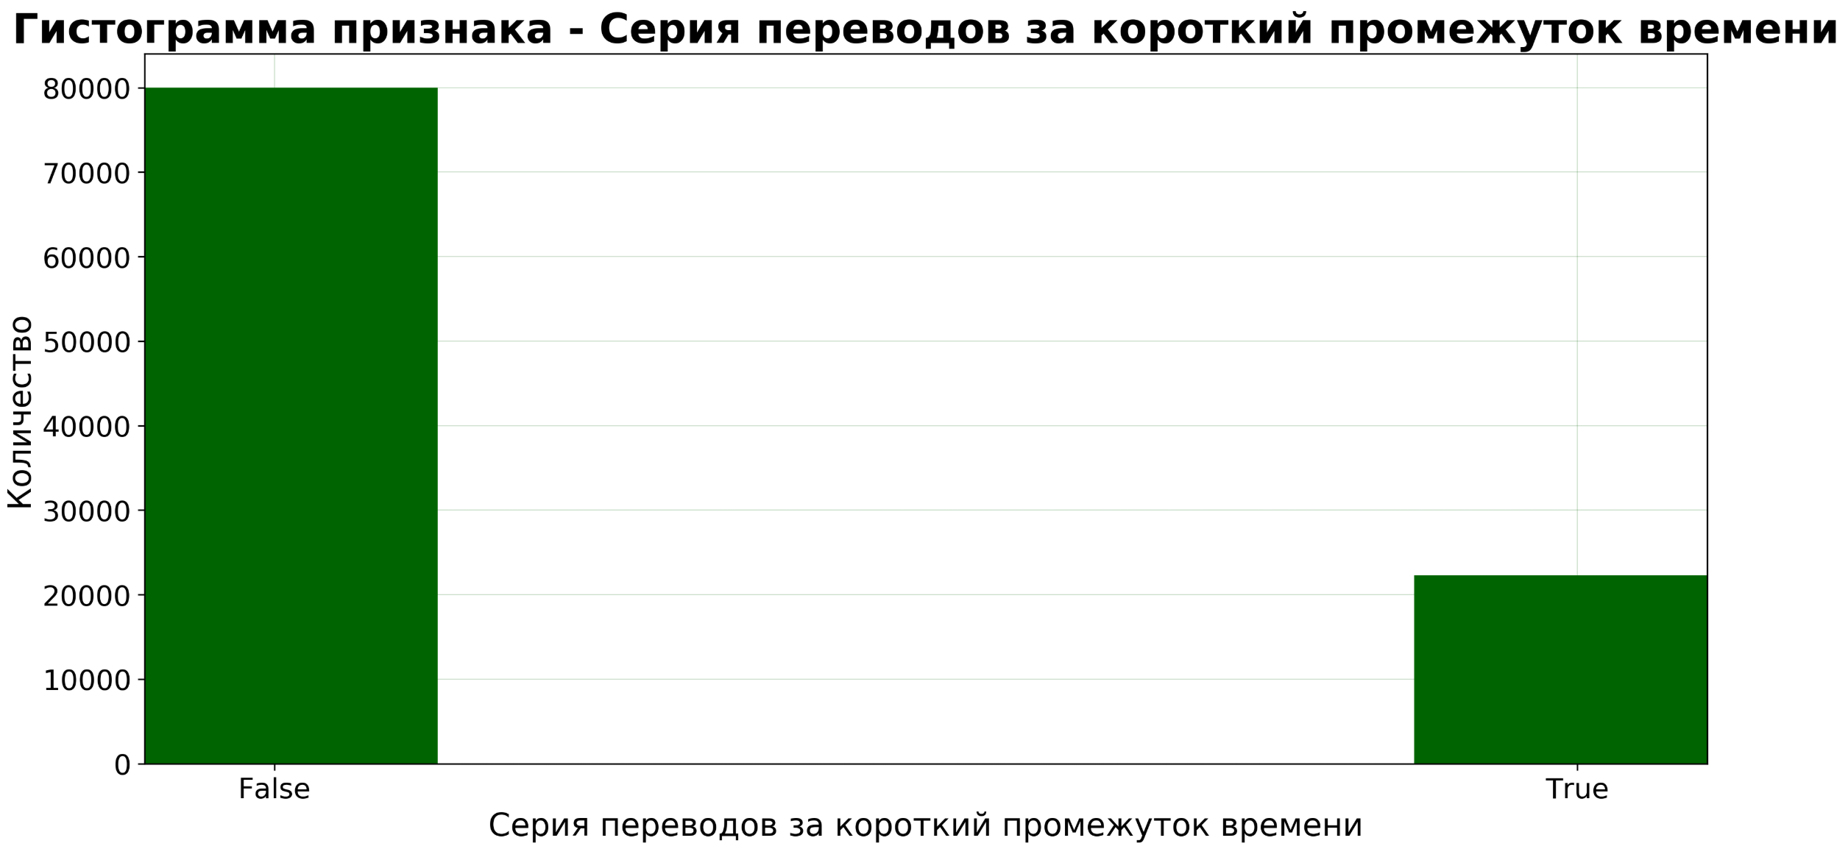

Рисунок 2.19 Частота признака «Серый банк»

1. Назначение транзакции:

Таблица 2.19 и рисунок 2.20 изображена гистограмма для признака «Назначение транзакции» (IE – Индивидуальный предприниматель, LLC - общество с ограниченной ответственностью, PE – физическое лицо, SE – юридическое лицо, internal – перевод между счетами клиента, internalBank – перевод внутри банка, phone – оплата телефона, service – оплата услуги).

Таблица 2.19 Статистические данные по признаку «Назначение транзакции».

|  |  |  |  |
| --- | --- | --- | --- |
| Класс | Значение | Частота | Частота(%) |
| 1 | IE | 6331 | 0,062 |
| 2 | LLC | 6447 | 0,063 |
| 3 | PE | 8927 | 0,087 |
| 4 | SE | 20500 | 0,201 |
| 5 | internal | 26683 | 0,261 |
| 6 | internalBank | 6494 | 0,063 |
| 7 | phone | 7672 | 0,075 |
| 8 | service | 19232 | 0,188 |

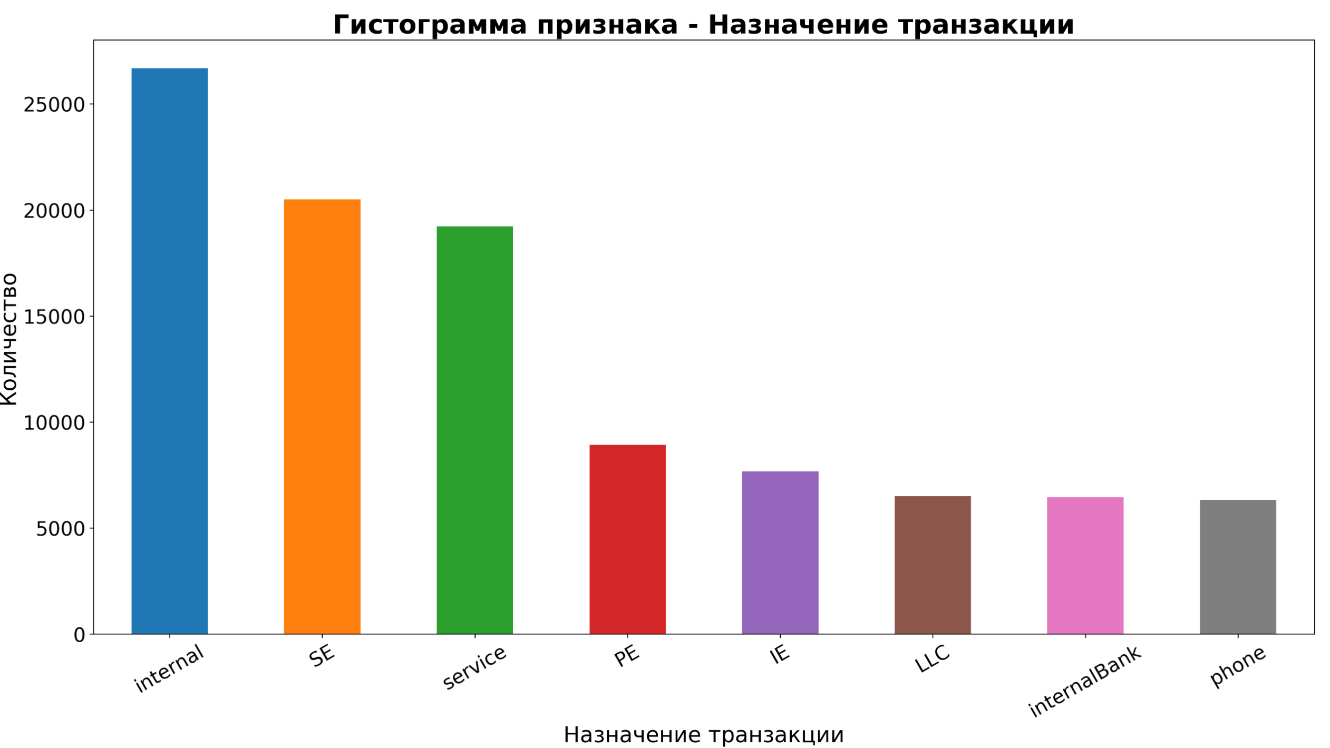

Рисунок 2.20 Частота признака «Назначение транзакции»

* + 1. **Сводная информация по набору данных**

В полученном наборе транзакций присутствуют разные типы данных - количественные, числовые и логические. Количественные признаки имеют равномерное и нормальное распределение. Распределения числовых признаков близко к нормальному и логарифмическому распределению. Логические признаки подчиняются распределению Бернулли.

В таблице 3.16 приведены все признаки и их краткая характеристика.

Таблица 3.16 Сводная таблица по всем признакам.

|  |  |
| --- | --- |
| **Признак** | **Тип и интервал изменения значений** |
| Тип транзакции | Текст, 5 значений |
| Направление платежа | Текст, 8 значений |
| ID сессии | Число, от 0 до 12 |
| Баланс аккаунта | Число, от 2 до 138238 |
| Лимит | Число, от 2 до 130771 |
| Сумма перевода | Число, от 1 до 97789 |
| Комиссия | Число, от 0 до 880 |
| ID девайса | Число, от 0 до 2 |
| Аномально большой перевод | Логический, false или true |
| Платеж в сторону нового получателя | Логический, false или true |
| Регулярность платежа | Логический, false или true |
| Нетипичная геопозиция | Логический, false или true |
| Изменение конфигурации устройства | Логический, false или true |
| «Серый банк» | Логический, false или true |
| Серия переводов | Логический, false или true |

**Вывод по второму разделу:** По полученным статистическим характеристикам, можно сделать вывод, что надо проводить предобработку данных, то есть кодирование, нормализацию и отбор признаков. Это необходимо для их последующего использования в интеллектуальном анализе данных.

1. **Выбор и настройка алгоритмов предобработки и интеллектуального анализа данных**
   1. **Выбор алгоритмов предобработки данных**
      1. **Кодирование признаков**

Есть два категориальных признака, которые необходимо закодировать – это type и nameService. Стоит выбрать one-hot-encoding, потому что лучше получить достоверные данные, увеличив при этом их размер.

**В таблице 3.1, таблице 3.2 показаны признаки после преобразования с помощью one-hot-encoding:**

Таблица 3.1 Признак type после кодирования

| type_SERVICE-PAYMENT | type_TRANSFER-BETWEEN-ACCOUNTS | type_TRANSFER-IS-ACCOUNT | type_TRANSFER-IS-CARD | type_TRANSFER-TO-THE-BUDGET |
| --- | --- | --- | --- | --- |
| 0 | 0 | 1 | 0 | 0 |
| 0 | 1 | 0 | 0 | 0 |
| 0 | 0 | 0 | 0 | 1 |

Первая строка в таблице 3.1 относится к состоянию TRANSFER-IS-ACCOUNT. То есть, в каком столбце стоит единица, то состояние и будет.

Таблица 3.2 Признак nameService после кодирования

|  |  |  |  |  |  |  |  |
| --- | --- | --- | --- | --- | --- | --- | --- |
| nameService_IE | nameService_LLC | nameService_PE | nameService_SE | nameService_internal | nameService_internalBank | nameService_phone | nameService_service |
| 0 | 0 | 0 | 0 | 0 | 0 | 1 | 0 |
| 0 | 0 | 0 | 0 | 1 | 0 | 0 | 0 |
| 0 | 0 | 0 | 1 | 0 | 0 | 0 | 0 |

В таблице 3.2 логика точно такая же, как и в таблице 3.1.

* + 1. **Нормализация признаков**

Числовые признаки, которые нужно нормализировать - sessionId, accountBalance, accountLimit, transactionAmount, commissionAmount.

Так как выбросов в выборке не обнаружено – лучше воспользоваться Standart Scaling для k – ближайших соседей, а MinMax Scaling для всех остальных. При расчете расстояний стандартизация может быть особенно важной для сравнения сходств между признаками. Напротив, алгоритмы нейронных сетей требует данные, которые лежат в масштабе [0;1].

* На рисунке 3.1 показаны данные до нормализации.

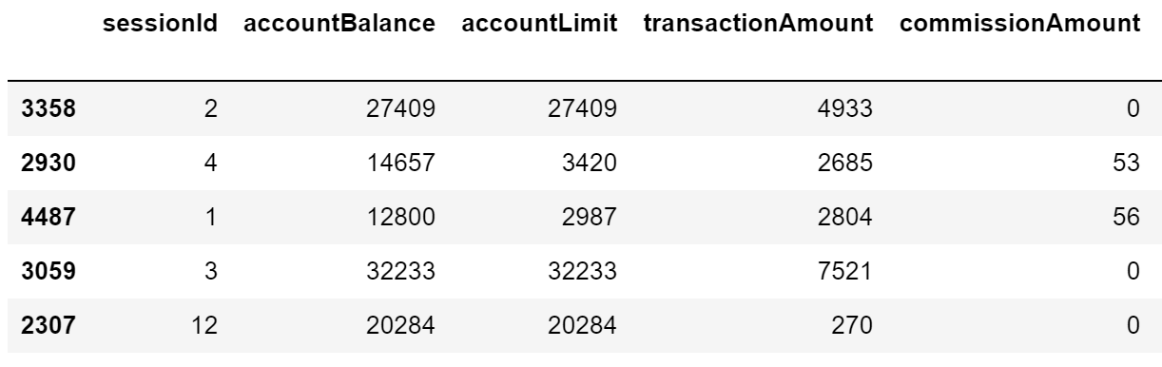

Рисунок 3.1 Данные до нормализации

* На рисунке 3.2 показаны данные после нормализации: Standart Scaling

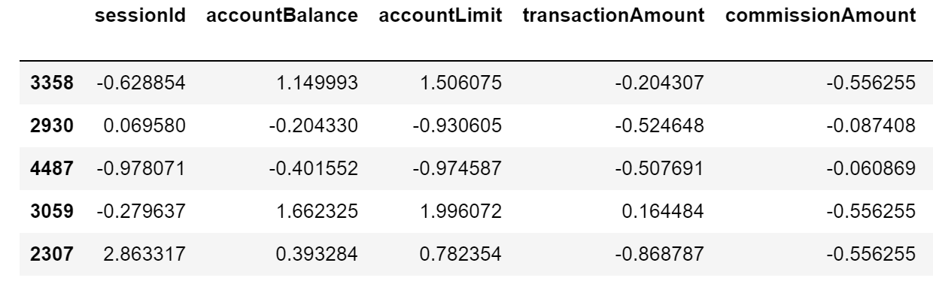

Рисунок 3.2 Данные после нормализации

* На рисунке 3.3 показаны данные после нормализации: MinMax Scaling

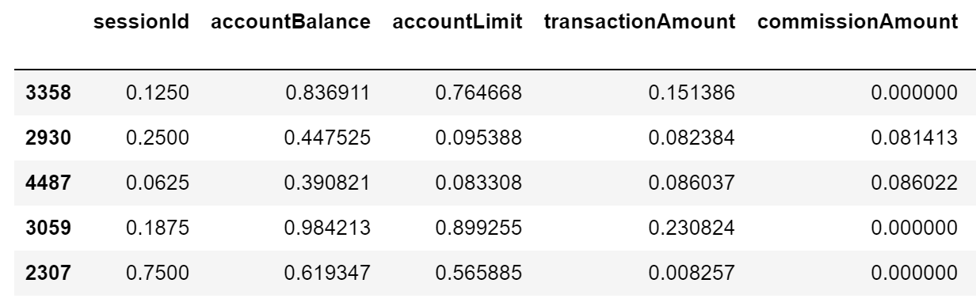

Рисунок 3.3 Данные после нормализации

* + 1. **Отбор признаков в полученном наборе данных**

Для отбора признаков был использован подход – отбор с помощью моделей (Random Forest). Модель строилась на языке Python при помощи библиотеки машинного обучения – sklearn. Класс – RandomForestClassifier. Код модели представлен в приложении Б.

**Параметры модели:**

1. criterion= 'entropy'; Функция для измерения качества разделения.
2. n_estimators=500; Количество деревьев.
3. max_depth = None; максимальная глубина дерева – неограниченна.
4. max_features = 'sqrt';  Максимальное число признаков, по которым ищется лучшее разбиение в дереве – равняется корню из количества признаков.

**Предсказание модели:** На рисунке 3.4 изображен график значимости признаков для обучения модели, они расположены в порядке убывания. Из этого следует сделать вывод, что такие признаки как – IDDevice и regular – можно исключить из набора данных.

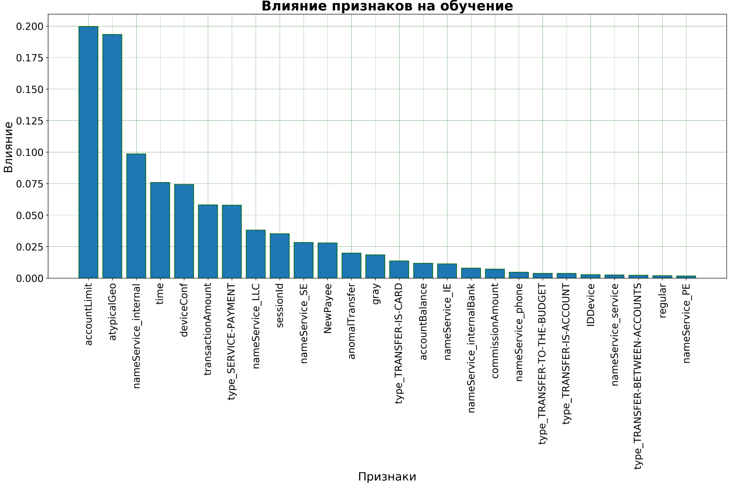

Рисунок 3.4 Значимость признаков для обучения

* 1. **Выбор и настройка алгоритмов интеллектуального анализа данных**
     1. **Модель: дерево решений**

Модель строилась на языке Python при помощи библиотеки машинного обучения – sklearn. Класс – DecisionTreeClassifier. Код модели представлен в приложении Б.

**Параметры модели:**

1. criterion = 'entropy'; Функция для измерения качества разделения.
2. splitter = 'best'; Стратегия, используемая для выбора разделения на каждом узле.
3. max_depth = None; максимальная глубина дерева – неограниченна.
4. **min_samples_leaf = 1;** Минимальное число объектов в листе.
5. max_features = None;  Максимальное число признаков, по которым ищется лучшее разбиение в дереве – равняется количеству признаков.
   * 1. **Модель: нейронная сеть**

Созданная модель относится к глубокой неполносвязанной сети прямого распространения (Deep Feed Forward) – класс в sklearn - MLPClassifier. Такой класс ИНС ищет взаимосвязь между признаками, поэтому он и был выбран. Количество нейронов во входном слое равняется количеству признаков, а выходной слой состоит из одного нейрона, потому что стоит задача бинарной классификации. Код модели представлен в приложении Б.

**Выбор количества нейронов в скрытых слоях:**

Для того что бы выбрать оптимальное количество нейронов - нужно запустить цикл обучения модели для разных k (количество нейронов) и построить график зависимости качества классификации от k.

**На рисунке 3.5 изображено два графика, по которым можно выбрать параметры модели (для признаков без отбора):**

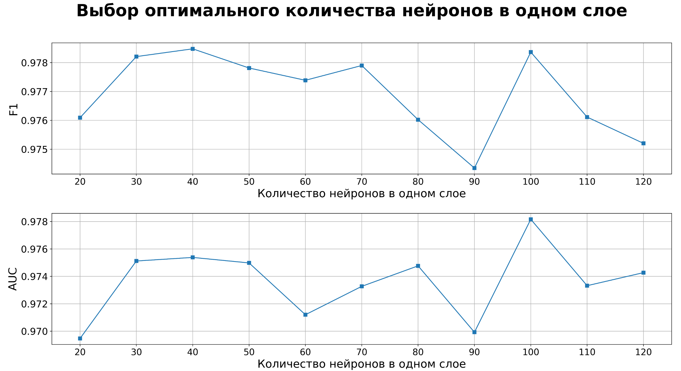

Рисунок 3.5 Зависимость F1 и AUC от количества нейронов

Чем больше значения F1 и AUC, тем лучше алгоритм работает. Оптимальное количество будет равняться 100 нейронам на каждом из трех скрытых слоев.

**На рисунке 3.6 изображено два графика, по которым можно выбрать параметры модели (для признаков с отбором):**

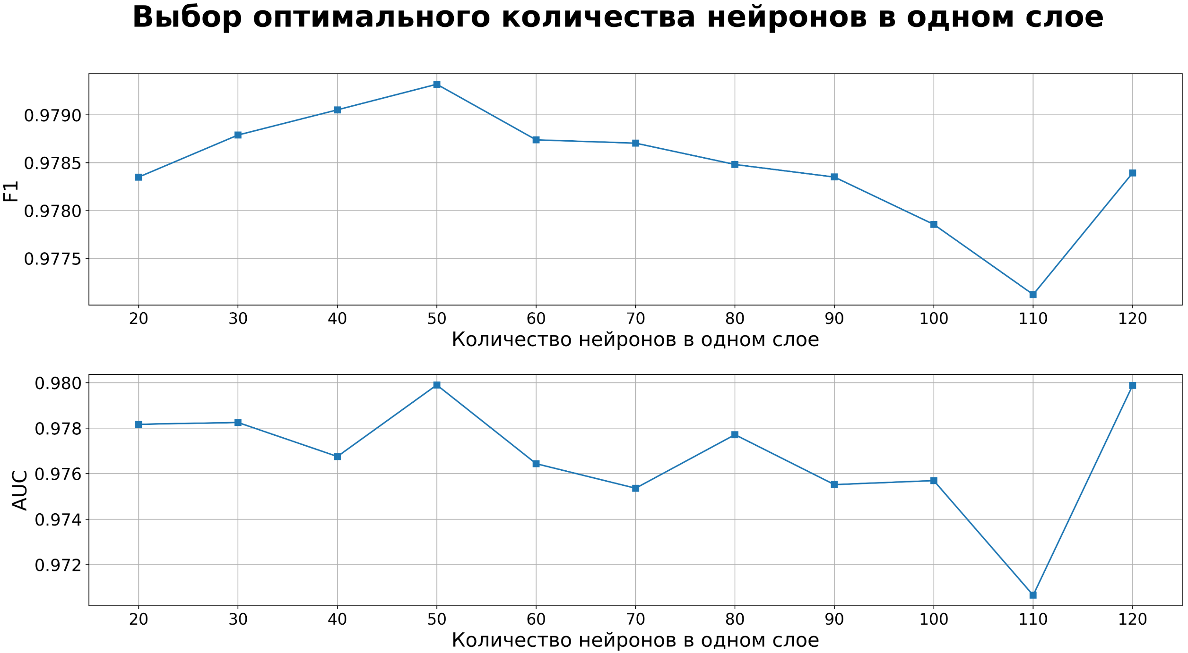

Рис. 3.6 Зависимость F1 и AUC от количества нейронов

Оптимальным количеством будет 50 нейронов на каждом из трех скрытых слоев.

**Параметры модели:**

1. solver='adam'; Метод обучения – Обратное распространение ошибки с помощью модифицированного метода градиентного спуска – Adam.
2. hidden_layer_sizes=(100(50), 100(50), 100(50)); Количество скрытых слоев – 3, количество связей в скрытых слоях – 20 000 (5000).
3. activation='logistic'; Функция активации – сигмоида.
4. learning_rate_init=0.002; Коэффициента обучения –
   * 1. **Модель: случайный лес**

Данная модель строилась на языке Python при помощи библиотеки машинного обучения – sklearn. Класс – RandomForestClassifier. Код модели представлен в приложении Б.

**Выбор количества деревьев:**

Для того что бы выбрать оптимальное количество деревьев - нужно запустить цикл обучения модели для разных k (количества деревьев) и построить график зависимости качества классификации от k.

**На рисунке 3.7 изображено два графика, по которым можно выбрать параметры модели (для признаков без отбора):**

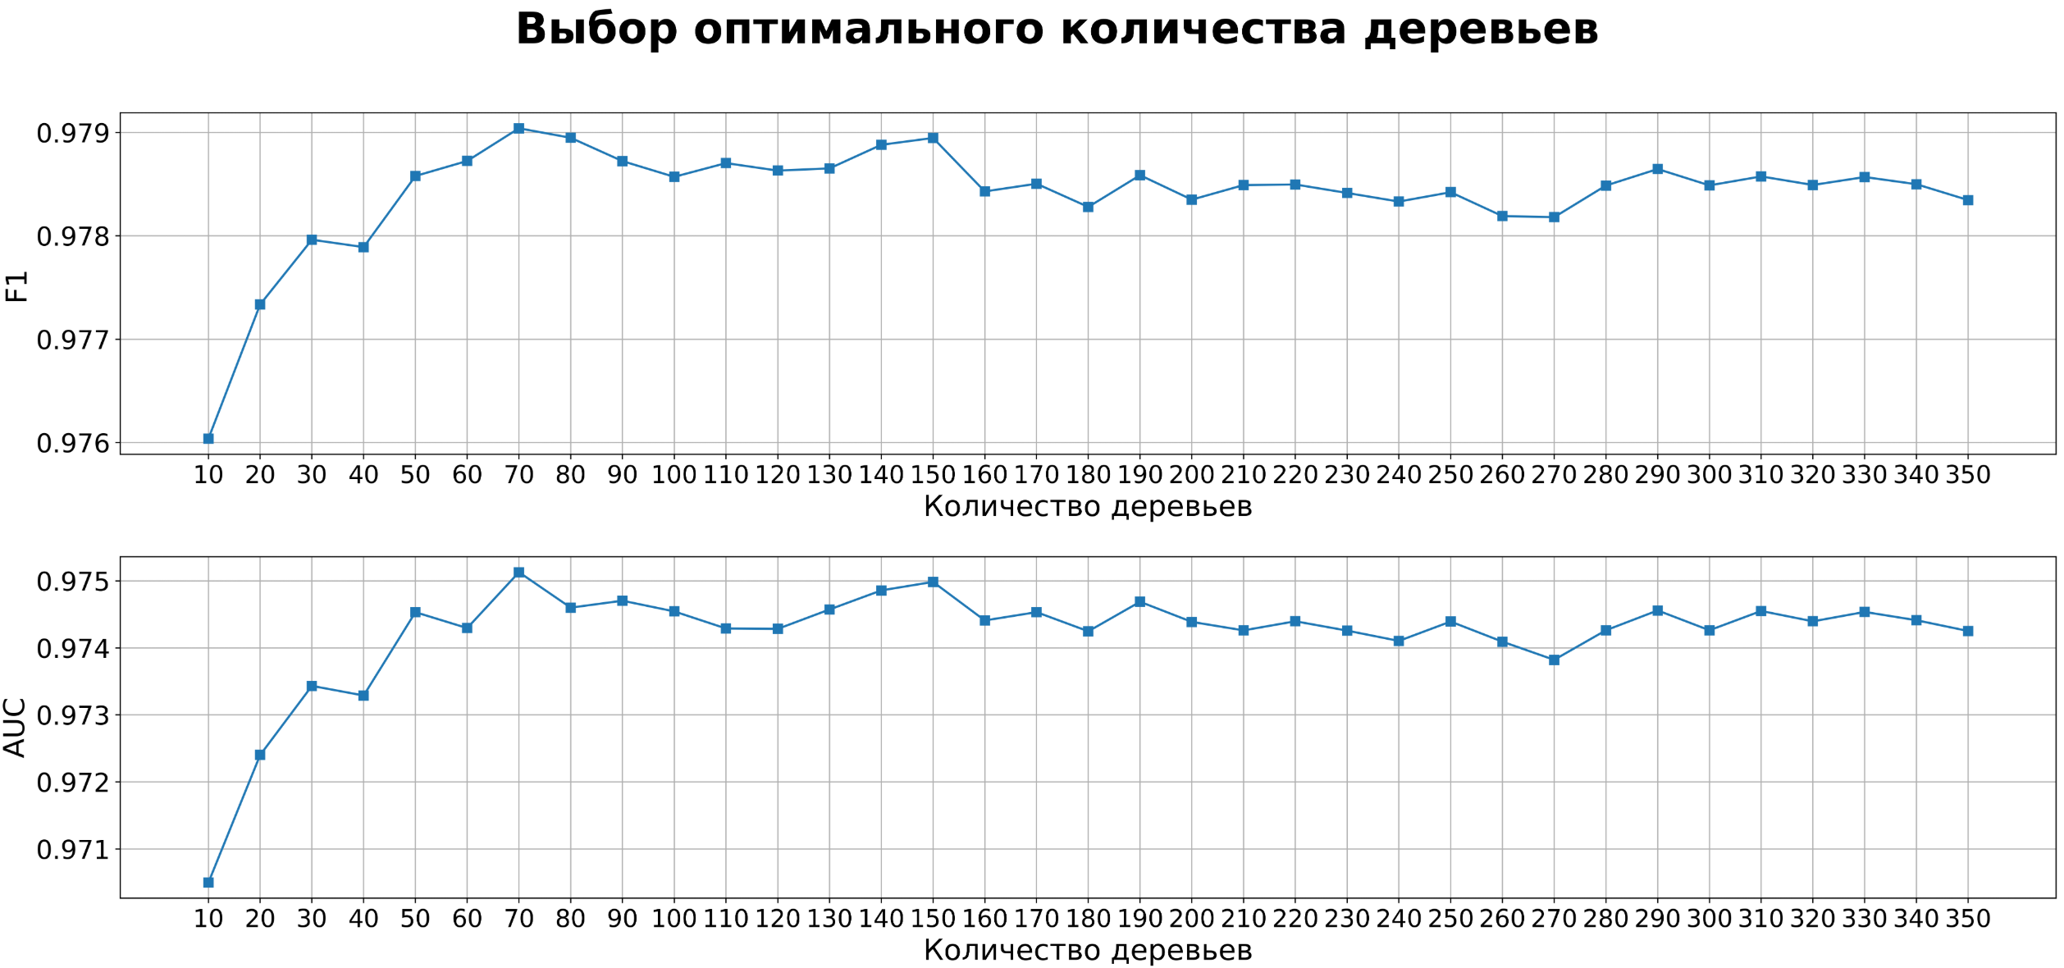

Рис. 3.7 Зависимость F1 и AUC от количества деревьев

Оптимальное количество равняется - 150 деревьев.

**На рисунке 3.8 изображено два графика, по которым можно выбрать параметры модели (для признаков с отбором):**

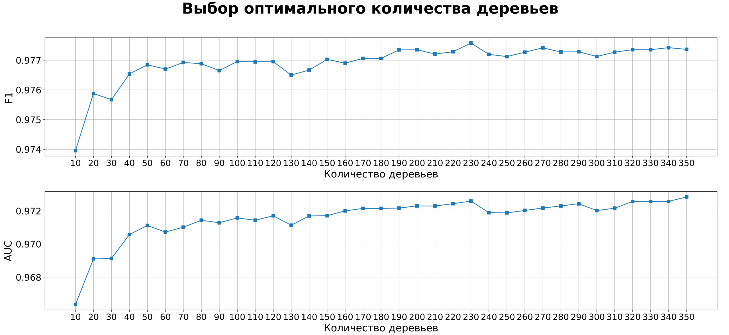

Рис. 3.8 Зависимость F1 и AUC от количества деревьев

Оптимальное количество равняется - 230 деревьев.

**Параметры модели:**

1. criterion= 'entropy'; Функция для измерения качества разделения.
2. n_estimators=150(230); Количество деревьев.
3. max_depth = None; максимальная глубина дерева – неограниченна.
4. max_features = 'sqrt';  Максимальное число признаков, по которым ищется лучшее разбиение в дереве – равняется корню из количества признаков.
   * 1. **Модель: изоляционный лес**

Данная модель строилась на языке Python при помощи библиотеки машинного обучения – sklearn. Класс – IsolationForest. Код модели представлен в приложении Б.

**Выбор количества деревьев:**

Для того что бы выбрать оптимальное количество деревьев - нужно запустить цикл обучения модели для разных k (количества деревьев) и построить график зависимости качества классификации от k.

**На рисунке 3.9 изображено два графика, по которым можно выбрать параметры модели (для признаков без отбора):**

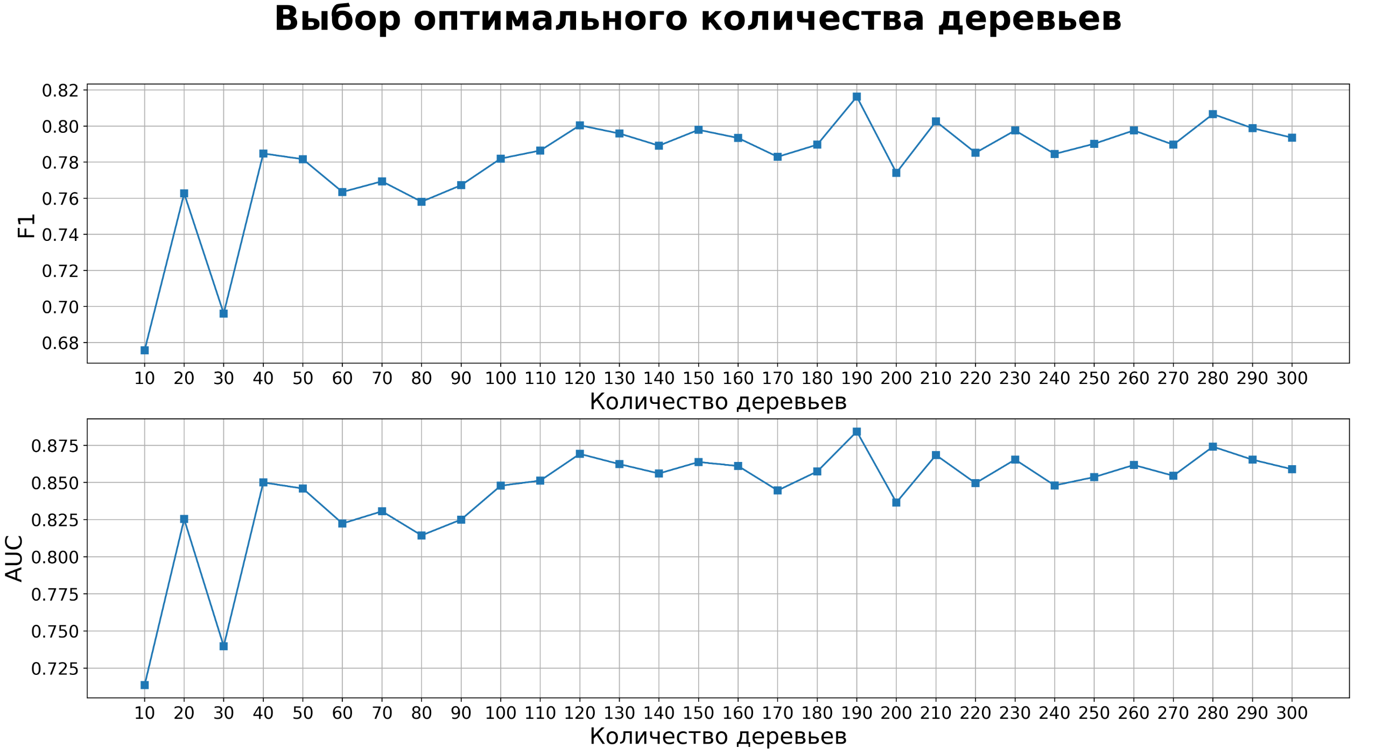

Рис. 3.9 Зависимость F1 и AUC от количества деревьев

Оптимальное количество равняется - 190 деревьев.

**На рисунке 3.10 изображено два графика, по которым можно выбрать параметры модели (для признаков с отбором):**

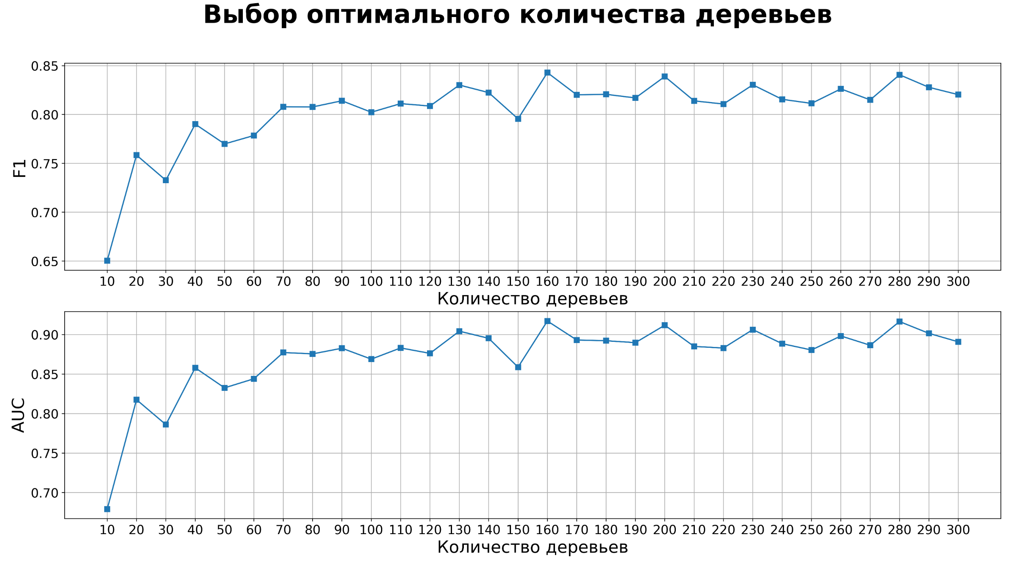

Рис. 3.10 Зависимость F1 и AUC от количества деревьев

Оптимальное количество равняется 160 деревьев.

**Параметры модели:**

1. n_estimators=190(160); Количество деревьев.
2. max_samples=50; Объём выборки для построения одного дерева (в %).
3. contamination=0.05; Доля выбросов в выборке (для выбора порога).
4. bootstrap=True; Режим бутстрепа.
   * 1. **Модель: k – ближайших соседей**

Данная модель строилась на языке Python при помощи библиотеки машинного обучения – sklearn. Класс – KNeighborsClassifier. Код модели представлен в приложении Б.

**Выбор количества соседей:**

Для того что бы выбрать оптимальное количество соседей - нужно запустить цикл обучения модели для разных k (количества соседей) и построить график качества классификации от k.

**На рисунке 3.11 изображено два графика, по которым можно выбрать параметры модели (для признаков без отбора):**

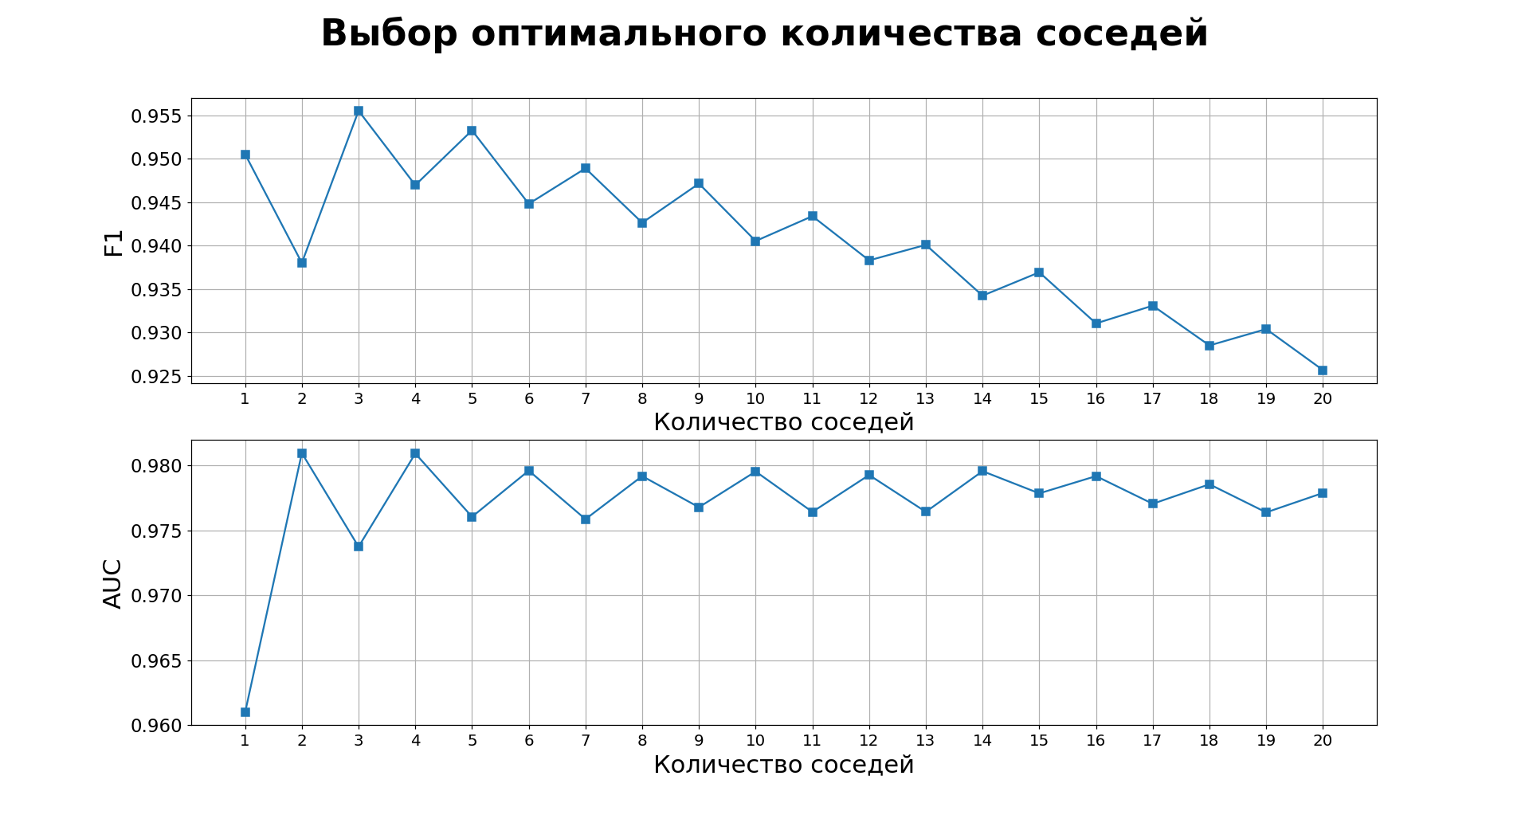

Рис. 3.11 Зависимость F1 и AUC от количества k-соседей

Допустимое количество равняется 3, 4 или 5. Так как для бинарной классификации количество соседей должно быть нечетным и при увеличении этого числа, время работы алгоритма увеличивается, то оптимальным количеством будет 3 соседа.

**На рисунке 3.12 изображено два графика, по которым можно выбрать параметры модели (для признаков с отбором):**

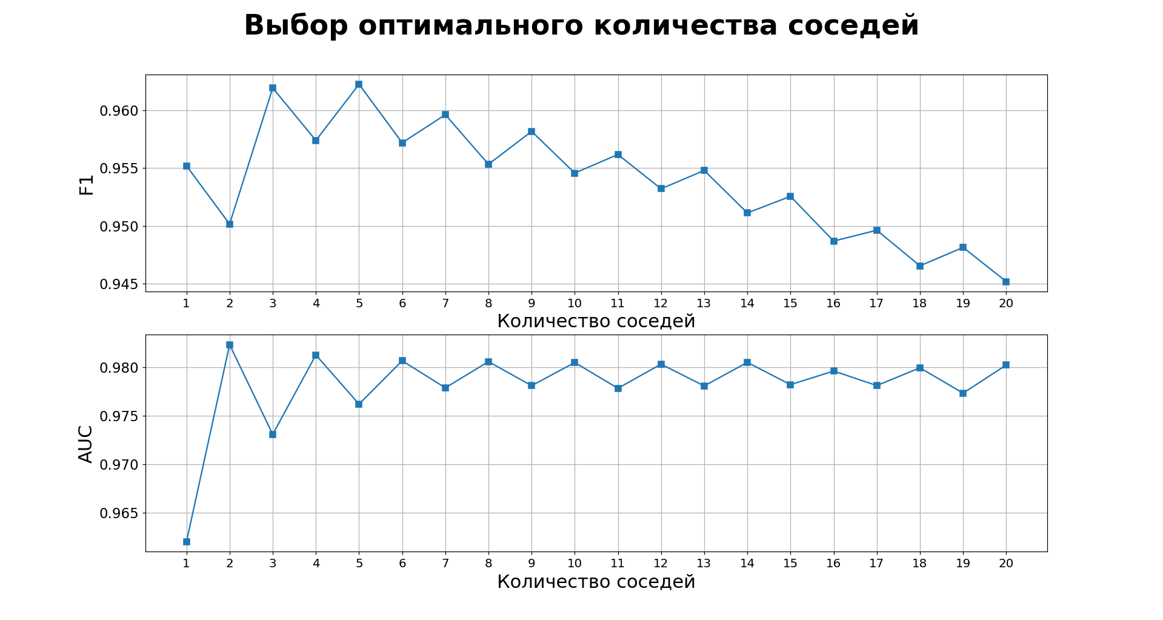

Рис. 3.12 Зависимость F1 и AUC от количества k-соседей

Оптимальное количество равняется - 5 соседей.

**Параметры модели:**

1. weights='uniform' - все веса равны
2. n_neighbors=3(5) – количество соседей
3. algorithm='kd_tree' – алгоритм: к-мерное дерево - специальная 'геометрическая' структура данных, которая позволяет разбить к-мерное пространство на 'меньшие части', посредством сечения этого самого пространства гиперплоскостями.
4. metric='minkowski' – метрика Минковского
   * 1. **Модель: наивный байес**

Данная модель строилась на языке Python при помощи библиотеки машинного обучения – sklearn. Класс – GaussianNB. Код модели представлен в приложении Б.

**Параметры модели:**

1. var_smoothing = 1e-10; Добавляемая дисперсия для стабильности расчета (порог).
2. **Оценка эффективности обнаружения мошеннических транзакций методами интеллектуального анализа данных.**

Оценка эффективности будет происходить в два этапа. На первом этапе - сравнение алгоритмов на фиксированном пороге (фиксированный порог равняется 0.5). На втором – выбор порога для лучших алгоритмов из первого этапа.

* 1. **Выбор метода оценки**

В рассматриваемых данных классы представлены в не равных пропорциях (мошеннических транзакций на несколько порядков меньше, чем легитимных транзакций). Поэтому для оценки моделей классификации лучше всего использовать перекрестную проверку, потому что она позволяет разбивать данные на много частей.

Для перекрестной проверки использовалось равномерное разбиение всех данных на пять частей. Легитимных транзакций от 19733 до 19807, мошеннических от 650 до 725 в каждой подвыборке, схема разбиения представлена на рисунке 4.1.

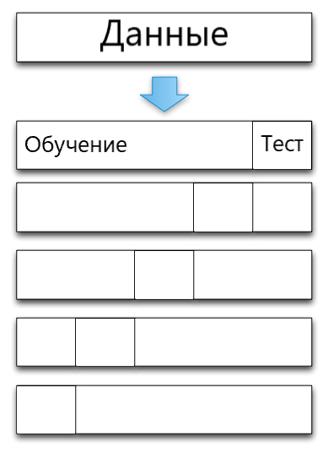

Рис. 4.1 Разбиение данных на части.

* 1. **Первый этап: сравнение моделей классификации**
     1. **Время обучения и тестирования**

Этот показатель напрямую связан с быстродействием алгоритма. Причем, если на обучение модели можно потратить достаточно большое время, то на использование модели в реальных условиях задержки должны быть минимальные при прохождении транзакции через антифрод систему. На первом графике показано время обучения моделей, а на втором графике то количество секунд, которое потребуется для проверки транзакции на мошенничество.

**Для признаков без отбора**: На рисунке 4.2 показано сравнение алгоритмов классификации по затраченному времени для признаков без отбора.

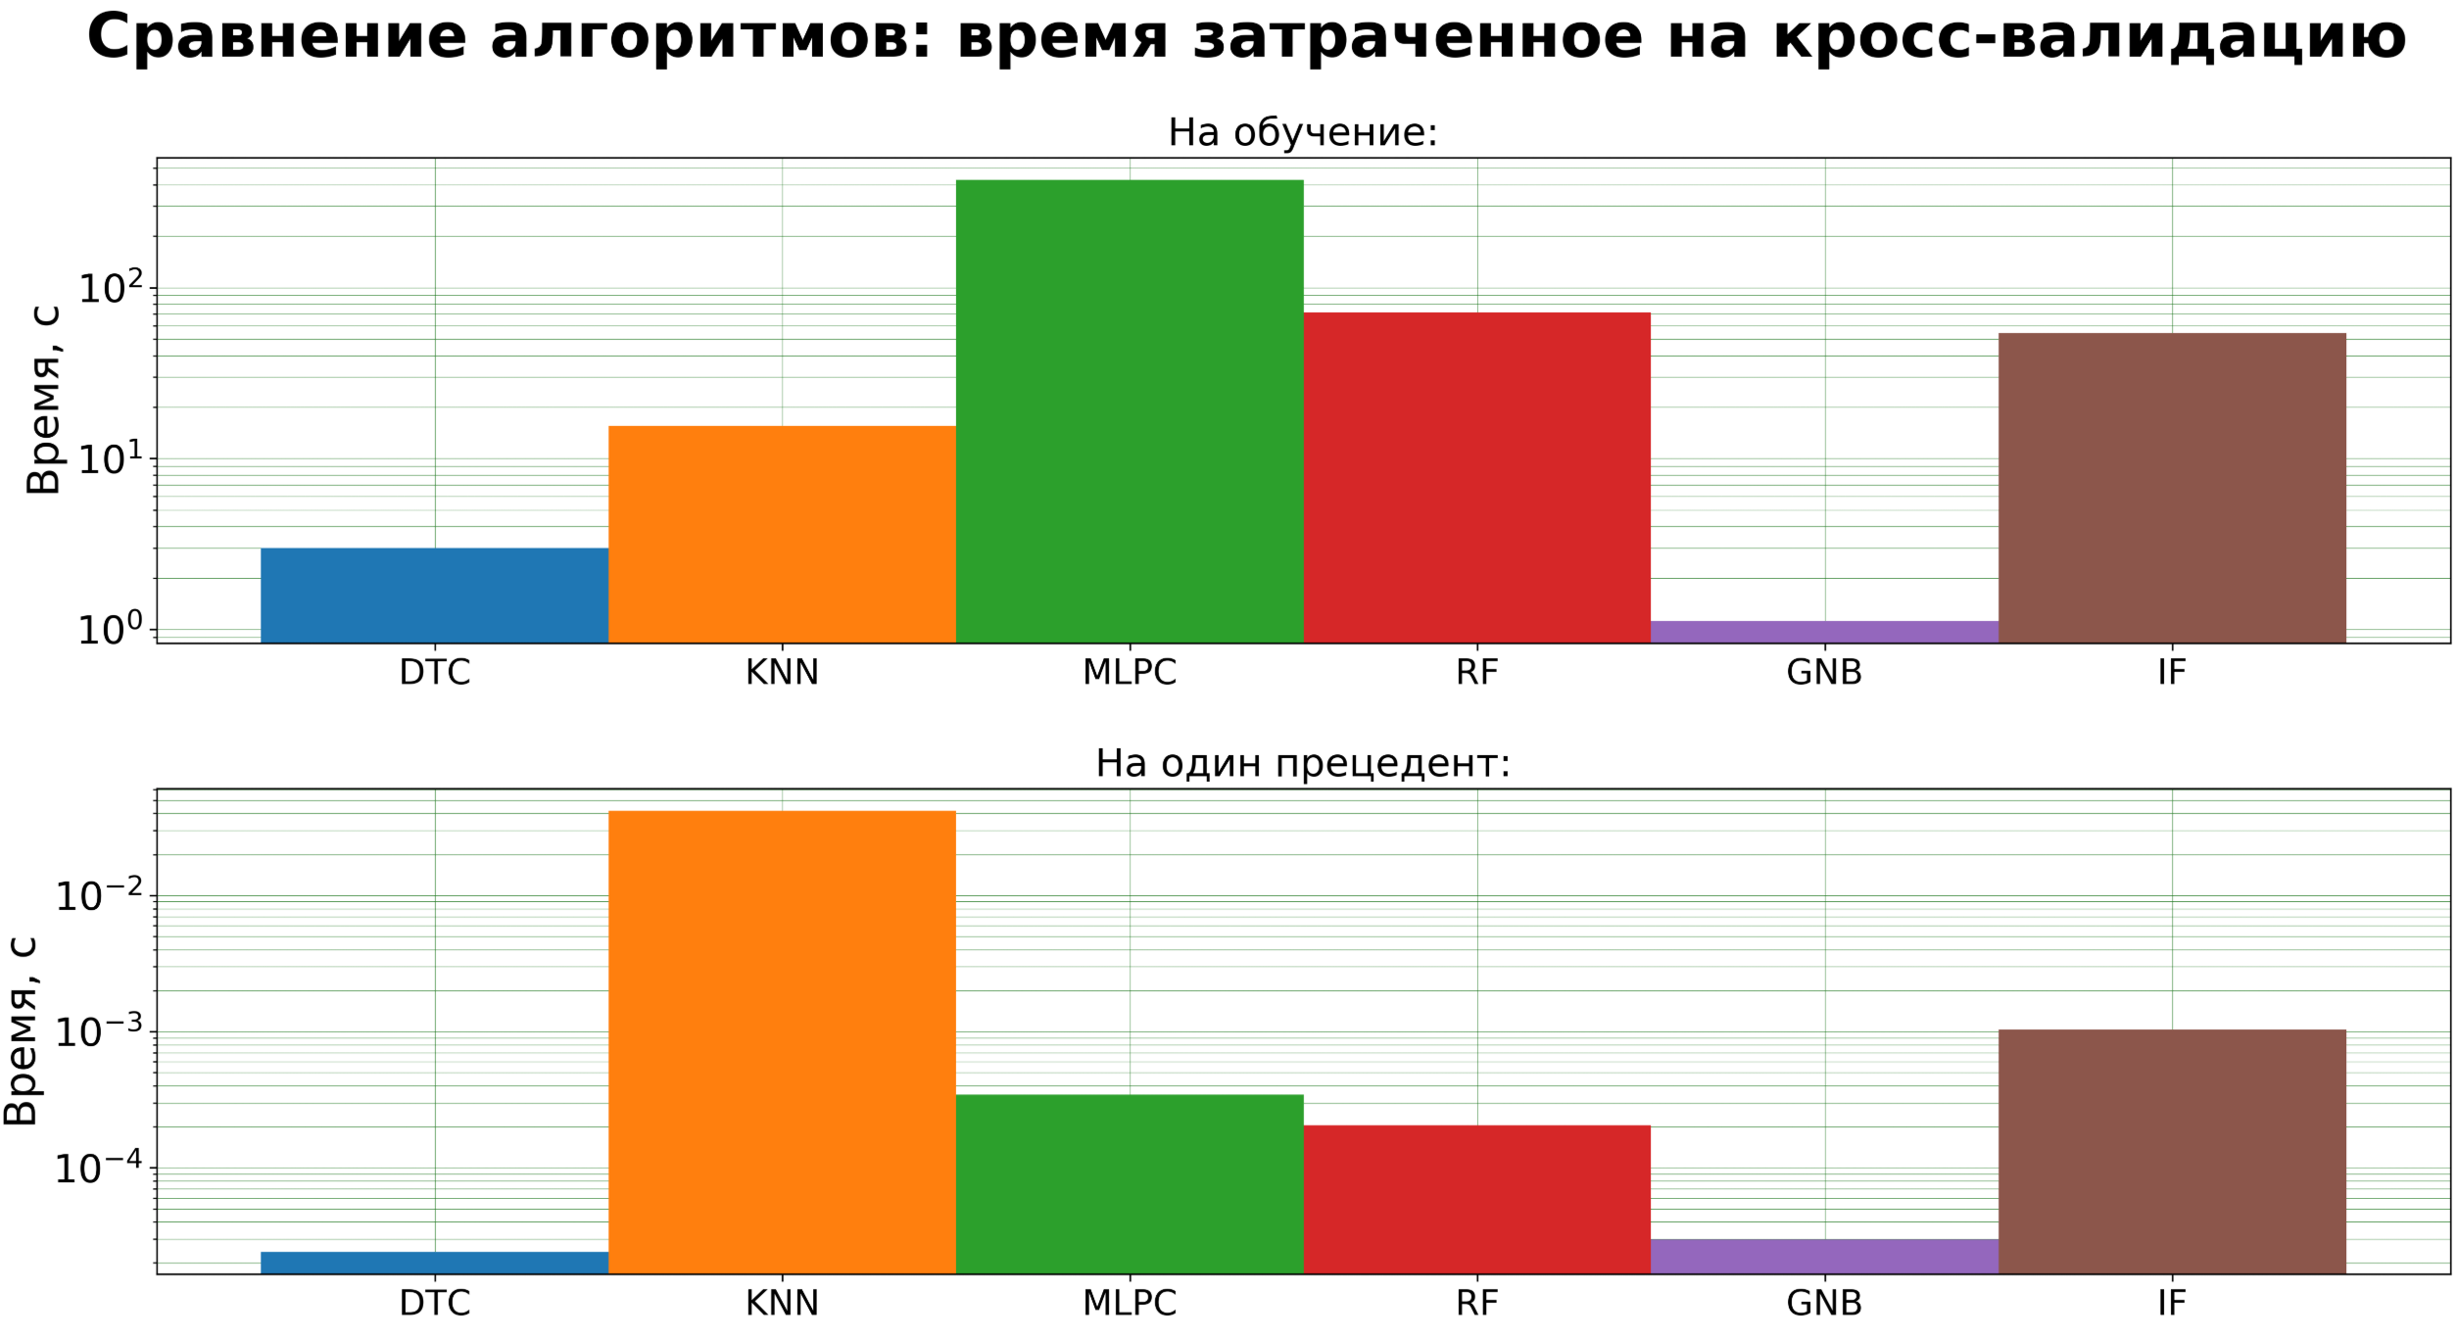

Рисунок 4.2 График времени затраченного на обучение и тестирование модели для признаков без отбора

**Для признаков с отбором**: На рисунке 4.3 показано сравнение алгоритмов классификации по затраченному времени для признаков с отбором.

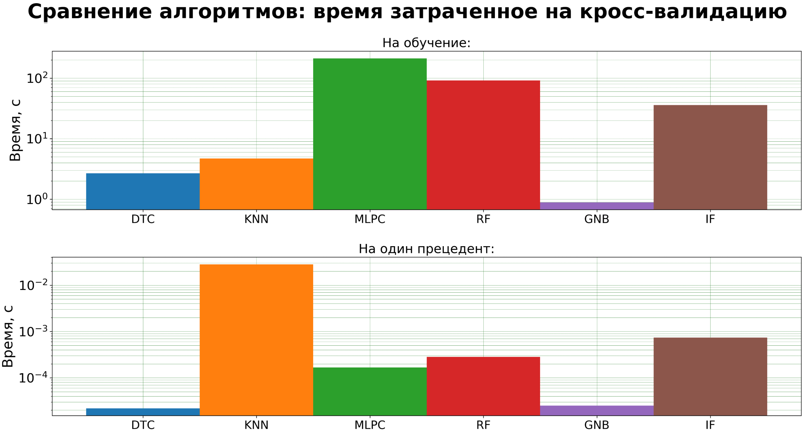

Рисунок. 4.3 График времени затраченного на обучение и тестирование модели для признаков с отбором

В таблице 4.1 представлена сводная информация по времни работы алгоритмов.

Таблица 4.1 Сводная таблица по времени работы алгоритмов

|  |  |  |  |  |  |  |
| --- | --- | --- | --- | --- | --- | --- |
| Время | Алгоритмы | | | | | |
| DTC | KNN | MLPC | RF | GNB | IF |
| Время обучения (без отбора), с |  |  |  |  |  |  |
| Время обучения (с отбором), с |  |  |  |  |  |  |
| Время тестирования (без отбора), с |  |  |  |  |  |  |
| Время тестирования (с отбором), с |  |  |  |  |  |  |

Самые быстрые алгоритмы в обучении – наивный байес, дерево решений и k – ближайших соседей, как для признаков без отбора, так и с отбором. На один прецедент - наивный байес, дерево решений, и случайный лес для признаков без отбора, нейронные сети для признаков с отбором.

* + 1. **Прямая оценка**

По прямой оценке можно выяснить количество ошибок первого и второго рода: tn – верно угаданные легитимные транзакции, fp – ошибка первого рода , tp – верно угаданные мошеннические транзакции, fn – ошибка второго рода.

**Для признаков без отбора:** На рисунке 4.4 показана прямая оценка алгоритмов классификации для признаков без отбора.

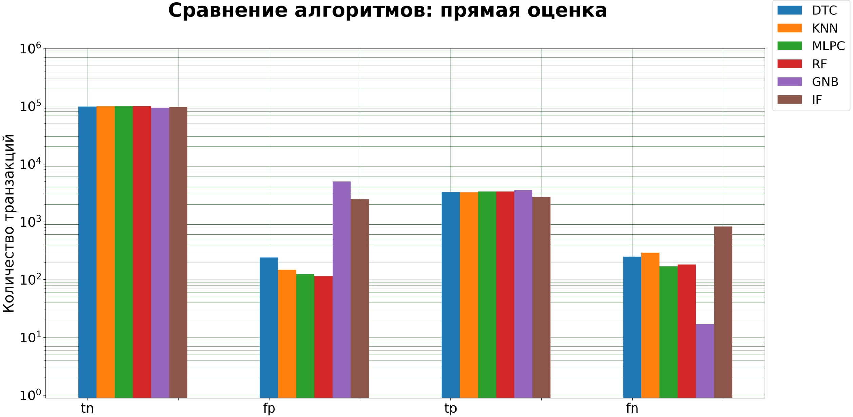

Рисунок. 4.4 Предсказания моделей для признаков без отбора

**Для признаков с отбором:** На рисунке 4.5 показана прямая оценка алгоритмов классификации для признаков с отбором.

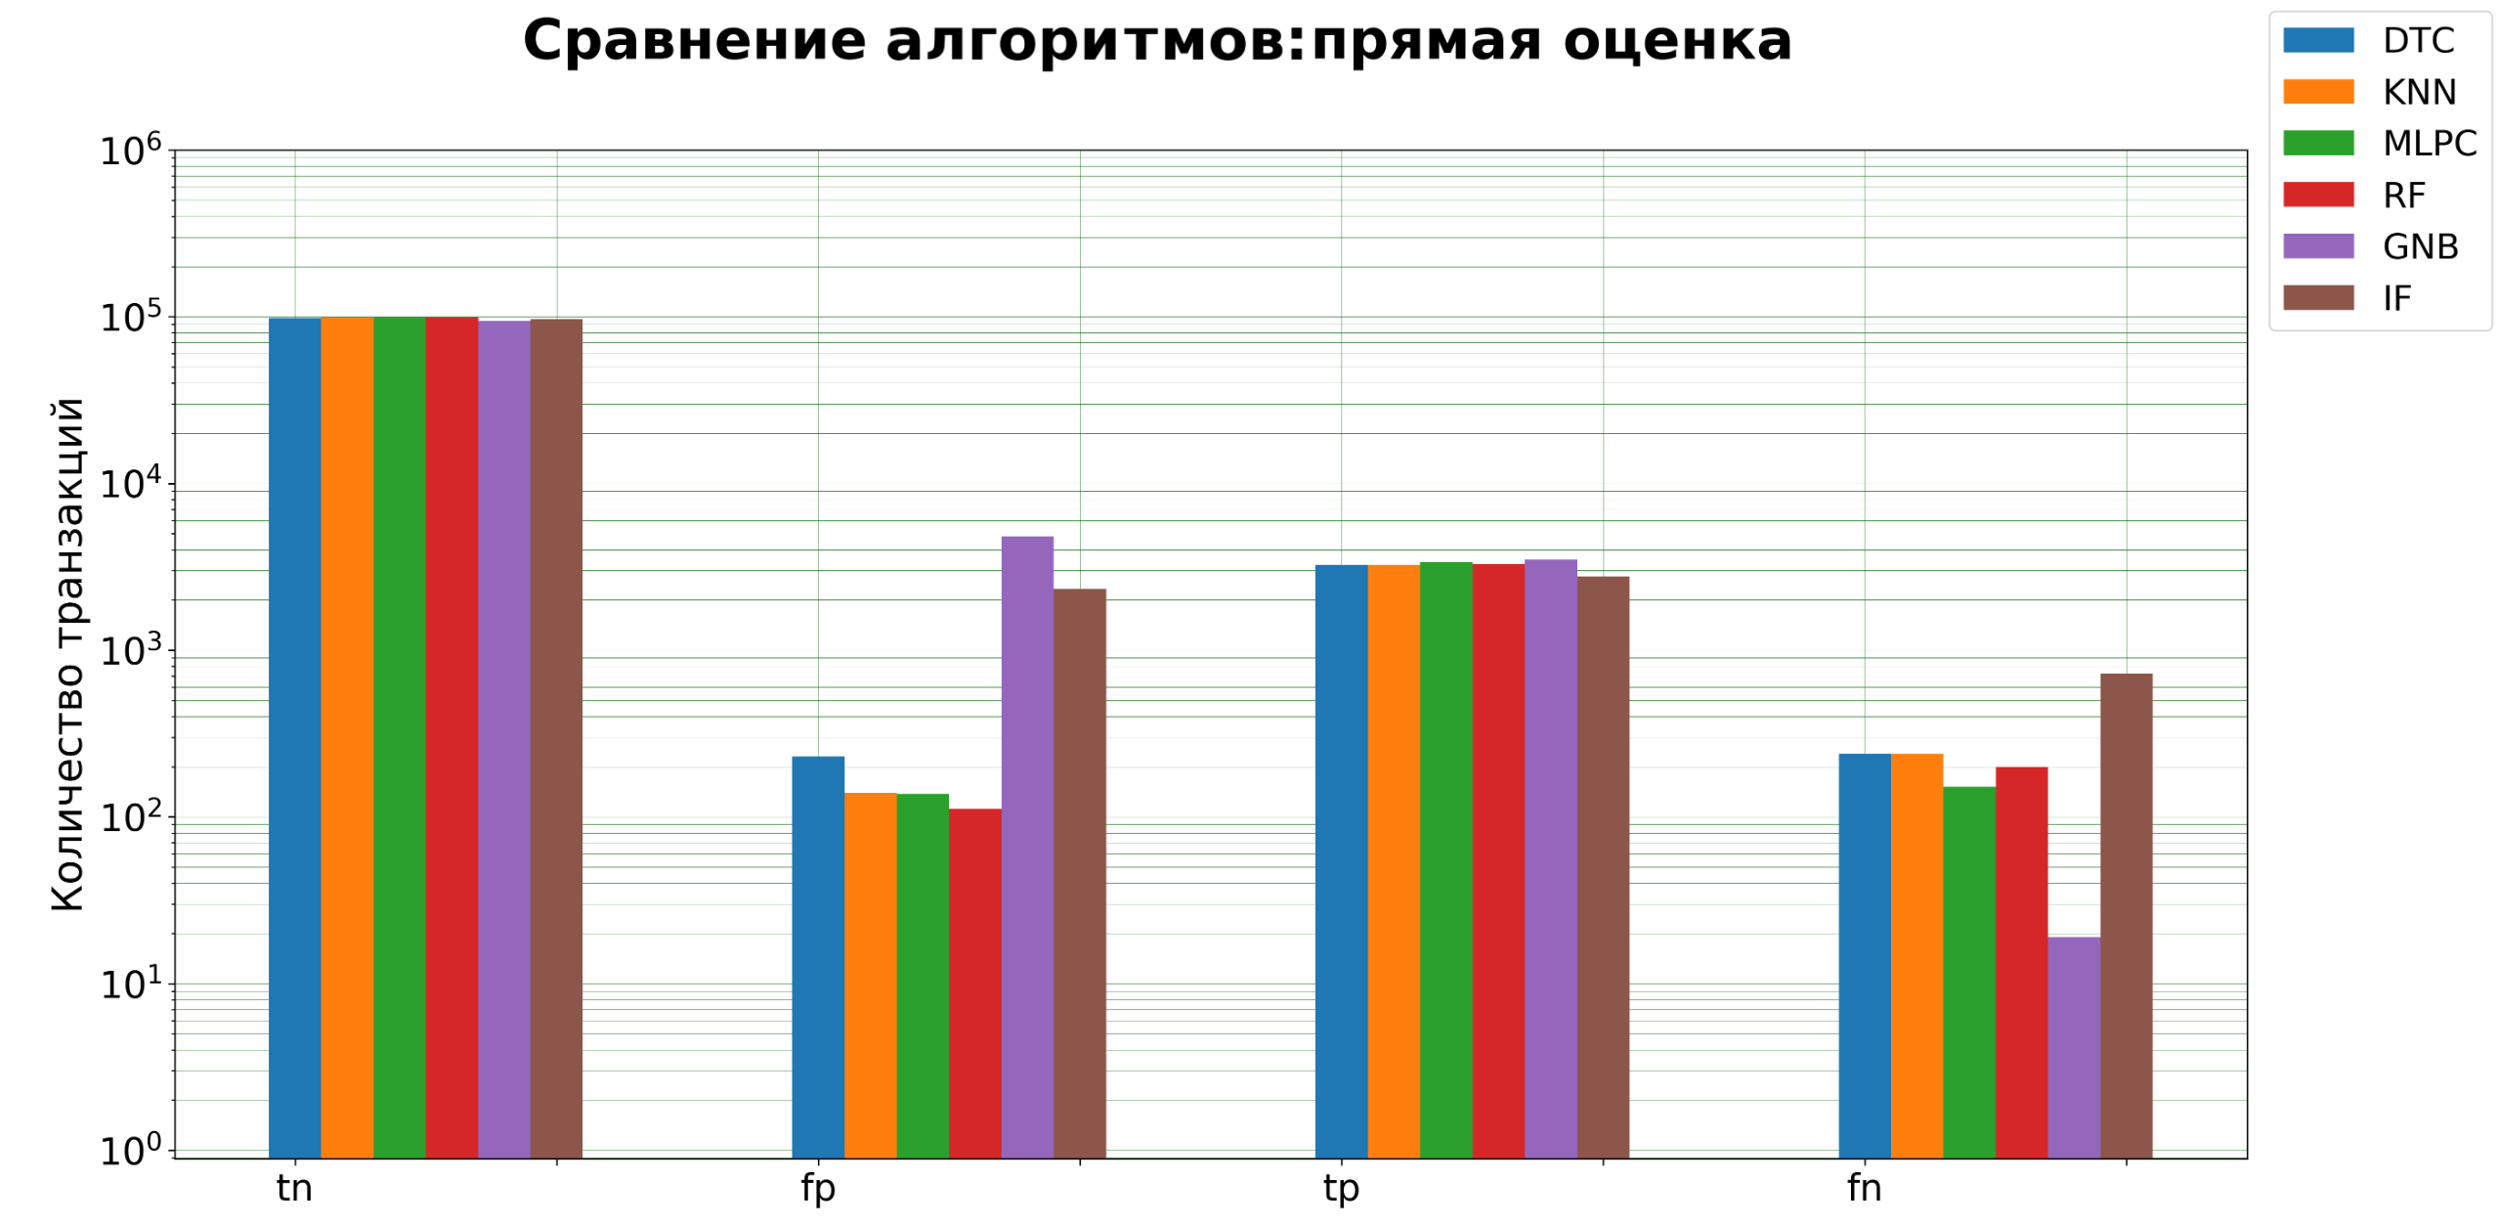

Рисунок. 4.5 Предсказания моделей для признаков с отбором

В таблице 4.2 отражена сводная информация для прямой оценки алгоритмов.

Таблица 4.2 Сводная таблица для прямой оценки

|  |  |  |  |  |  |  |
| --- | --- | --- | --- | --- | --- | --- |
| Прямая оценка | Алгоритмы | | | | | |
| DTC | KNN | MLPC | RF | GNB | IF |
| tn (без отбора) |  |  |  |  |  |  |
| tn (с отбором) |  |  |  |  |  |  |
| fp (без отбора) |  |  |  |  |  |  |
| fp (с отбором) |  |  |  |  |  |  |
| tp (без отбора) |  |  |  |  |  |  |
| tp (с отбором) |  |  |  |  |  |  |
| fn (без отбора) |  |  |  |  |  |  |
| fn (с отбором) |  |  |  |  |  |  |

Ошибку первого рода минимизирует случайный лес, нейронные сети и k – ближайших соседей. Лучший из этих алгоритмов – случайный лес для признаков с отбором. Ошибку второго рода минимизирует наивный байес, нейронные сети и случайный лес. Наивный байес является лучшим из этих алгоритмов.

* + 1. **Метрика: общая точность**

Общая точность, в данном случае, не самая показательная метрика из-за перекоса классов, но по ней можно сделать первую оценку.

**Для признаков без отбора:** На рисунке 4.6 изображено сравнение алгоритмов классификации для признаков без отбора с помощью метрики: общая точность.

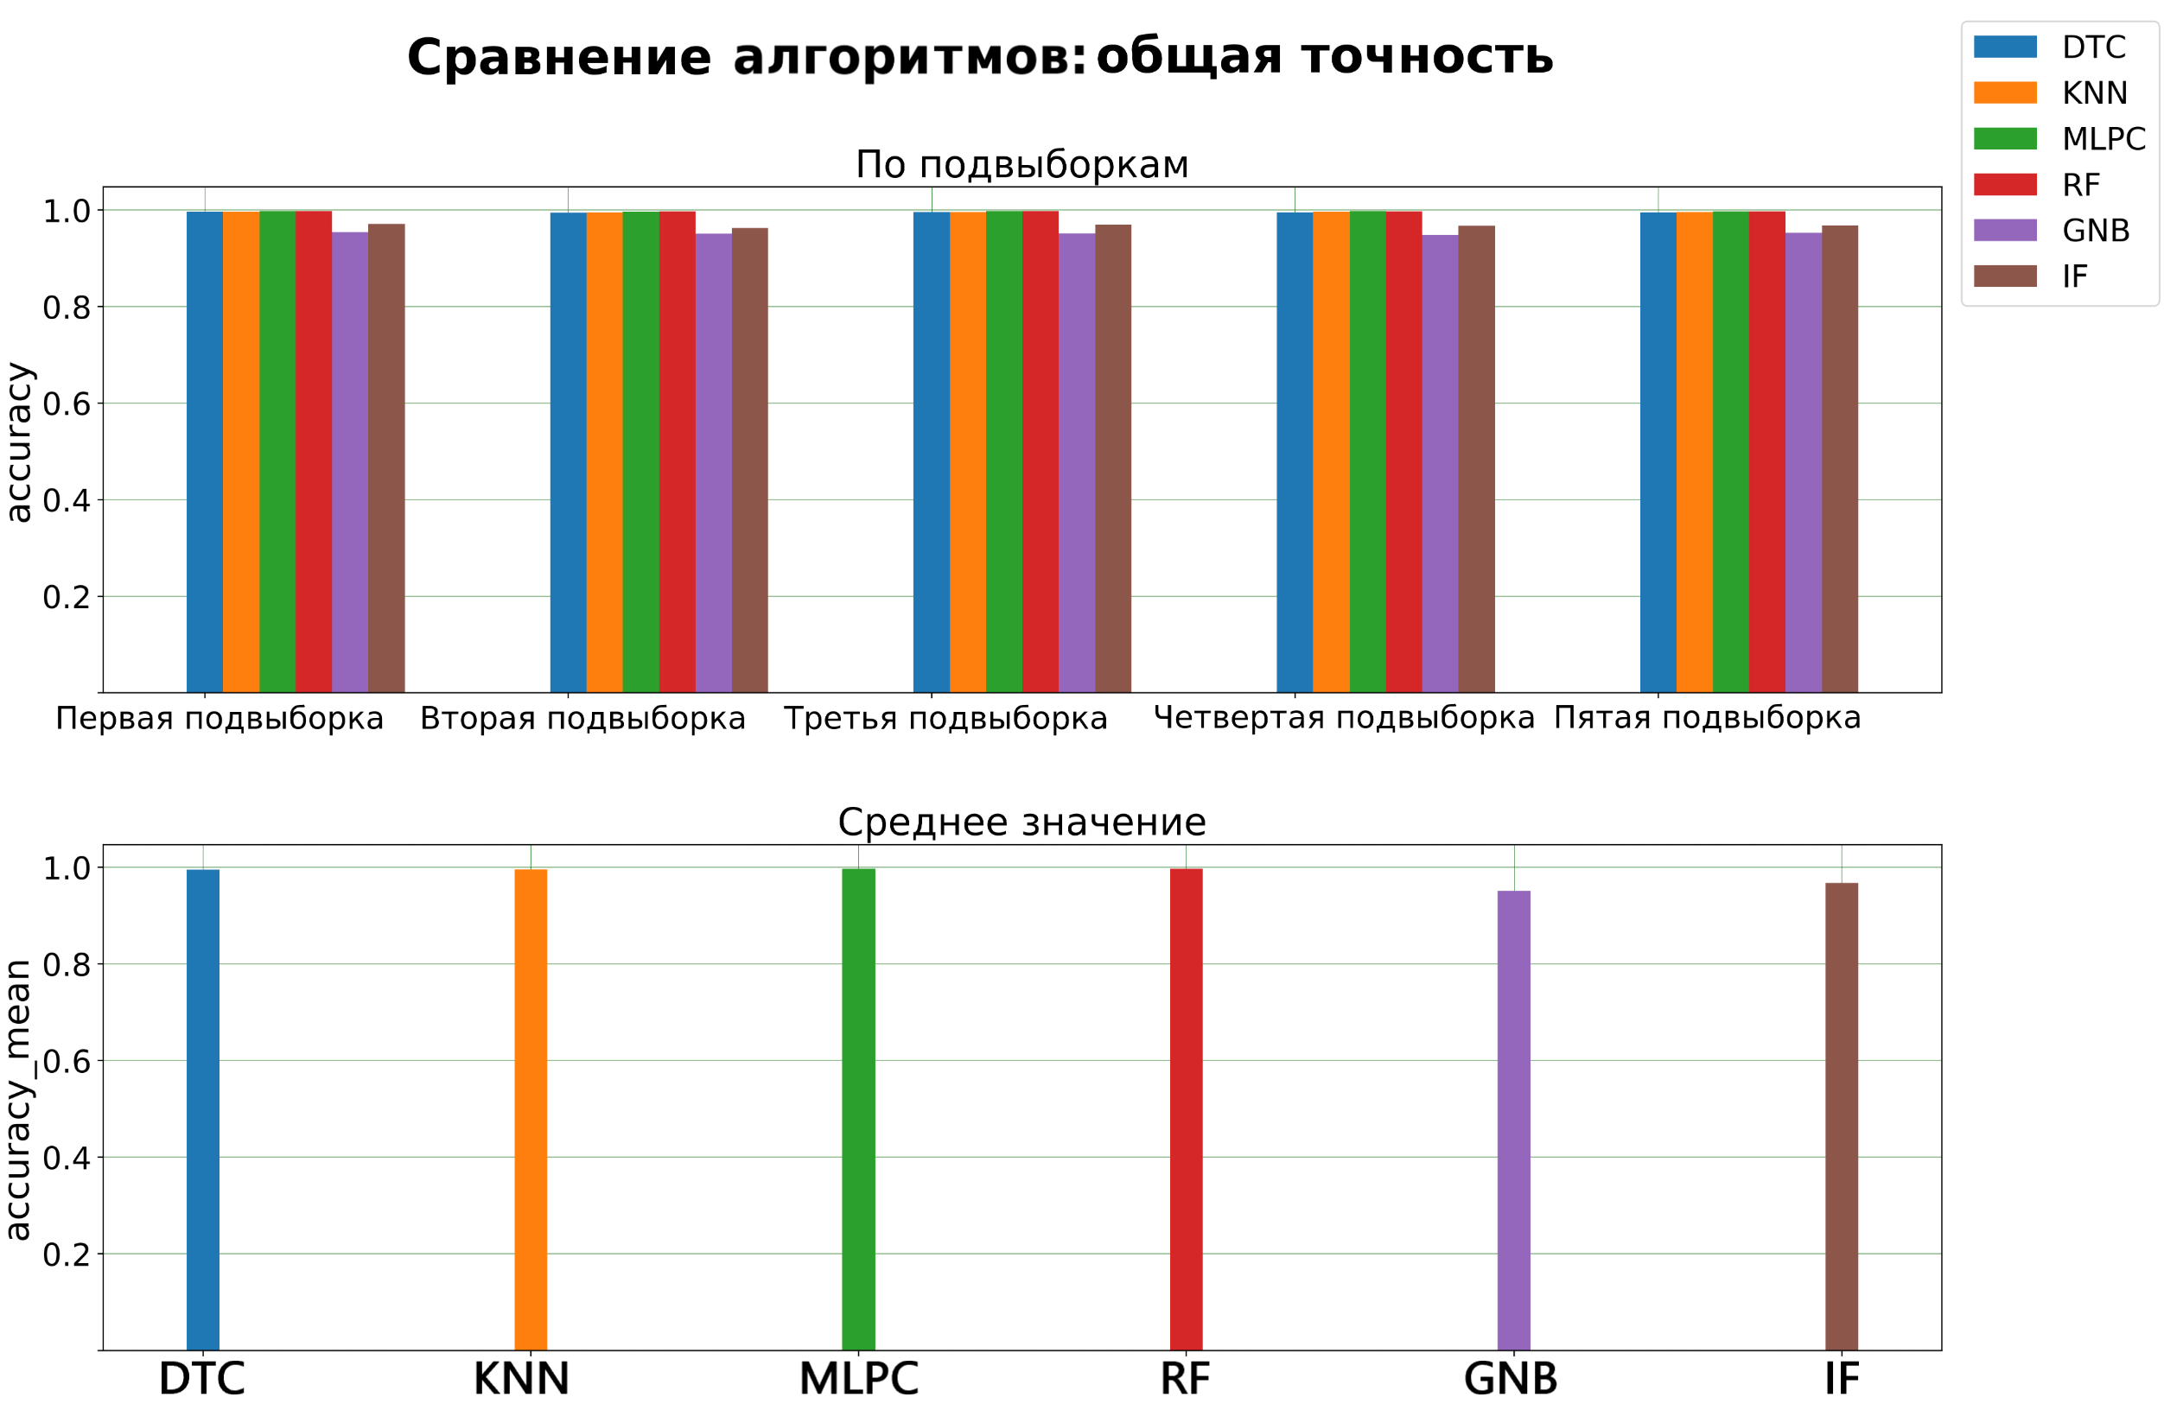

Рисунок. 4.6 Графики общей точности для признаков без отбора

**Для признаков с отбором:** На рисунке 4.7 изображено сравнение алгоритмов классификации для признаков с отбором с помощью метрики: общая точность.

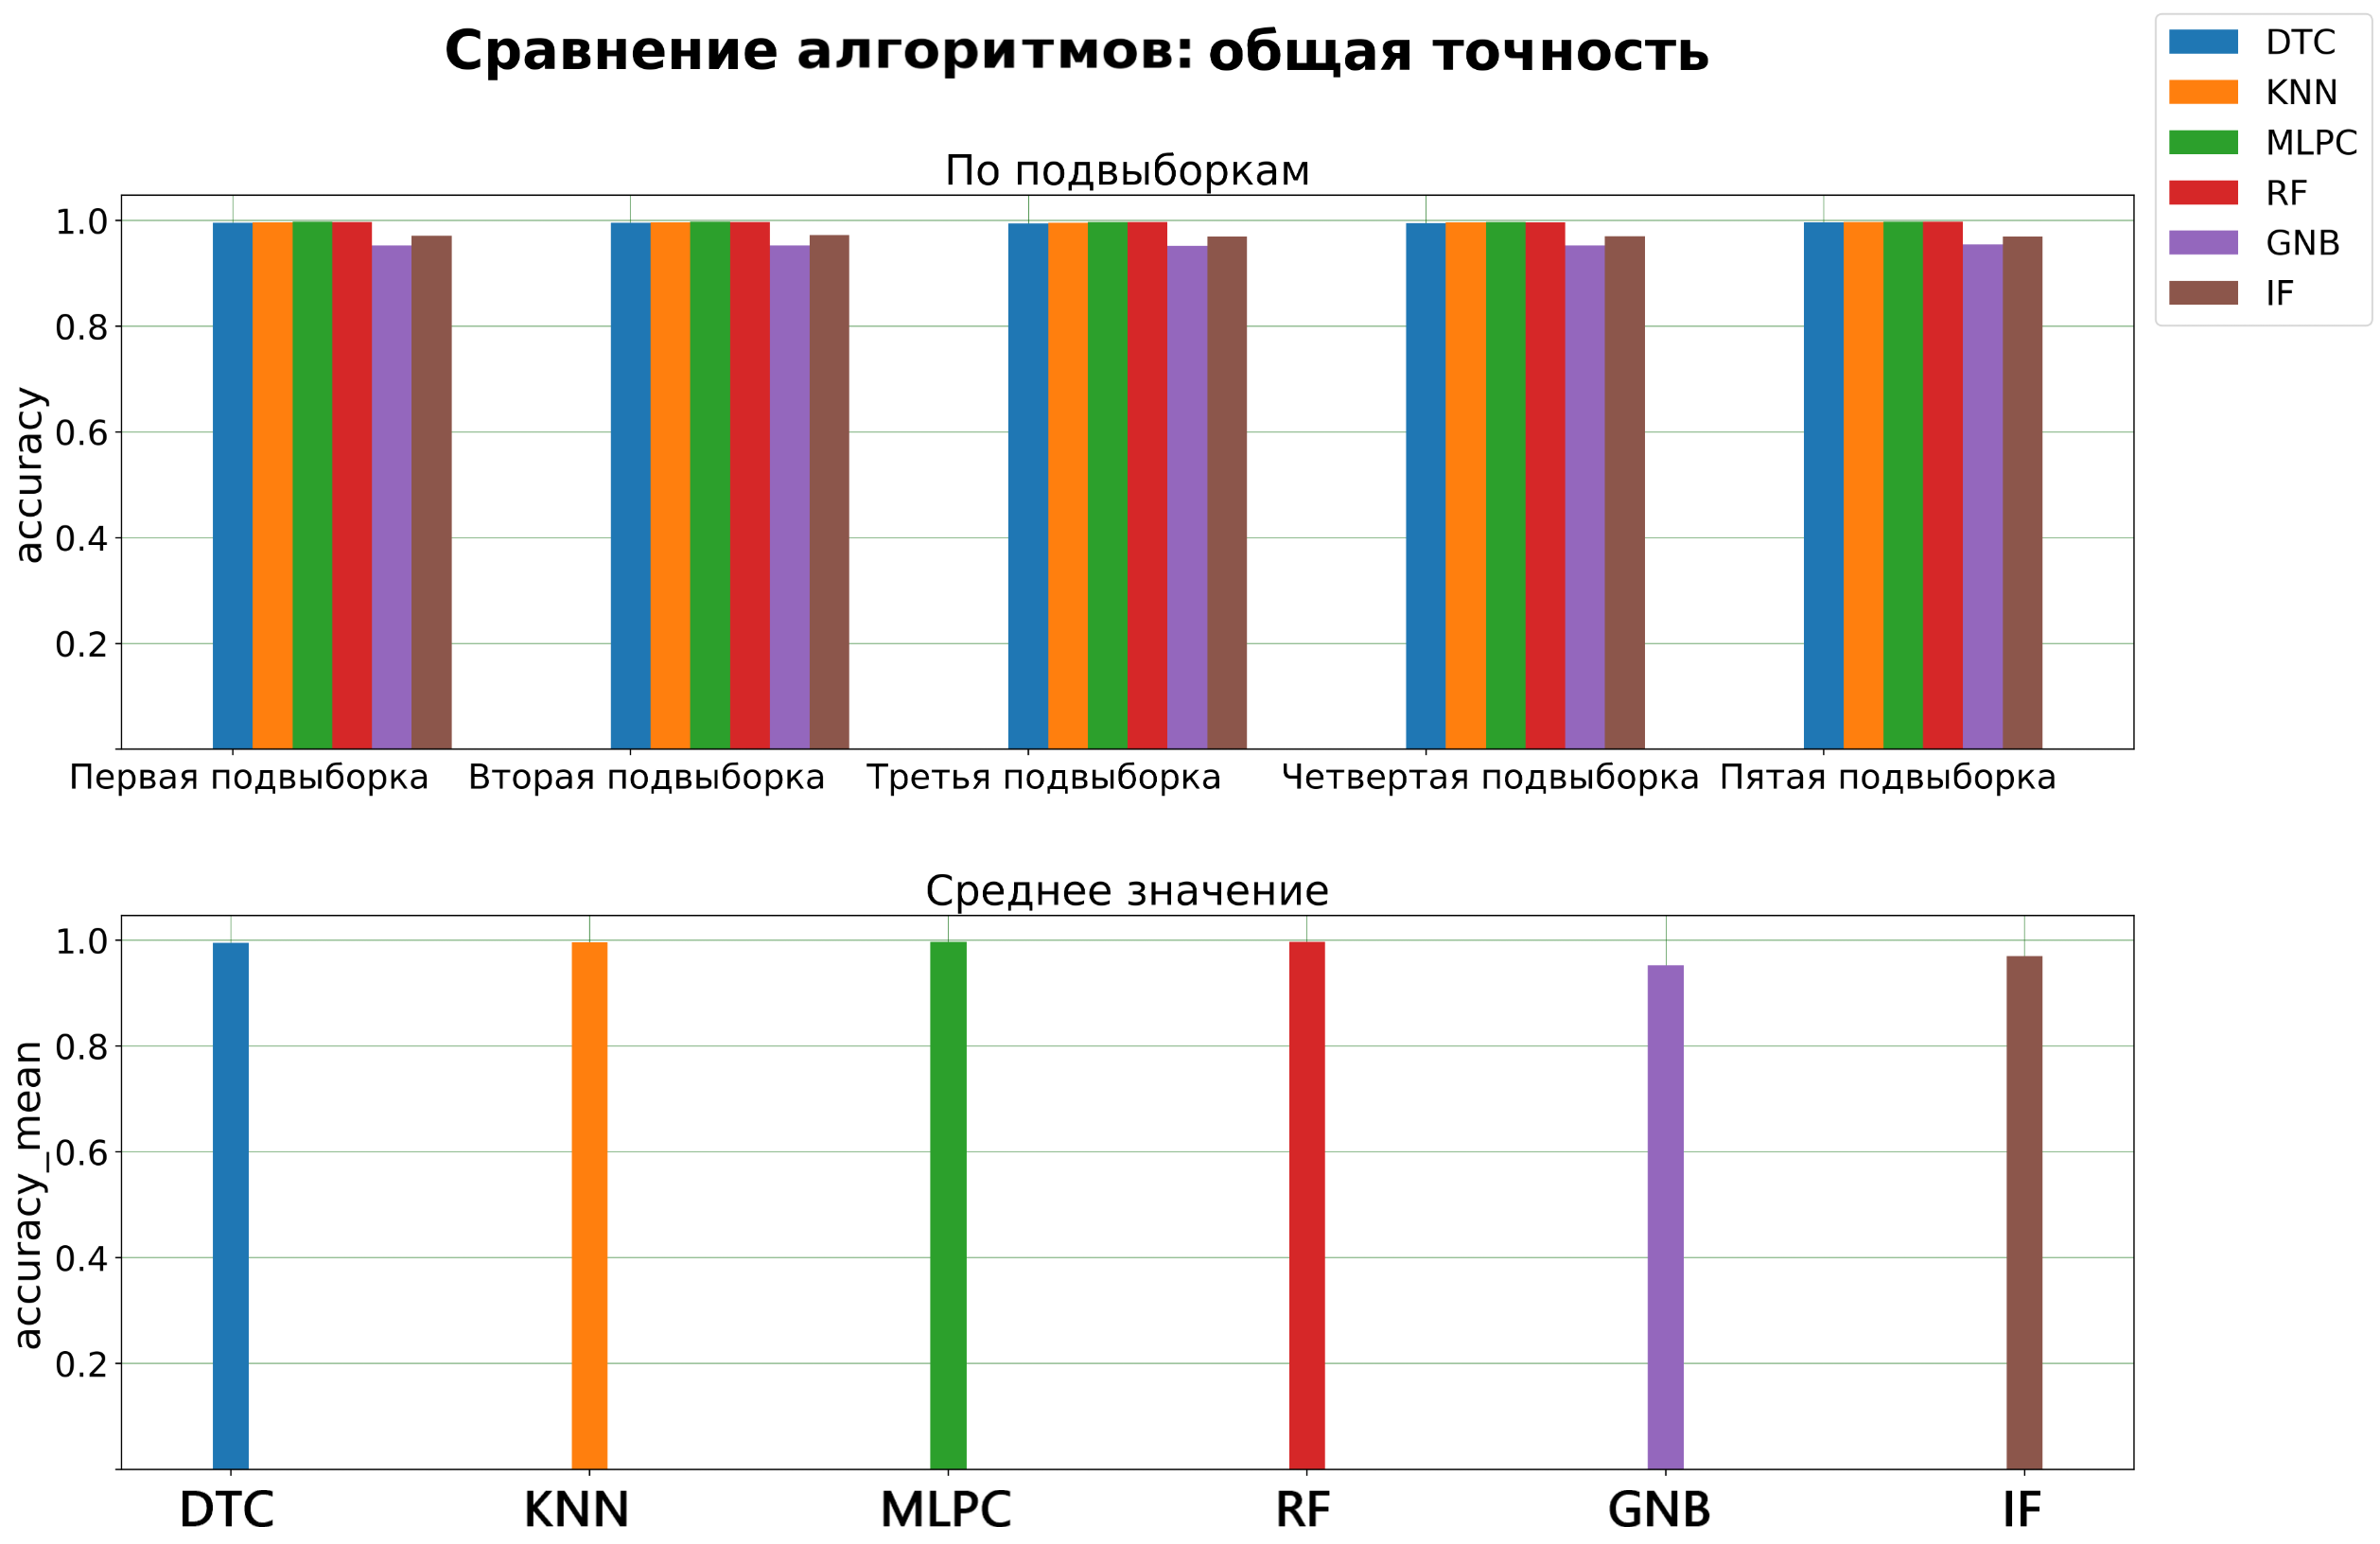

Рисунок. 4.7 Графики общей точности для признаков с отбором

В таблице 4.3 отражена сводная информация для метрики: общая точность.

Таблица 4.3 Сводная таблица для метрики: общая точность

|  |  |  |  |  |  |  |
| --- | --- | --- | --- | --- | --- | --- |
| Общая точность | Алгоритмы | | | | | |
| DTC | KNN | MLPC | RF | GNB | IF |
| Accuracy_mean (без отбора) |  |  |  |  |  |  |
| Accuracy_mean (с отбором) |  |  |  |  |  |  |

Случайный лес, нейронные сети и k – ближайших соседей для признаков с отбором лучшие алгоритмы в этой метрике.

* + 1. **Метрика: полнота**

Полнота одна из главных метрик - она показывает способность алгоритма обнаруживать правильные ответы.

**Для признаков без отбора:** На рисунке 4.8 изображено сравнение алгоритмов классификации для признаков без отбора с помощью метрики: полнота.

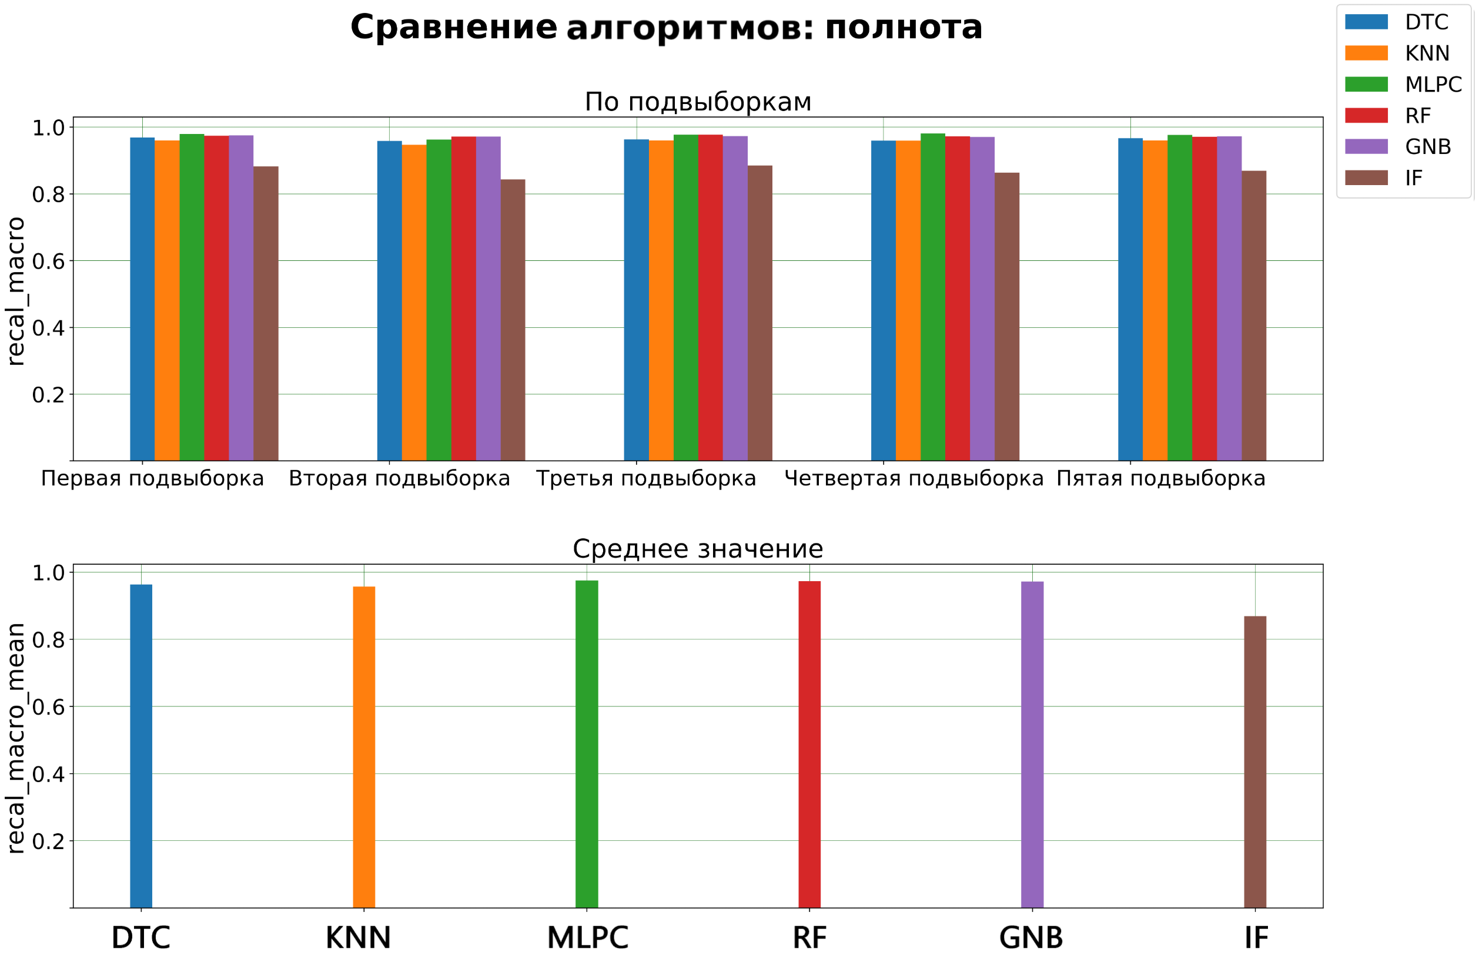

Рисунок. 4.8 Графики полноты для признаков без отбора

**Для признаков с отбором:** На рисунке 4.9 изображено сравнение алгоритмов классификации для признаков с отбором с помощью метрики: полнота.

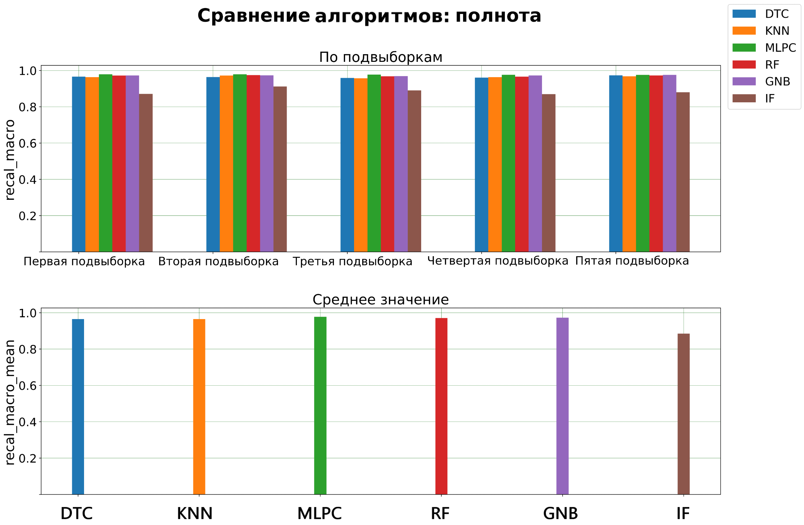

Рисунок. 4.9 Графики полноты для признаков с отбором

В таблице 4.4 отражена сводная информация для метрики: полнота.

Таблица 4.4 Сводная таблица по метрики: полнота

|  |  |  |  |  |  |  |
| --- | --- | --- | --- | --- | --- | --- |
| Полнота | Алгоритмы | | | | | |
| DTC | KNN | MLPC | RF | GNB | IF |
| recall_macro_mean (без отбора) |  |  |  |  |  |  |
| recall_macro_mean (с отбором) |  |  |  |  |  |  |

Нейронные сети, наивный байес и случайный лес в данной метрике лучшие алгоритмы. Самый высокий показатель у нейронных сетей для признаков с отбором.

* + 1. **Метрика: точность**

Показатель точности отвечает за ложные срабатывания.

**Для признаков без отбора:** На рисунке 4.10 изображено сравнение алгоритмов классификации для признаков без отбора с помощью метрики: точность.

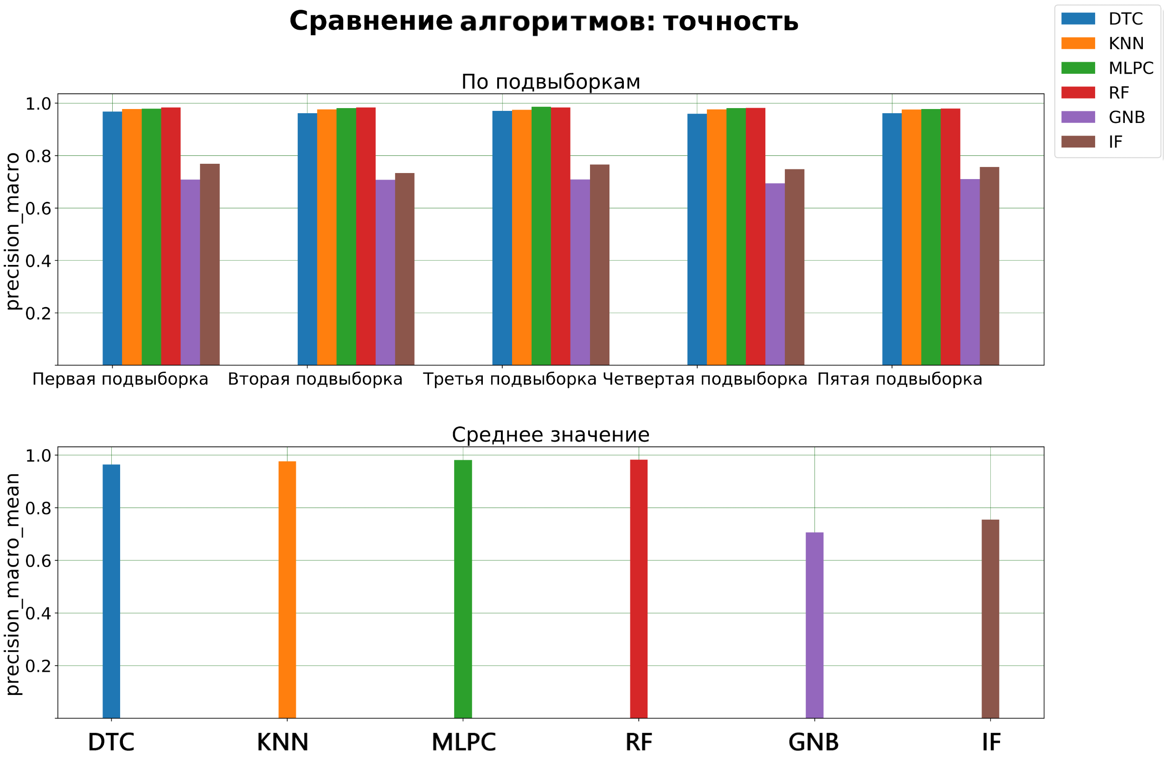

Рисунок. 4.10 Графики точности для признаков без отбора

**Для признаков с отбором:** На рисунке 4.11 изображено сравнение алгоритмов классификации для признаков с отбором с помощью метрики: точность.

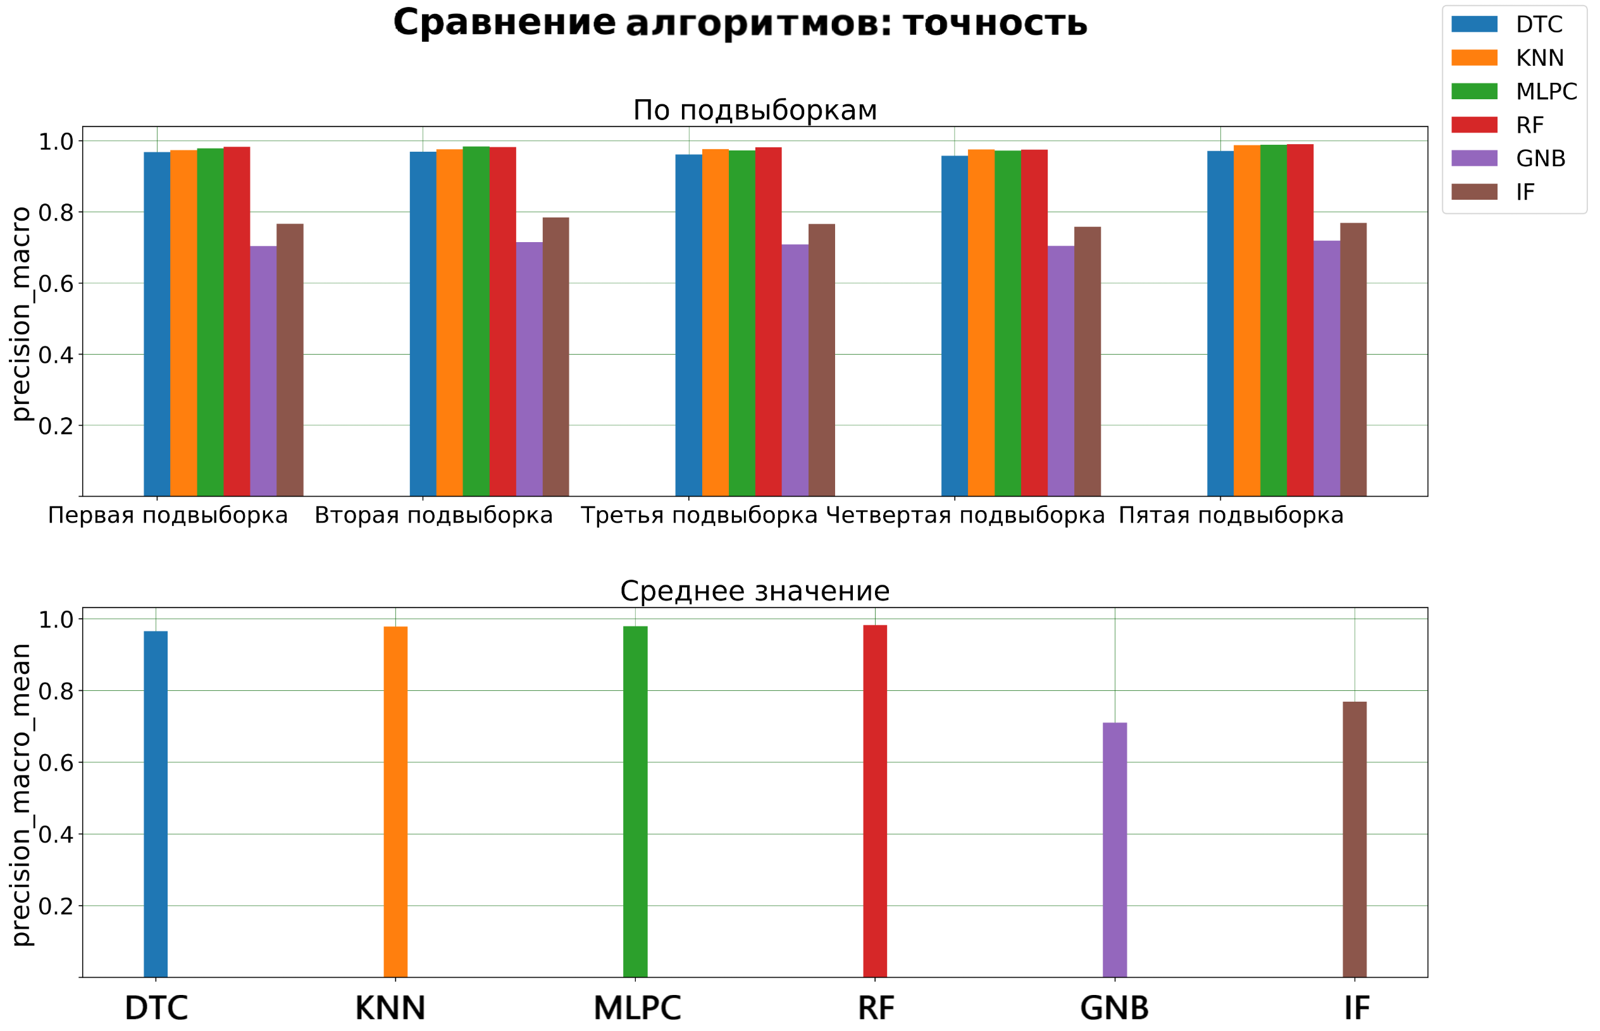

Рисунок. 4.11 Графики точности для признаков с отбором

В таблице 4.5 отражена сводная информация для метрики: точность.

Таблица 4.5 Сводная таблица по метрики: точность

|  |  |  |  |  |  |  |
| --- | --- | --- | --- | --- | --- | --- |
| Точность | Алгоритмы | | | | | |
| DTC | KNN | MLPC | RF | GNB | IF |
| precision_macro_mean (без отбора) |  |  |  |  |  |  |
| precision_macro_mean (с отбором) |  |  |  |  |  |  |

Нейронные сети, случайный лес и k – ближайших соседей в метрике точность лучшие алгоритмы. Самый высокий показатель у случайного леса для признаков с отбором.

* + 1. **Метрика: среднегармоническое точности и полноты**

Метрика для объединения точности и полноты.

**Для признаков без отбора:** На рисунке 4.12 изображено сравнение алгоритмов классификации для признаков без отбора с помощью метрики: F1.

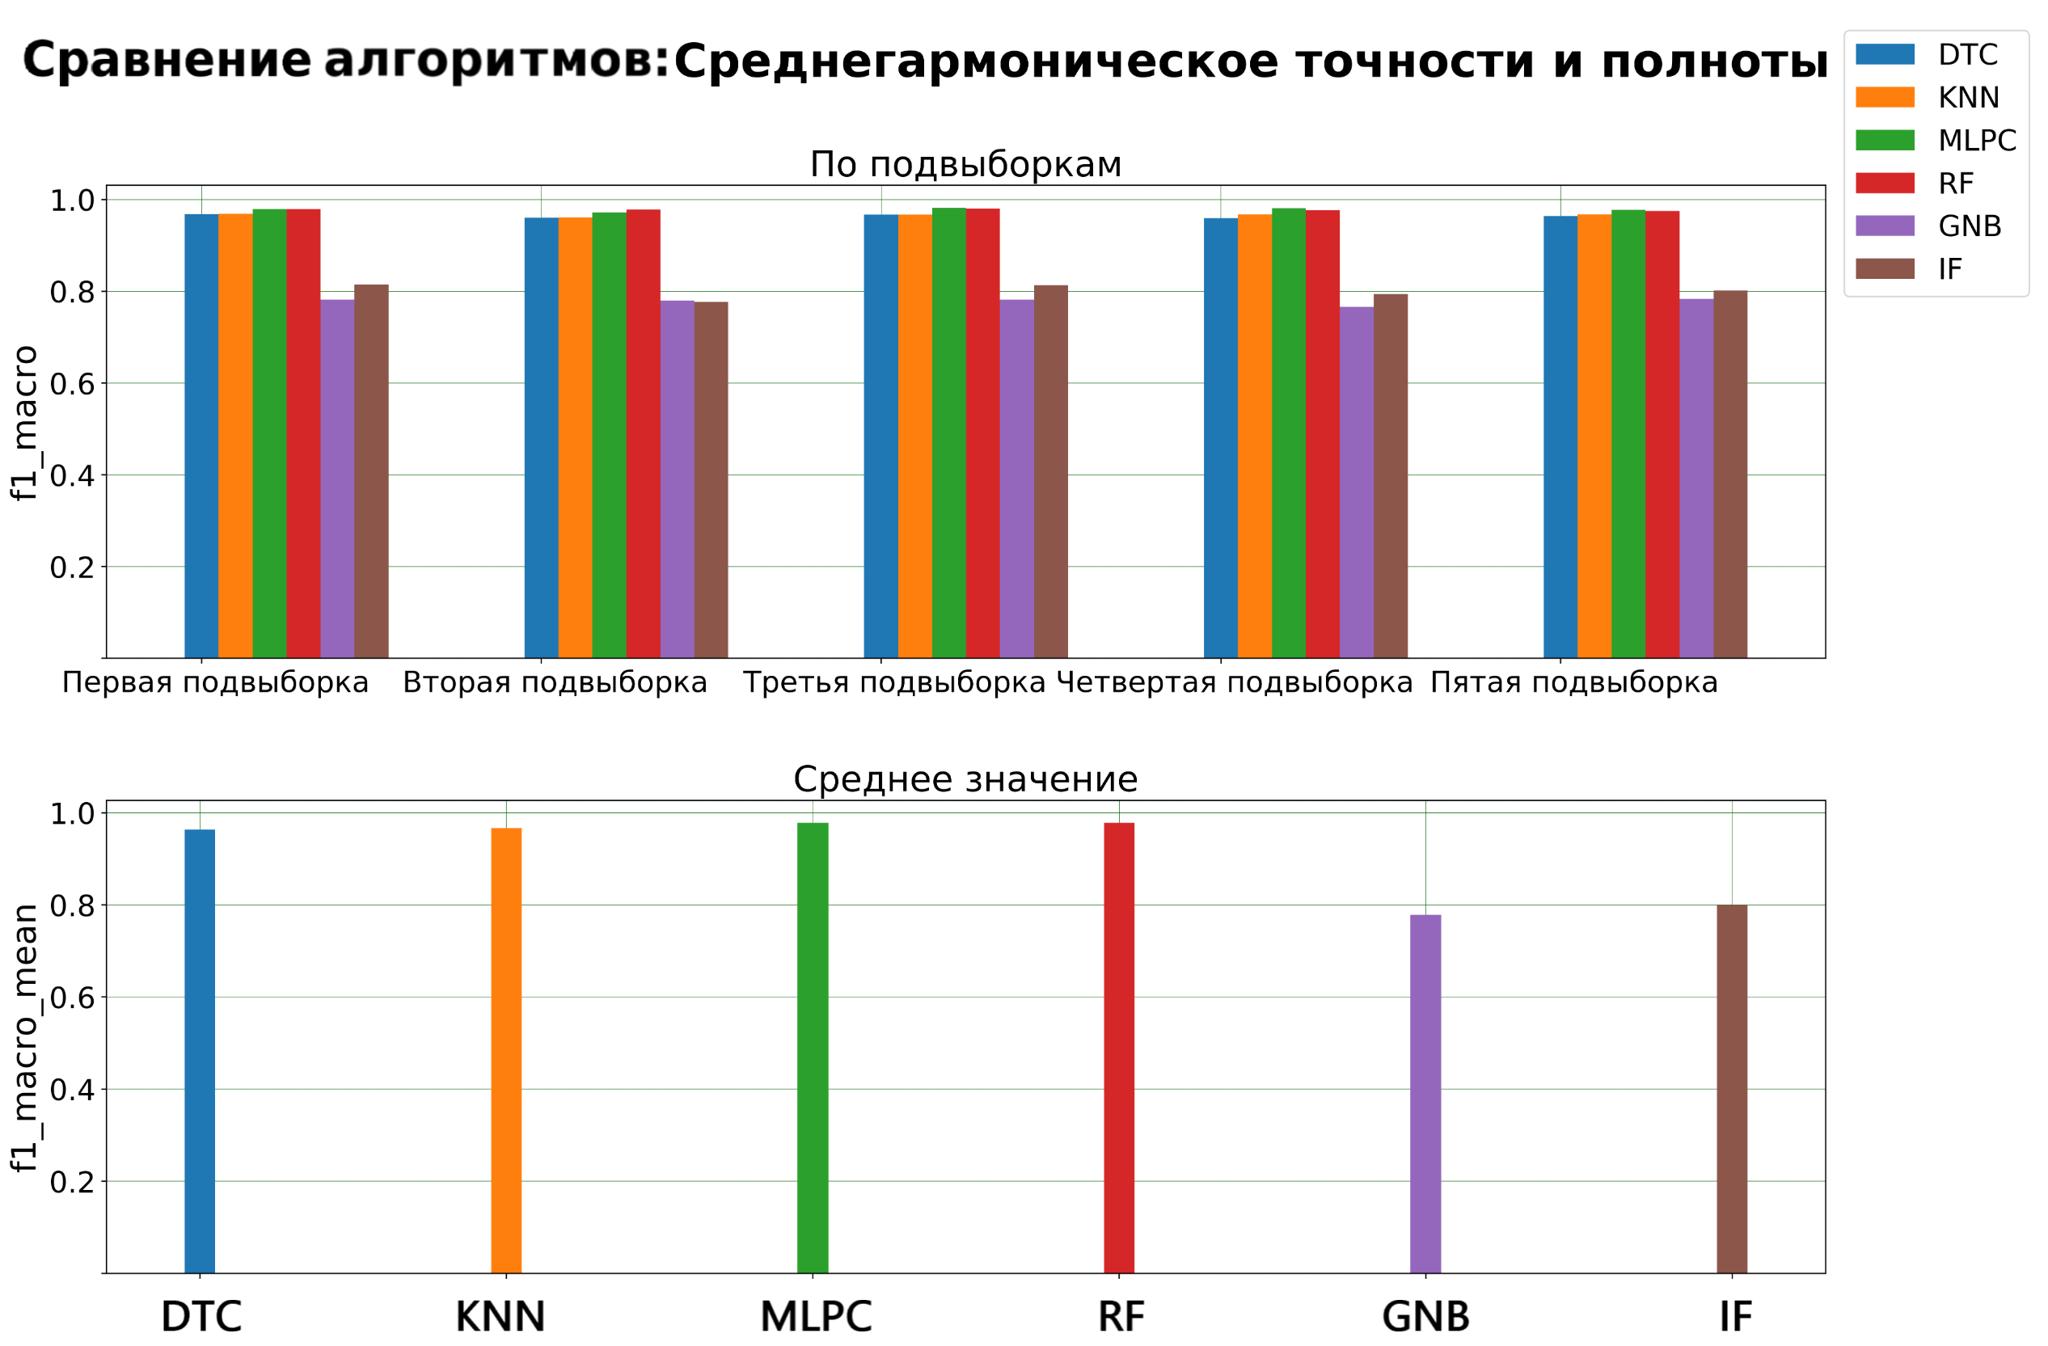

Рисунок 4.12 Графики среднегармонической точности и полноты для признаков без отбора

**Для признаков с отбором:** На рисунке 4.13 изображено сравнение алгоритмов классификации для признаков с отбором с помощью метрики: F1.

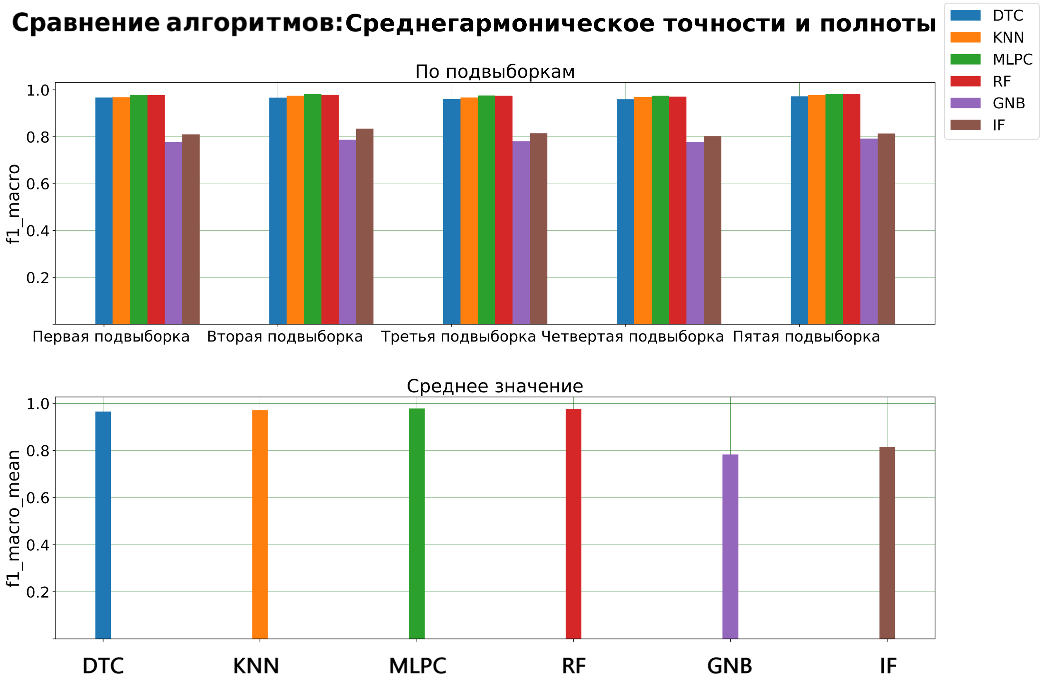

Рисунок 4.13 Графики среднегармонической точности и полноты для признаков с отбором

В таблице 4.6 отражена сводная информация для метрики: среднегармоническое точности и полноты.

Таблица 4.6 Сводная таблица по метрики: среднегармонической точности и полноты

|  |  |  |  |  |  |  |
| --- | --- | --- | --- | --- | --- | --- |
| F1 | Алгоритмы | | | | | |
| DTC | KNN | MLPC | RF | GNB | IF |
| f1_macro_mean (без отбора) |  |  |  |  |  |  |
| f1_macro_mean (с отбором) |  |  |  |  |  |  |

Нейронные сети, случайный лес и k – ближайших соседей по метрике f1 лучшие алгоритмы. Самый высокий показатель у нейронных сетей для признаков с отбором.

* + 1. **ROC – кривая и площадь под ней**

**Для признаков без отбора:** На рисунке 4.14 изображено сравнение алгоритмов классификации для признаков без отбора с помощью метрики: ROC - AUC.

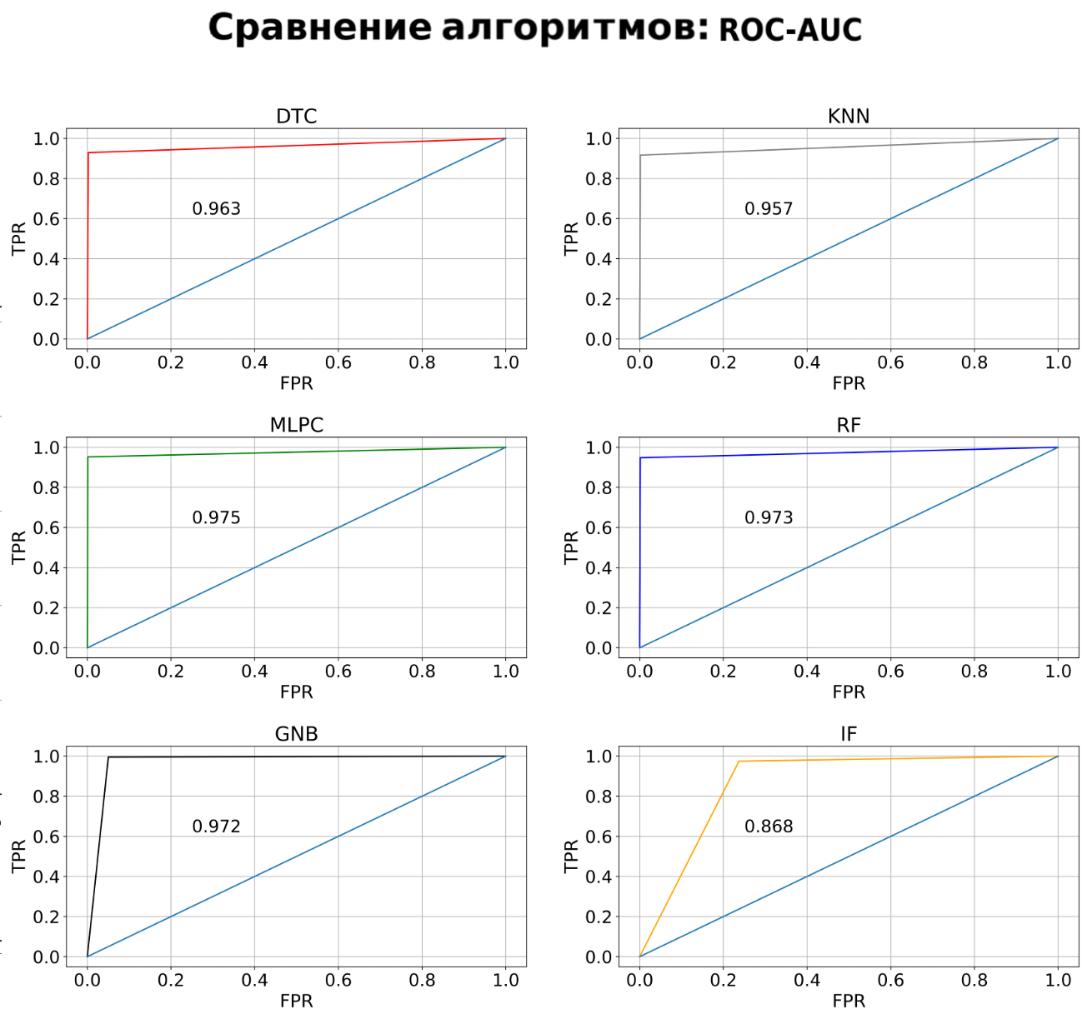

Рисунок 4.14 Кривая ошибки и площадь под ней для признаков без отбора

**Для признаков с отбором:** На рисунке 4.15 изображено сравнение алгоритмов классификации для признаков с отбором с помощью метрики: ROC – AUC .

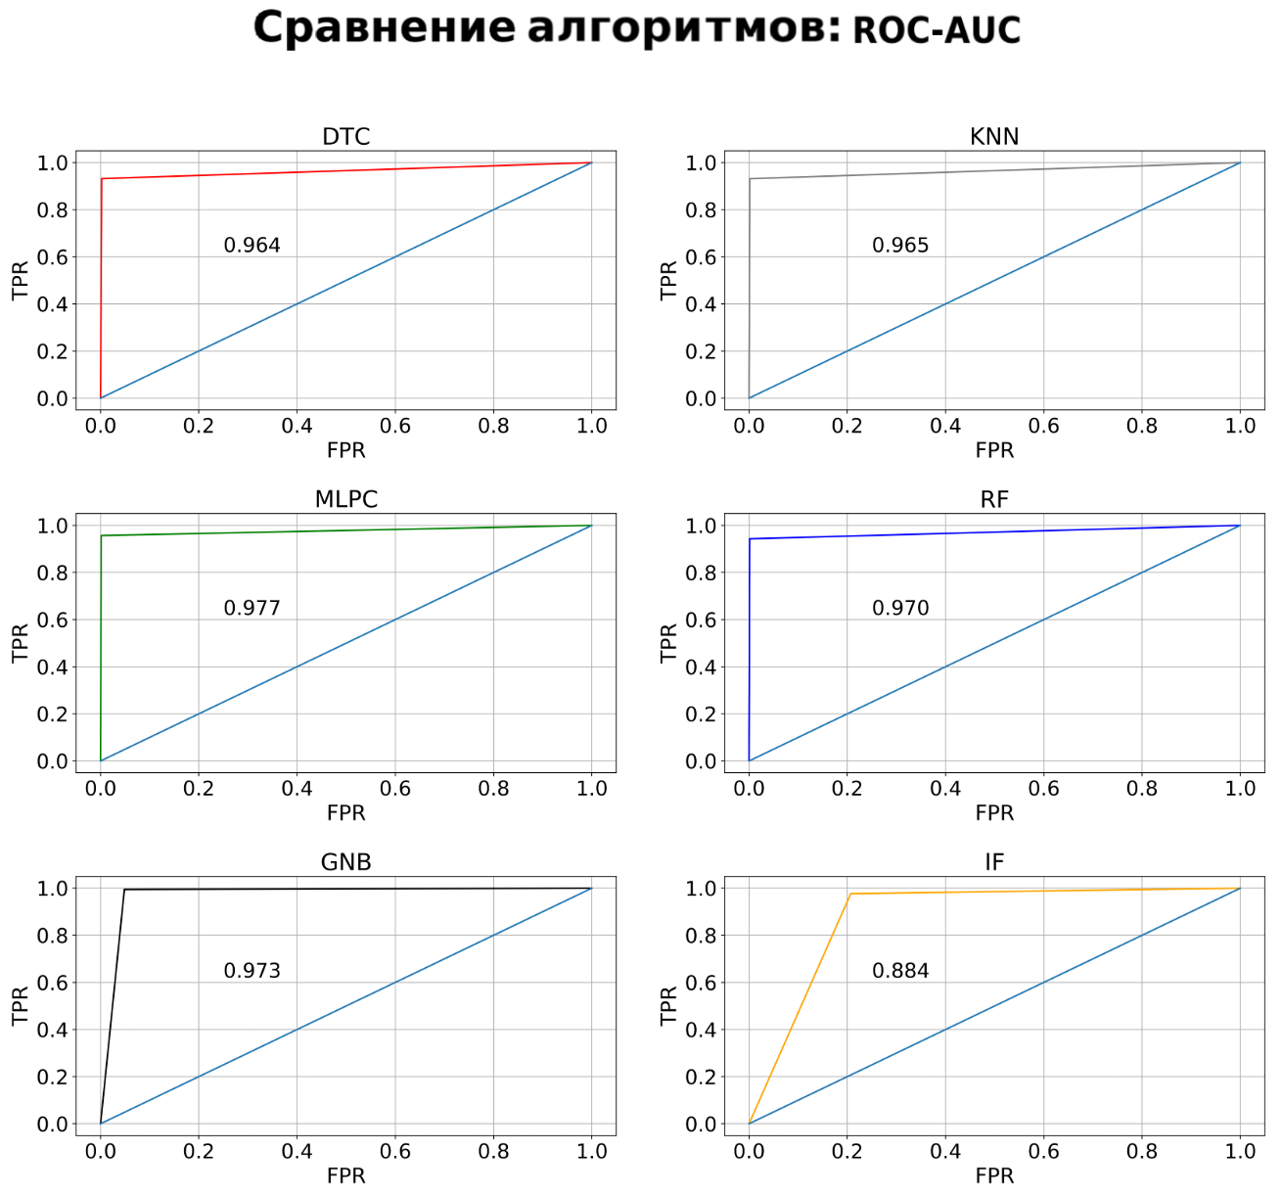

Рисунок 4.15 Кривая ошибки и площадь под ней для признаков без отбора

В таблице 4.7 отражена сводная информация для метрики: площадь под кривой.

Таблица 4.7 Сводная таблица по метрики: площадь под кривой

|  |  |  |  |  |  |  |
| --- | --- | --- | --- | --- | --- | --- |
| AUC | Алгоритмы | | | | | |
| DTC | KNN | MLPC | RF | GNB | IF |
| AUC (без отбора) |  |  |  |  |  |  |
| AUC (с отбором) |  |  |  |  |  |  |

**Индекс Джини**

В таблице 4.8 отражена сводная информация для метрики: индекс Джини.

Таблица 4.8 Сводная таблица по метрики: Индекс Джини

|  |  |  |  |  |  |  |
| --- | --- | --- | --- | --- | --- | --- |
| ID | Алгоритмы | | | | | |
| DTC | KNN | MLPC | RF | GNB | IF |
| ID (без отбора) |  |  |  |  |  |  |
| ID (с отбором) |  |  |  |  |  |  |

Для признаков без отбора лучшие алгоритмы – нейронные сети, случайный лес, наивный байес. Для признаков с отбором - нейронные сети, случайный лес, наивный байес. Самый правильно настроенный метод – нейронные сети для признаков с отбором.

* + 1. **Сводная информация по метрикам и выбор алгоритмов**

В таблице 4.9 отражена сводная информация по самым информативным метрикам.

Таблица 4.9 Сводная таблица по метрикам

|  |  |  |  |  |  |  |
| --- | --- | --- | --- | --- | --- | --- |
| Метрики | Алгоритмы | | | | | |
| DTC | KNN | MLPC | RF | GNB | IF |
| Время тестирования (без отбора), с |  |  |  |  |  |  |
| Время тестирования (с отбором), с |  |  |  |  |  |  |
| f1_macro_mean (без отбора) |  |  |  |  |  |  |
| f1_macro_mean (с отбором) |  |  |  |  |  |  |
| ID (без отбора) |  |  |  |  |  |  |
| ID (с отбором) |  |  |  |  |  |  |

После сравнения алгоритмов можно сделать несколько выводов:

* 1. **Дерево решений и изоляционный лес.** Эти методы можно дальше не рассматривать, так как они существенно проигрывают другим алгоритмам.
  2. **k – ближайших соседей**. При использовании этого метода время классификации на несколько порядков выше, чем у других методов. Его тоже стоит убрать.
  3. **Наивный байес**. Даже при высоком индексе Джини, среднегармоническое точности и полноты слишком низкое и выбор порога не исправит это. Можно дальше не рассматривать этот алгоритм.
  4. **Нейронные сети и случайный лес**. На кросс-валидации эти алгоритмы дают наиболее сбалансированные результаты. Для них можно выбирать порог. Причем, для нейронных сетей будут использованы признаки с отбором, а для случайного леса признаки без отбора.
  5. **Второй этап: выбор оптимального порога**

Для выбора оптимального алгоритма и порога необходимо сравнить алгоритмы на разных пороговых значениях.

Для того что бы решить задачу необходимо:

1. Уменьшить количество ошибок второго рода.
2. Не сильно увеличить ошибки первого рода.
3. Сравнить и выбрать оптимальный алгоритм.
   * 1. **Анализ пороговых значений**

Для того чтобы уменьшить ошибку второго рода нужно понижать порог перехода принятия решения при классификации. Можно исключить стандартный порог в 0.5, потому что по нему уже была полная и логически завершенная оценка. Для анализа можно взять пороги, начиная с 0.45 и заканчивая 0.05 с шагом 0.05, что проиллюстрировано на рисунке 4.16. В таблице 4.10 показано, сколько будет ошибок в зависимости от порога перехода решения.

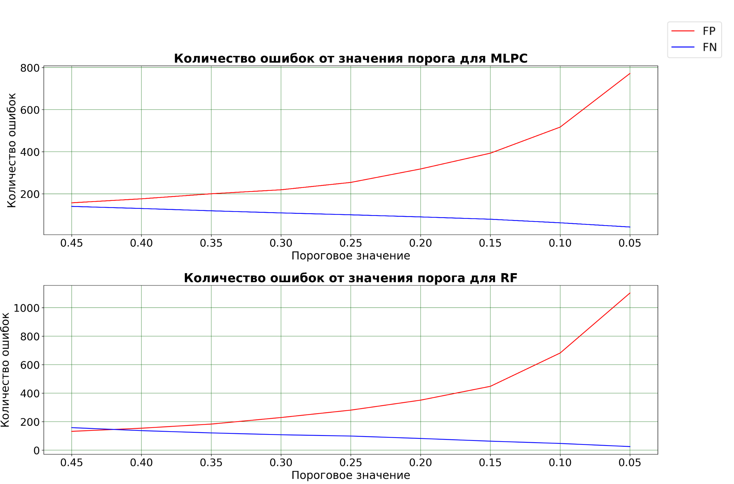

Рисунок 4.16 Количество ошибок от значения порога

Таблица 4.10 Прямая оценка при разных пороговых значениях

|  |  |  |  |  |  |  |  |  |  |  |
| --- | --- | --- | --- | --- | --- | --- | --- | --- | --- | --- |
| Алгоритмы | | Пороговое значение | | | | | | | | |
|  |  |  |  |  |  |  |  |  |
| MLPC | FP |  |  |  |  |  |  |  |  |  |
| FN |  |  |  |  |  |  |  |  |  |
| RF | FP |  |  |  |  |  |  |  |  |  |
| FN |  |  |  |  |  |  |  |  |  |

Из таблицы 4.11 и рисунка 4.17 видно, что ошибка первого рода с порога 0.15 для нейронных сетей и случайного леса резко стала расти. Ошибка второго рода с уменьшением порога монотонно убывает для всех алгоритмов. Продолжение этой теории можно увидеть в таблице 4.12 и на рисунке 4.18, точность с порога 0.15 резко идет на спад, а полнота монотонно возрастает.

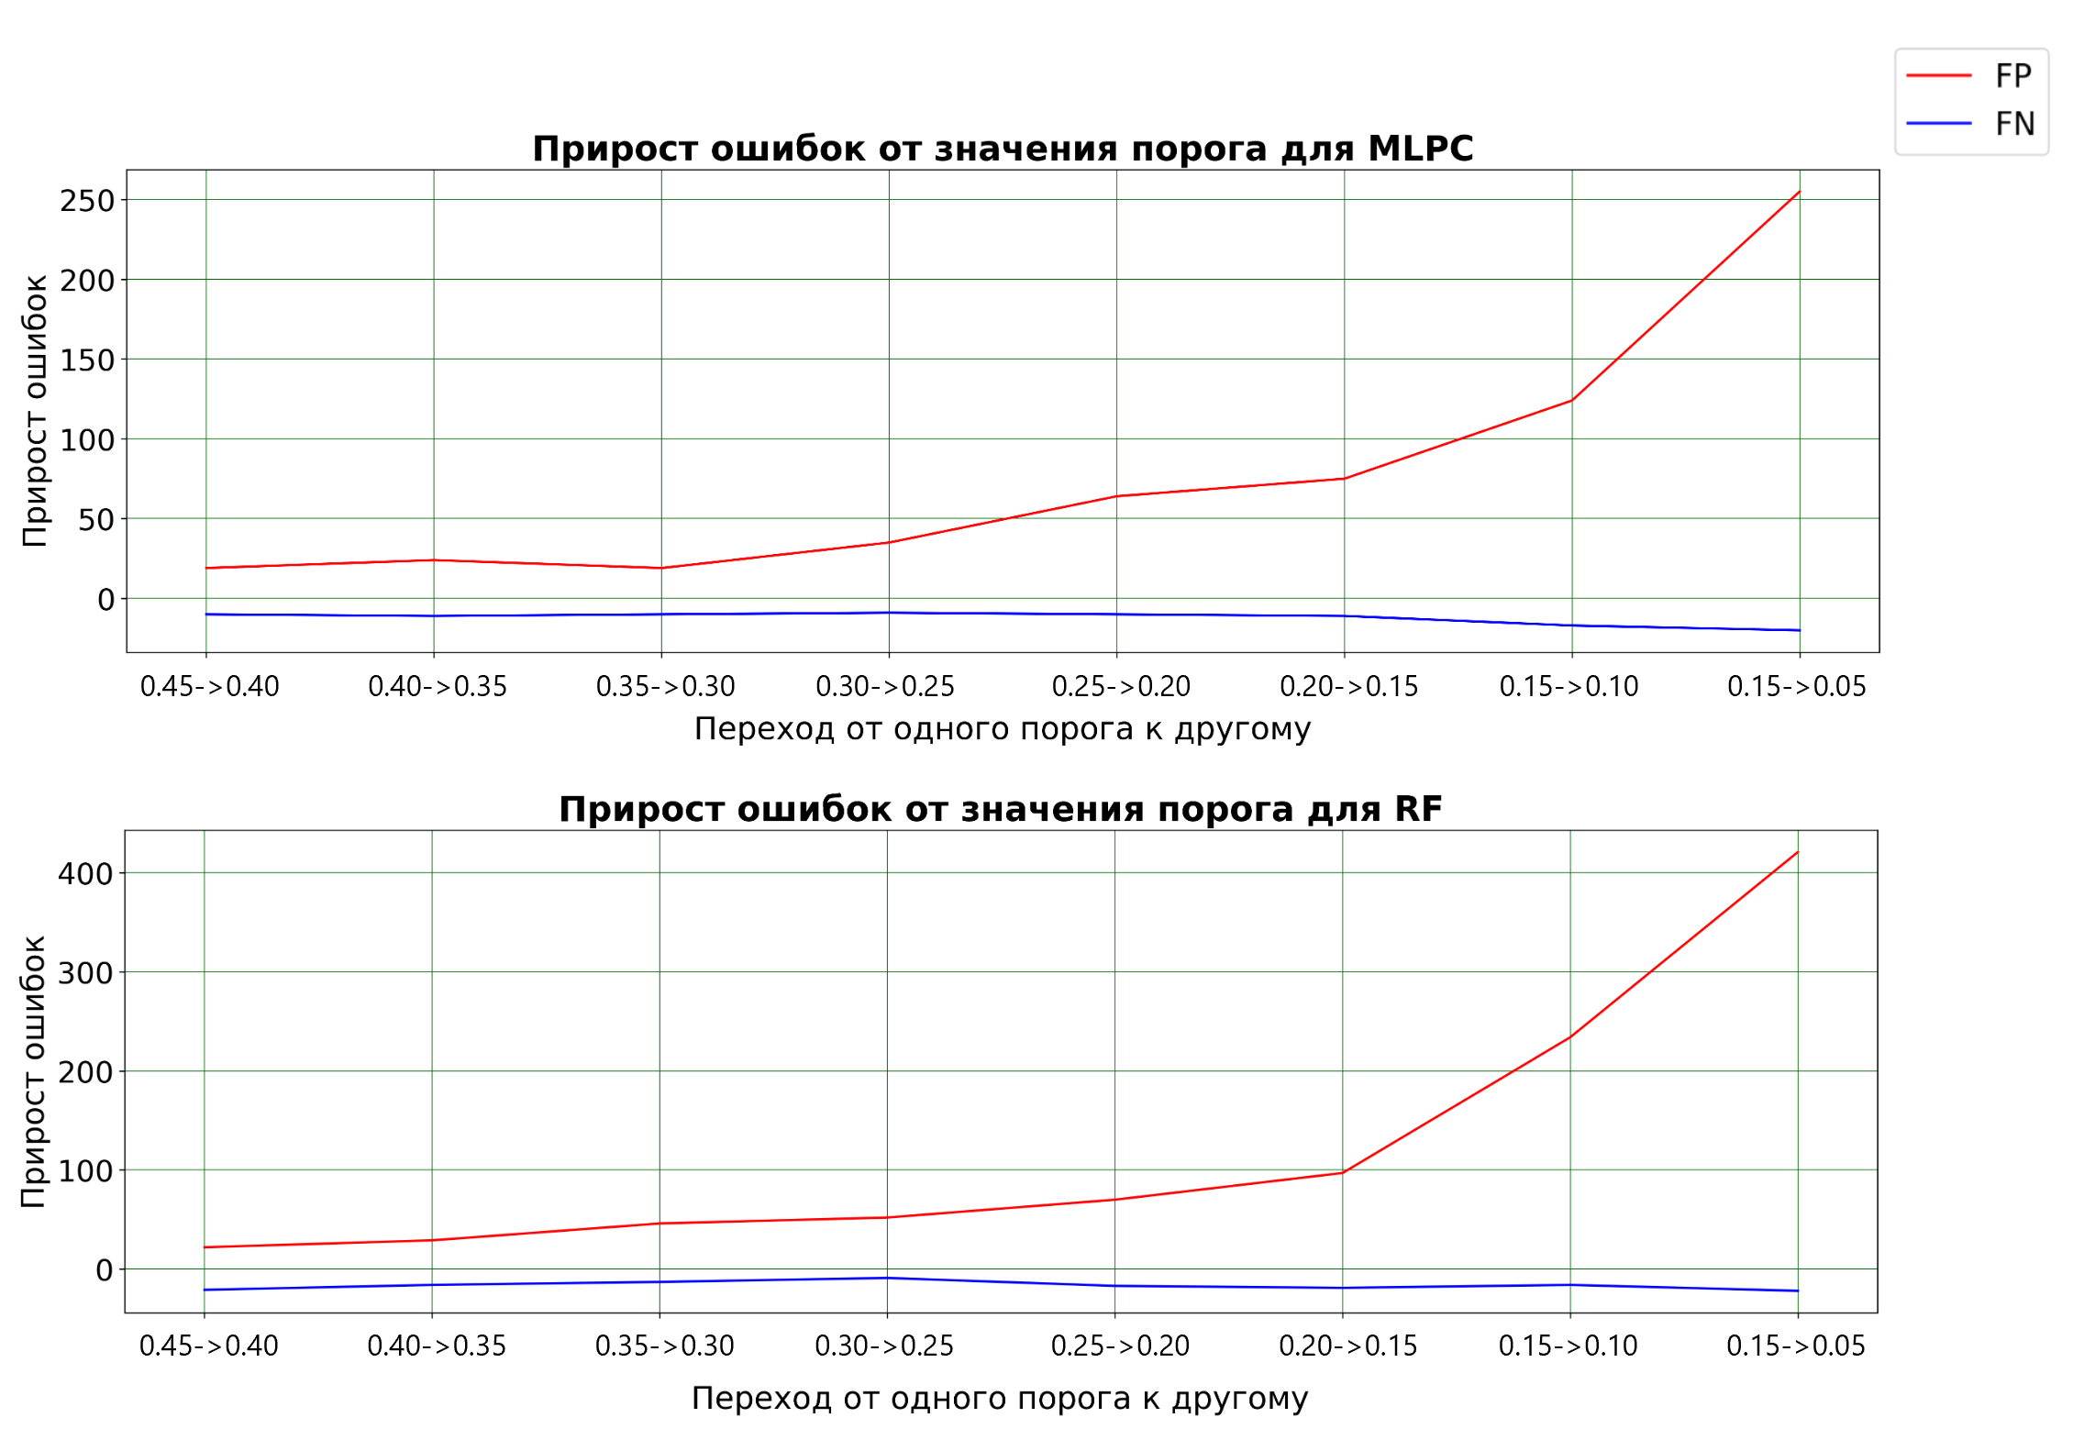

Рисунок 4.17 Прирост ошибок от значения порога

Таблица 4.11 Прирост ошибок при переходе от одного порога к другому

|  |  |  |  |  |  |  |  |  |  |  |
| --- | --- | --- | --- | --- | --- | --- | --- | --- | --- | --- |
| Алгоритмы | | Нач.  знач. | Пороговое значение | | | | | | | |
|  |  |  |  |  |  |  |  |
| MLPC | FP |  |  |  |  |  |  |  |  |  |
| FN |  |  |  |  |  |  |  |  |  |
| RF | FP |  |  |  |  |  |  |  |  |  |
| FN |  |  |  |  |  |  |  |  |  |

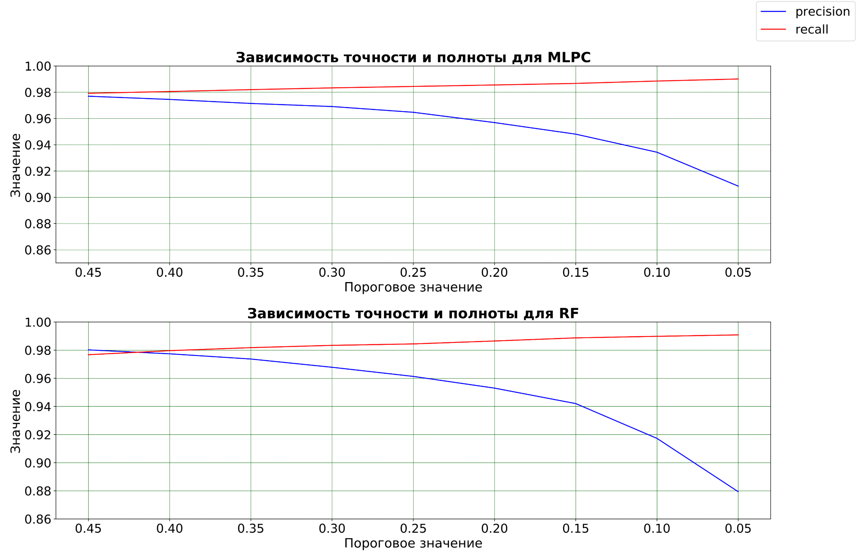

Рисунок 4.18 Зависимость точности и полноты

Таблица 4.12 Точность и полнота для разных пороговых значений

|  |  |  |  |  |  |  |  |  |  |  |
| --- | --- | --- | --- | --- | --- | --- | --- | --- | --- | --- |
| Алгоритмы | | Пороговое значение | | | | | | | | |
|  |  |  |  |  |  |  |  |  |
| MLPC | precision |  |  |  |  |  |  |  |  |  |
| recall |  |  |  |  |  |  |  |  |  |
| RF | precision |  |  |  |  |  |  |  |  |  |
| recall |  |  |  |  |  |  |  |  |  |

* + 1. **Выбор оптимальных пороговых значений**

Для выбора приемлего значения порога необходимо сравнить алгоритмы с помощью таких метрик как точность и полнота.

Из таблицы 4.13 и рисунка 4.19 видно, что приемлемые значения порога начинаются с 0.3 и заканчиваются на 0.15. Оптимальные же значения буду 0.15 для RF, 0.25 для нейронных сетей.

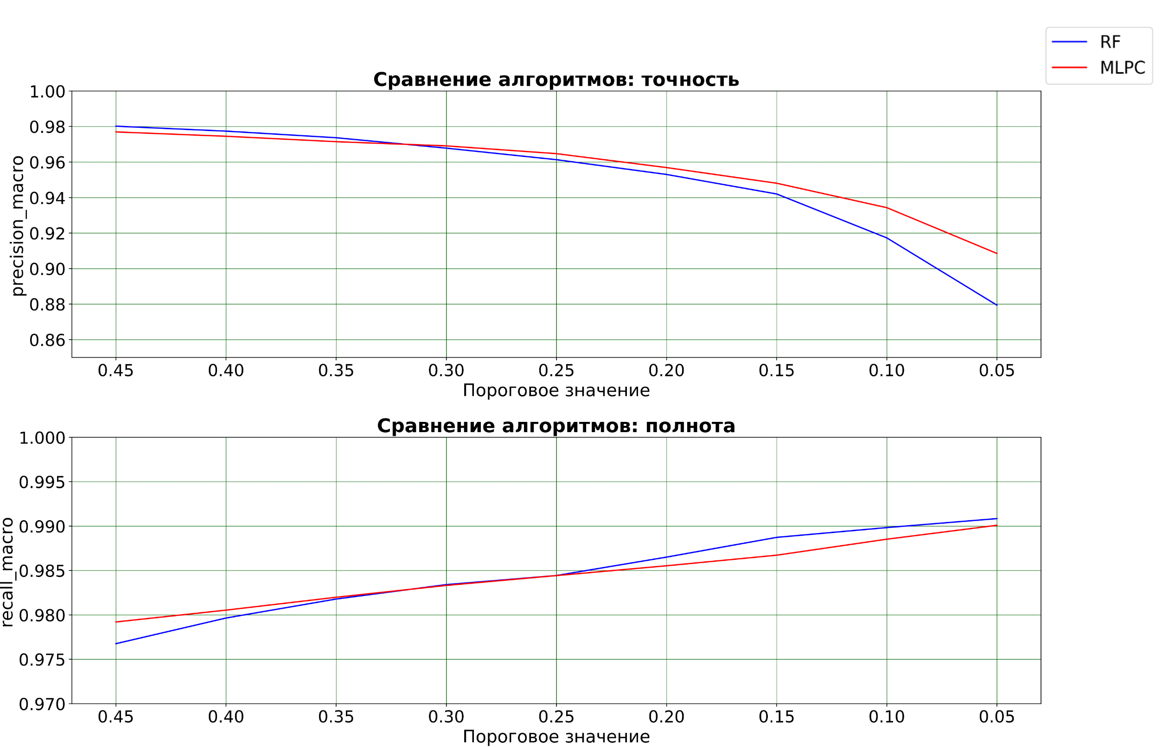

Рисунок 4.19 Сравнение алгоритмов в метриках: точность, полнота.

Таблица 4.13 Точность и полнота для разных пороговых значений

|  |  |  |  |  |  |  |  |  |  |  |
| --- | --- | --- | --- | --- | --- | --- | --- | --- | --- | --- |
| Алгоритмы | | Пороговое значение | | | | | | | | |
|  |  |  |  |  |  |  |  |  |
| precision | MLPC |  |  |  |  |  |  |  |  |  |
| RF |  |  |  |  |  |  |  |  |  |
| recall | MLPC |  |  |  |  |  |  |  |  |  |
| RF |  |  |  |  |  |  |  |  |  |

* + 1. **Выбор оптимального алгоритма.**

Оба варианта являются приемлемыми, это видно из таблицы 4.14, где показан абсолютный и относительный прирост ошибок, нейронные сети минимизируют ошибку первого рода, случайный лес ошибку второго рода при выбранных порогах. Ровно также у этих алгоритмов паритет во времени работы. Но так, как стоит задача минимизировать ошибку второго рода, то предпочтение стоит отдать алгоритму - случайный лес.

Таблица 4.14 Прирост ошибок

|  |  |  |  |  |  |
| --- | --- | --- | --- | --- | --- |
| Алгоритм | | Прирост | | | |
| Было | Стало | Прирост | Прирост(%) |
| MLPC | FP |  |  |  |  |
| FN |  |  |  |  |
| RF | FP |  |  |  |  |
| FN | ` |  |  |  |

**Заключение**

На данный момент наука о данных является одной из самых популярных направлений. Их можно использовать в разных отраслях жизнедеятельности человека. В банковской сфере это направление играет особую роль, потому что данные эквивалентны денежным средствам. Если банк не воспользуется ими, то злоумышленники обязательно их используют в противоправных действиях. От этого пострадает и банк, и клиенты. Именно интеллектуальный анализ данных позволит банку максимально правильно защититься от возможных угроз.

Статистические характеристики синтезированного набора транзакций получились достаточно разносторонние. В наборе присутствуют различные распределения данных, близкие к нормальному, логарифмическому, Бернули, равномерному распределению. Разные соотношения в количественных и бинарных признаках. Все это говорит о том, что их реальность достаточно высока.

После полной и тщательной подготовки алгоритмов, оценки их качества работы, анализа пороговых значений и финального выбора метода, можно заключить, что задачу классификация банковских транзакций успешней решают сложные модели, ансамбли моделей. Это утверждение подкреплено весомым аргументом: банковские транзакции являются многовариантными, как в плане диапазона возможных признаков, которые в свою очередь взаимосвязаны между собой, так и количеством параметров у них. Простые же модели, например, наивный байес не могут найти взаимосвязи между признаками, поэтому делают много ошибок.

По итогу выбора алгоритмов были получены такие решения: нейронные сети и случайный лес оказались наиболее результативными среди всех методов, они смогли найти взаимосвязи в данных и обозначить границу между двумя классами банковских транзакций. Их работа оценена с помощью нескольких метрик. Ошибок первого рода для нейронных сетей 137 штук, для случайного леса 113 штук. Ошибок второго рода для нейронных сетей 151 штука, для случайного леса 183 штуки. Среднегармоническое точности и полноты для нейронных сетей равняется 0.979, для случайного леса 0.977. Индекс Джини для нейронных сетей равняется 0.954, для случайного леса 0.940. Эти результаты получены для порога решения в 0.5, и они являются сбалансированными. Для уменьшения ошибок второго рода были проанализированы другие пороговые значения. Оптимальными порогами оказались 0.15 для случайного леса и 0.25 для нейронных сетей. Относительный прирост ошибок составил: +46% и -34% для нейронных сетей (254 FP, 100 FN), +75% и -65% для случайного леса(448 FP, 63 FN). После анализа полученных результатов был выбран алгоритм – случайный лес, потому что именно он минимизирует ошибку второго рода. Однако оба алгоритма являются приемлемыми для решения поставленной задачи.

Исследования, проведенные в данной работе, имеют как теоретическую, так и практическую пользу. Теоретические аспекты можно увидеть в обобщении признаков, которые способствуют отделению разных типов операций. Практическую пользу носит синтезированный набор данных, который можно дополнять, уточнять и расширять. А также правильно настроенные и обученные алгоритмы интеллектуального анализа данных. Все эти знания, в какой-то степени, можно применять в реальных проектах.

Дальнейшая перспектива исследования этой темы прозрачна и ясна. Количество и качество мошенничества с каждым годом растет, это надо учитывать и совершенствовать системы противодействия таким прецедентам. Но никогда нельзя забывать про баланс, потому что абсолютно защищенных систем не бывает, и, стремясь понизить ошибку второго рода, можно получить отток клиентов из-за постоянных ложных срабатываний.

В начале работы была поставлена цель, ряд задач и выдвинута гипотеза. Для решения задач потребовалось изучить весь спектр знаний связанный с обработкой и интеллектуальным анализом данных, в конечном итоге цель работы была достигнута. Гипотеза была доказана посредством оценки алгоритмов интеллектуального анализа данных.

По ходу работы возникали трудности. Достаточно сложно найти информацию о банковской деятельности в области противодействия мошенничеству, в частности сами примеры реальных транзакций, а также реальную банковскую статистику. Еще одна трудность возникла во время обучения и тестирования алгоритмов, это достаточно долгий и ресурсоемкий процесс.

**Список использованных источников**

1) Oxford Concise English Dictionary, Tenth ed, Publisher, 1999.

2) C. Phua, V. Lee, K. Smith, R. Gayler, A comprehensive survey of data mining-based fraud detection research, Artiﬁcial Intelligence Review, 2005.

3) J. Wang, Y. Liao, T. Tsai, G. Hung, Technology-based ﬁnancial frauds in Taiwan: issue and approaches, IEEE Conference on: Systems, Man and Cyberspace Oct, 2006. с. 1120–1124.

4) Павел Жовнер, Как украсть деньги с бесконтактной карты и Apple Pay, 2018. Web: https://habr.com/ru/post/422551/

5) РИА Новости, Как спасти свою банковскую карту от мошенников 2019. Web: <https://ria.ru/20190224/1551241014.html>

6) tadviser.ru, Политика ЦБ в сфере защиты информации (кибербезопасности), 2019. Web: http://www.tadviser.ru/index.php/Статья:Политика_ЦБ_в_сфере_защиты_информации_(кибербезопасности)

7) E. Turban, J.E. Aronson, T.P. Liang, R. Sharda, Decision Support and Business Intelligence Systems, Eighth ed, Pearson Education, 2007.

8) W.J. Frawley, G. Piatetsky-Shapiro, C.J. Matheus, Knowledge discovery in databases: an overview, AI Magazine, 1992. c. 57–70.

9) Y. Kou, C. Lu, S. Sirwongwattana, Y. Huang, Survey of fraud detection techniques, IEEE International Conference on Networking, Sensing & Control ,2004. c.749–754.

10) M.J. Cerullo, V. Cerullo, Using neural networks to predict ﬁnancial reporting fraud, Computer Fraud & Security May/June, 1999. c. 14–17.

11) T.B. Bell, J.V. Carcello, A decision aid for assessing the likelihood of fraudulent ﬁnancial reporting, Auditing: A Journal of Practice & Theory, 2000. c. 169–174.

12) L. Bermúdez, J.M. Pérez, M. Ayuso, E. Gómez, F.J. Vázquez, A. Bayesian Dichotomous, Model with asymmetric link for fraud in insurance, Insurance: Mathematics and Economics 42, 2008. c. 779–786.

13) E. Kirkos, C. Spathis, Y. Manolopoulos, Data mining techniques for the detection of fraudulent ﬁnancial statements, Expert Systems with Applications 32, 2007. c. 995–1003.

14) Андрей Пинчук, Использование методов Deep Learning в задаче выявления мошенничества, 2018. Web: https://bosfera.ru/bo/ispolzovanie-metodov-deep-learning-v-zadache-vyyavleniya-moshennichestva

15) D. Zhang, L. Zhou, Discovering golden nuggets: data mining in ﬁnancial application, IEEE Transactions on Systems, Man and Cybernetics, 2004.

16) Юлия Аминева, Обзор систем противодействия банковскому мошенничеству (антифрод), 2019. Web: https://www.anti-malware.ru/analytics/Market_Analysis/anti-fraud-Bank-systems

17) Dmitry Petukhov, Антифрод. Быстро, дешево… отлично, 2015. Web: https://habr.com/ru/post/253725/

18) E. Turban, J.E. Aronson, T.P. Liang, R. Sharda, Decision Support and Business Intelligence Systems, Eighth ed, Pearson Education, 2007.

19) J. Han, M. Kamber, Data Mining: Concepts and Techniques, Second ed, Morgan Kaufmann Publishers, 2006. c. 285–464.

20) Sklearn, [Tutorials](https://scikit-learn.org/stable/tutorial/index.html). Web: <https://scikit-learn.org/stable/modules/generated/sklearn.neural_network.MLPClassifier>

21) Sklearn, [Tutorials](https://scikit-learn.org/stable/tutorial/index.html). Web: <https://scikit-learn.org/0.20/modules/naive_bayes.html>

22) Sklearn, [Tutorials](https://scikit-learn.org/stable/tutorial/index.html). Web: https://scikit-learn.org/0.20/modules/generated/sklearn.tree.DecisionTreeClassifier.html

23) Sklearn, [Tutorials](https://scikit-learn.org/stable/tutorial/index.html). Web: <https://scikit-learn.org/0.20/modules/generated/sklearn.ensemble.RandomForestClassifier.html>

24) Sklearn, [Tutorials](https://scikit-learn.org/stable/tutorial/index.html). Web: https://scikit-learn.org/0.20/modules/generated/sklearn.neighbors.KNeighborsClassifier.html

25) Sklearn, [Tutorials](https://scikit-learn.org/stable/tutorial/index.html). Web: https://scikit-learn.org/stable/modules/generated/sklearn.cluster.KMeans.html

26) S.R. Ahmed, Applications of data mining in retail business, International Conference on Information Technology: Coding and Computing, 2004.

27) Sklearn, [Tutorials](https://scikit-learn.org/stable/tutorial/index.html). Web: https://scikit-learn.org/stable/modules/generated/sklearn.linear_model.LogisticRegression

28) M. Agyemang, K. Barker, R. Alhajj, A comprehensive survey of numeric and symbolic outlier mining techniques, Intelligent Data Analysis, 2006, c. 521–538.

29) K. Yamanishi, J. Takeuchi, G. Williams, P. Milne, On-line unsupervised outlier detection using ﬁnite mixtures with discounting learning algorithms, Data Mining and Knowledge Discovery, 2004. c. 275–300.

30) Sklearn, [Tutorials](https://scikit-learn.org/stable/tutorial/index.html). Web: https://scikit-learn.org/0.20/modules/generated/sklearn.ensemble.IsolationForest.html

31) A. Agresti, Categorical Data Analysis, Wiley Series in Probability and Mathematical Statistics, Wiley, New York, 1990.

32) Sklearn, [Tutorials](https://scikit-learn.org/stable/tutorial/index.html). Web: https://scikit-learn.org/0.20/modules/generated/sklearn.linear_model.LinearRegression.html

33) M.J. Shaw, C. Subramaniam, G.W. Tan, M.E. Welge, Knowledge management and data mining for marketing, Decision Support System, 2001. c. 127–137.

34) S.G. Eick, D.E. Fyock, Visualizing corporate data, AT&T Technical Journal, 1996. c. 74–86.

35) B. Bai, J. Yen, X. Yang, False ﬁnancial statements: characteristics of China's listed companies and CART detecting approach, International Journal of Information Technology & Decision Making, 2008. c. 339–359.

36) P.K. Chan, W. Fan, A.L. Prodromidir, S.L. Stalfo, Distributed data mining in credit card fraud detection, IEEE Intelligent Systems Nov/Dec, 1999. c. 67–74.

37) J.R. Dorronsoro, F. Ginel, C. Sánchez, C.S. Cruz, Neural fraud detection in credit card operations, IEEE Transactions on Neural Networks, 1997. c. 827–834.

38) Z. Gao, M. Ye, A framework for data mining-based anti-money laundering research, Journal of Money Laundering Control, 2007. c. 170–179.

39) J.T.S. Quah, M. Sriganesh, Real-time credit card fraud detection using compu- tational intelligence, Expert Systems with Applications, 2008. c. 1721–1732.

40) I. Yeh, C. Lien, The comparisons of data mining techniques for the predictive accuracy of probability of default of credit card clients, Expert Systems with Applications, 2008. c. 2473–2480.

41) V. Zaslavsky, A. Strizhak, Credit card fraud detection using self-organizing maps, Information & Security, 2006. c. 48–63.

42) Арнис, Нейронные сети для начинающих. Часть 1, 2016. Web: https://habr.com/ru/post/312450/

43) Yury Kashnitskiy, Открытый курс машинного обучения. Тема 3. Классификация, деревья решений и метод ближайших соседей, 2017. Web: <https://habr.com/ru/company/ods/blog/322534/>

44) alexanderdyakonov, Байесовский подход, 2018. Web: https://dyakonov.org/2018/07/30/байесовский-подход/

45) Egor Labintcev, Метрики в задачах машинного обучения, 2017. Web: <https://habr.com/ru/company/ods/blog/328372/>

46) Дмитрий Петухов, Коэффициент Джини. Из экономики в машинное обучение, 2018. Web: https://habr.com/ru/company/ods/blog/350440/,

47) Andrey, Подготовка данных для алгоритмов машинного обучения, 2018. Web: <http://blog.datalytica.ru/2018/04/blog-post.html>

**ПРИЛОЖЕНИЕ A**

**Формирование банковских транзакций**

Структура банковской транзакции

|  |  |  |
| --- | --- | --- |
| |  |  | | --- | --- | | 1  2  3  4  5  6  7  8  9  10  11  12  13  14  15  16  17  18  19  20  21  22  23  24  25  26  27  28  29  30  31  32  33  34  35  36  37  38  39  40  41  42  43  44  45  46  47  48  49  50  51 | #pragma once  #include <string>  #include<vector>  vector<transaction> Data;  **struct** transaction  {  **unsigned** **long** **int** id;  string type;  **unsigned** **long** dboId;  string documentSaveTimestamp;  string documentNumber;  **double** accountBalance;  **unsigned** **long** **int** commissionAmount;  **double** transactionAmount;  **double** accountLimit;  **unsigned** **long** **int** sessionId;  string sourceAccount;  string paymentReceiver;  **struct** clientDevice  {  **unsigned** **long** **int** id;  string ip;  string mac;  string imei;  string imsi;  string os;  } clientDevice;    **struct** additionalFields  {  **unsigned** **long** **int** serviceCode;  string nameTransaction;  string nameService;  }additionalFields;  **struct** feature  {  string regular;  string gray;  string anomalTransfer;  string NewPayee;  string deviceConf;  string atypicalGeo;  string time;  }feature;  **int** label;  }; | |

Заголовки методов для заполнения полей каждой транзакции.

|  |  |  |
| --- | --- | --- |
| |  |  | | --- | --- | | 1  2  3  4  5  6  7  8  9  10  11  12  13  14  15  16  17  18  19  20  21  22  23  24  25  26  27  28  29  30  31  32  33  34  35  36  37  38  39  40  41  42  43  44  45  46  47  48  49  50  51  52  53  54  55  56  57  58  59  60  61 | #pragma once  #include<stdlib.h>  #include<string>  #include<vector>  #include <time.h>  #include <stdio.h>  #include <windows.h>  #include <random>  #include <map>  **using** **namespace** std;  **class** **createState**  {  **public:**  **long** **long** **int** accountBalance() { **return** poison1(**20000**); }  **double** accountLimit(string type, **long** **long** **int** balance);  **double** **commissionAmount**(**const** **double** amount, **const** string type);  **long** **int** **transactionAmount**(**long** **int** balance, **const** **double** limit);  string **sourceAccount**();  string **anomalTransfer**(**const** **double** trAmount, **const** **double** limit);  string **typeTransaction**(**const** **int** i) { **return** typeTr[i]; }  string **regularTransaction**();  string **grayBank**(**const** string type, **const** string regular);  string **NewPayee**(**const** string type, **const** string regular);  string **documentSaveTimestamp**();  string **clientDeviceImsi**();  string **clientDeviceImei**(**const** **int** countImei, **const** **bool** flag);  string **clientDeviceIp**(**const** **int** countIp, **const** **bool** flag);  string **clientDeviceOs**(**const** **int** i);  **int** **clientDeviceId**(**const** **int** i){**return** i;}  string **clientDeviceMac**();  **int** **clientDboId**(**const** **int** i){ **return** (i + **1**) + i * **2**; }  string **paymentReceiver**(**const** string type, **const** string source);  **int** **serviceCode**(**const** string type);  string **documentNumber**();  string **nameTransaction**(**const** **int** serviceCode);  string **nameService**(**const** **int** serviceCode);    **long** **long** **int** **poison1**(**double** lam);  **inline** **double** **interval_rand**(**double** x0, **double** x1);  string **getTypeTr**(**const** **int** i);  string **getOs**(**const** **int** i);  string **getNameTr**(**const** **int** i) { **return** nameTr[i]; }  string **getNameSer**(**const** **int** i) { **return** nameSer[i]; }  **private:**  vector<string> vectorImei;  vector<string> OS = { "IOS", "Android", "Windows",  "Linux", "MacOS" };  vector<string> typeTr = {"TRANSFER-IS-ACCOUNT",  "TRANSFER-IS-CARD","SERVICE-PAYMENT",  "TRANSFER-TO-THE-BUDGET","TRANSFER-BETWEEN-ACCOUNTS"};  vector<string> nameTr = {"nan", "other", "personal_data"};  vector<string> nameSer= { "LLC", "IE", "phone", "PE",  "internal","internalBank", "service", "SE" };  vector<string> ipV;  }; | |

Методы для заполнения полей каждой транзакции.

|  |  |  |
| --- | --- | --- |
| |  |  | | --- | --- | | 1  2  3  4  5  6  7  8  9  10  11  12  13  14  15  16  17  18  19  20  21  22  23  24  25  26  27  28  29  30  31  32  33  34  35  36  37  38  39  40  41  42  43  44  45  46  47  48  49  50  51  52  53  54  55  56  57  58  59  60  61  62  63  64  65  66  67  68  69  70  71  72  73  74  75  76  77  78  79  80  81  82  83  84  85  86  87  88  89  90  91  92  93  94  95  96  97  98  99  100  101  102  103  104  105  106  107  108  109  110  111  112  113  114  115  116  117  118  119  120  121  122  123  124  125  126  127  128  129  130  131  132  133  134  135  136  137  138  139  140  141  142  143  144  145  146  147  148  149  150  151  152  153  154  155  156  157  158  159  160  161  162  163  164  165  166  167  168  169  170  171  172  173  174  175  176  177  178  179  180  181  182  183  184  185  186  187  188  189  190  191  192  193  194  195  196  197  198  199  200  201  202  203  204  205  206  207  208  209  210  211  212  213  214  215  216  217  218  219  220  221  222  223  224  225  226  227  228  229  230  231  232  233  234  235  236  237  238  239  240  241  242  243  244  245  246  247  248  248  250  251  252  253  254  255  256  257  258  259  260  261  262  263 | #include "createState.h"  string createState::clientDeviceImsi()  {  **int** mcc = **250**;  **int** mnc = rand() % **11** + **10**;  **int** id1 = rand() % **90000** + **10000**, id2 = rand() % **90000** + **10000**;  string imsi = to_string(mcc) + to_string(mnc) + to_string(id1)+ to_string(id2);  **return** imsi;  }  string createState::clientDeviceImei(**const** **int** countImei, **const** **bool** flag)  {  **if** (flag == true)  {  vectorImei.clear();  **for** (**int** i = **0**; i < countImei; i++)  {  **int** temp1 = rand() % **90000** + **10000**, temp2 = rand() % **90000** + **10000**, temp3 = rand() % **90000** + **10000**;  string imei = to_string(temp1)+ to_string(temp2)+to_string(temp3);  vectorImei.push_back(imei);  }  }  **return** vectorImei[(rand() % countImei + **1**)-**1**];  }  string createState::clientDeviceIp(**const** **int** countIp, **const** **bool** flag)  {    **if** (flag == true)  {  ipV.clear();  **for** (**int** i = **0**; i < **4**\*countIp; i++)  {  **int** octet1 = rand() % **255** + **0**;  **int** octet2 = rand() % **255** + **0**;  **int** octet3 = rand() % **255** + **0**;  **int** octet4 = rand() % **255** + **0**;  string ip = to_string(octet1) + "." + to_string(octet2) + "." + to_string(octet3) + "." + to_string(octet4);  ipV.push_back(ip);  }    }  **return** ipV[rand() % (**4** * countIp)+**0**];  }  string createState::clientDeviceOs(**const** **int** i)  {  **return** OS[i];  }  **double** createState::commissionAmount(**const** **double** amount, **const** string type)  {  **int** r = interval_rand(**1**,**4**);  **for** (**int** i = **0**; i < typeTr.size(); i++)  {  **if** (type == typeTr[i])  {  **if** (i == **0** || i == **1** || i == **2**) **return** (amount / **100**)*r;  **else** **return** **0**;  }  }  }  **double** createState::accountLimit(string type, **long** **int** balance)  {  **if** (type == getTypeTr(**3**) || type == getTypeTr(**4**)) **return** balance;  **double** temp = **1** / sqrt(balance\***0.0001**);  **if** (temp == **0**) **return** **1**;  **return** **ceil**(temp*balance);  }  string createState::regularTransaction()  {  **int** temp=rand() % **100** + **1**;  **if** (temp > **75**) **return** "true";  **else** **return** "false";  }  string createState::documentSaveTimestamp()  {  SYSTEMTIME st;  GetSystemTime(&st);  **int** tm = (st.wSecond + (st.wMinute * **60**)) / **3.66**;  string temp = to_string(tm);  **return** temp;  }  **long** **int** createState::transactionAmount(**long** **long** **int** balance, **const** **double** limit)  {  **int** tempLimit = (**int**)ceil(limit);  **if** (balance > limit)  {  **long** **int** TA = abs(sin(tempLimit) + **0.01**)*interval_rand(tempLimit/**5**, tempLimit);  **if** (TA >= tempLimit) **return** tempLimit;  **else** **if** (TA == **0**) **return** **1**;  **else** **return** TA;  }  **else** **if** (balance <= limit)  {  **long** **int** TA = abs(sin(balance) + **0.01**)*interval_rand(balance / **5**, balance);  **if** (TA >= balance)**return** balance;  **else** **if** (TA == **0**) **return** **1**;  **else** **return** TA;  }    }  string createState::paymentReceiver(**const** string type, **const** string source)  {  **int** temp1, temp2, temp3, temp4;  **if** (type == "SERVICE-PAYMENT") temp1 = **8**, temp2 = rand() % **27** + **900**, temp3 = rand() % **900** + **100**, temp4 = rand() % **9000** + **1000**;  **else** **if** (type == "TRANSFER-BETWEEN-ACCOUNTS") **return** source;  **else** temp1 = rand() % **88889** + **11111**, temp2 = rand() % **88889** + **11111**, temp3 = rand() % **88889** + **11111**, temp4 = rand() % **88889** + **11111**;  string receiver = to_string(temp1) + to_string(temp2) + to_string(temp3) + to_string(temp4);  **return** receiver;  }  string createState::documentNumber()  {  **int** temp1 = rand() % **88889** + **11111**, temp2 = rand() % **88889** + **11111**;  **return** **to_string**(temp1) + to_string(temp2);  }  string createState::clientDeviceMac()  {  **int** temp1 = rand() % **0xff** + **0**, temp2 = rand() % **0xff** + **0**, temp3 = rand() % **0xff** + **0**, temp4 = rand() % **0xff** + **0**, temp5 = rand() % **0xff** + **0**, temp6 = rand() % **0xff** + **0**;  string mac=to_string(temp1) + ':' + to_string(temp2) + ':' + to_string(temp3) + ':'+ to_string(temp4) + ':'+ to_string(temp5) + ':'+ to_string(temp6);  **return** mac;  }  string createState::sourceAccount()  {  **int** temp1 = rand() % **88889** + **11111**, temp2 = rand() % **88889** + **11111**, temp3 = rand() % **88889** + **11111**;  string SourceAcc = to_string(temp1) + to_string(temp2) + to_string(temp3);  **return** SourceAcc;  }  string createState::grayBank(**const** string type, **const** string regular)  {  **if** ((type == "TRANSFER-BETWEEN-ACCOUNTS" || "TRANSFER-TO-THE-BUDGET") || regular=="true") **return** "false";  **else**  {  **int** temp = rand() % **101**;  **if** (temp >= **95**) **return** "true";  **else** **return** "false";  }    }  string createState::anomalTransfer(**const** **double** trAmount, **const** **double** limit)  {  **if** (trAmount > **0.9**\*limit) **return** "true";  **else** **return** "false";  }  string createState::NewPayee(**const** string type, **const** string regular)  {  **if** ((type == "TRANSFER-BETWEEN-ACCOUNTS") || (type == "TRANSFER-TO-THE-BUDGET") || (regular == "true")) **return** "false";  **else**  {  **int** temp = rand() % **101** + **0**;  **if** (temp >= **55**) **return** "true";  **else** **return** "false";  }  }  **int** createState::serviceCode(**const** string type)  {  **if** (type == "TRANSFER-TO-THE-BUDGET") **return** **0**;  **else** **if** (type == "TRANSFER-BETWEEN-ACCOUNTS") **return** **1**;  **else** **if** (type == "TRANSFER-IS-ACCOUNT" || type == "TRANSFER-IS-CARD") **return** **2**;  **else** **return** rand() % **8** + **3**;  }  string createState::nameService(**const** **int** serviceCode)  {  **if** (serviceCode == **0**) **return** nameSer[**7**];  **else** **if** (serviceCode == **1**)**return** nameSer[**4**];  **else** **if** (serviceCode == **2**) **return** nameSer[rand() % **6** + **0**];  **else** **return** nameSer[**6**];  }  string createState::nameTransaction(**const** **int** serviceCode)  {  **if** (serviceCode == **0**) **return** nameTr[**2**];  **else** **if** (serviceCode == **1**)**return** nameTr[**0**];  **else** **if** (serviceCode == **2**) **return** nameTr[rand() % **3** + **0**];  **else** **return** nameTr[rand() % **3** + **0**];  }  string createState::getTypeTr(**const** **int** i)  {  **return** typeTr[i];  }  string createState::getOs(**const** **int** i)  {  **return** OS[i];  }  **double** createState::interval_rand(**double** x0, **double** x1)  {  **return** x0 + (x1 - x0) * rand() / ((**double**)RAND_MAX);  }  **long** **long** **int** createState::poison1(**double** lam)  {  std::random_device rd{};  std::mt19937 gen{ rd() };  std::normal_distribution<> d1{**25000**,**25000**};  std::normal_distribution<> d2{**10000**,**5000**};  **long** **long** **int** temp = d1(gen);  **if** (temp <= **0**) temp = d2(gen);  **if** (temp <= **0**) temp = interval_rand(**10**,**1000**);  **return** temp;  } | |

Процедура формирования легитимных транзакций.

|  |  |  |
| --- | --- | --- |
| |  |  | | --- | --- | | 1  2  3  4  5  6  7  8  9  10  11  12  13  14  15  16  17  18  19  20  21  22  23  24  25  26  27  28  29  30  31  32  33  34  35  36  37  38  39  40  41  42  43  44  45  46  47  48  49  50  51  52  53  54  55  56  57  58  59  60  61  62  63  64  65  66  67  68  69  70  71  72  73  74  75  76  77  78  79  80  81  82  83  84  85  86  87  88  89  90  91  92  93  94  95  96  97  98  99  100  101  102  103  104  105  106  107  108  109  110  111  112  113  114  115  116  117  118  119  120  121  122  123  124  125  126  127  128  129  130  131  132  133  134  135  136  137  138  139  140  141  142  143  144  145  146  147  148  149  150  151  152  153  154  155  156  157  158  159  160  161  162  163  164  165  166  167  168  169  170  171  172  173  174  175  176  177  178  179  180  181  182  183  184  185  186  187  188  189  190  191  192  193  194  195  196  197  198  199  201  202  203 | #include"bo.h"  #include "createState.h"  #include<iostream>  #include<ctime>  #include<stdlib.h>  #include <fstream>  #include "gnuPlot.h"  #include <codecvt>  **using** **namespace** std;  **int** **main**()  {  srand(time(NULL));    **int** countUsers = **6000**;  vector<**int**>countDeviceV;  vector<**int**>maxCountSessionId;  //Формирование легитимных транзакций  **for** (**int** i = **0**; i < countUsers; i++)  {  **int** tempCountTr=rand() % **15** + **10**;  vector<**int**>idDev;  createState cS;  //Количество устройств  **int** countDevice;  **int** randCountDevice = rand() % **100** + **1**;  **if**((randCountDevice >= **1**) && (randCountDevice <= **85**)) countDevice = **1**;  **else** **if** ((randCountDevice >= **86**) && (randCountDevice <= **95**)) countDevice = **2**;  **else** **if** ((randCountDevice >= **96**) && (randCountDevice <= **100**)) countDevice = **3**;  //Количество ip  **int** countIp = rand() % **5** + **1**;  //Для вектора признаков  countDeviceV.push_back(countDevice);    **bool** flagImei = true;  **bool** flagIp = true;  //device  vector <**int**> tempDeviceId;  vector <string> tempDeviceImei;  vector <string> tempDeviceImsi;  vector <string> tempDeviceMac;  vector <string> tempDeviceOs;  //sourceAccount  string tempSourceAcc = cS.sourceAccount();  //sessionId  **int** countSessionId = -**1**;  **for** (**int** j = **0**; j < tempCountTr; j++)  {  transaction t;  //Выбор id устройства  **int** idDevice;  **if** (countDevice == **1**) idDevice = **0**;  **else** idDevice = rand() % countDevice + **0**;    //Выбор типа транзакции  **int** idTr = rand() % **5** + **0**;  t.id = i;  string tempType=t.type = cS.typeTransaction(idTr);  **double** tempAcBalance = t.accountBalance = cS.accountBalance();  **double** tempAcLimit=t.accountLimit = cS.accountLimit(tempType, tempAcBalance);    **bool** flagDevice = true;  **if** (j == **0**)  {  t.clientDevice.id = cS.clientDeviceId(idDevice);  t.clientDevice.imei = cS.clientDeviceImei(countDevice, flagImei);  t.clientDevice.imsi = cS.clientDeviceImsi();  t.clientDevice.mac = cS.clientDeviceMac();  t.clientDevice.os = cS.clientDeviceOs(idDevice);  }  **else**  {  **for** (**int** g = **0**; g < tempDeviceId.size(); g++)  {  **if** (idDevice == tempDeviceId[g])  {  t.clientDevice.id = tempDeviceId[g];  t.clientDevice.imei = tempDeviceImei[g];  t.clientDevice.imsi = tempDeviceImsi[g];  t.clientDevice.mac = tempDeviceMac[g];  t.clientDevice.os = tempDeviceOs[g];  flagDevice = false;  **break**;  }  }  **if** (flagDevice == true)  {  t.clientDevice.id = cS.clientDeviceId(idDevice);  t.clientDevice.imei = cS.clientDeviceImei(countDevice, flagImei);  t.clientDevice.imsi = cS.clientDeviceImsi();  t.clientDevice.mac = cS.clientDeviceMac();  t.clientDevice.os = cS.clientDeviceOs(idDevice);  }  }  tempDeviceId.push_back(t.clientDevice.id);  tempDeviceImei.push_back(t.clientDevice.imei);  tempDeviceImsi.push_back(t.clientDevice.imsi);  tempDeviceMac.push_back(t.clientDevice.mac);  tempDeviceOs.push_back(t.clientDevice.os);  t.clientDevice.ip = cS.clientDeviceIp(countIp,flagIp);  **double** tempTrAmount=t.transactionAmount = cS.transactionAmount(tempAcBalance,tempAcLimit);  t.commissionAmount = cS.commissionAmount(tempTrAmount, tempType);  t.dboId = cS.clientDboId(i);;  t.documentNumber = cS.documentNumber();  t.documentSaveTimestamp = "0";    t.paymentReceiver = cS.paymentReceiver(tempType, tempSourceAcc);  string tempRegular=t.feature.regular = cS.regularTransaction();  **int** tempserviceCode=t.additionalFields.serviceCode = cS.serviceCode(tempType);  t.additionalFields.nameService = cS.nameService(tempserviceCode);  t.additionalFields.nameTransaction = cS.nameTransaction(tempserviceCode);  //sessionId  **bool** flagSessionId = rand() % **5**;  **if** (flagSessionId==**0** || j==**0**)  {  countSessionId++;  t.sessionId = countSessionId;  }  **else** t.sessionId = Data[i + j - **1**].sessionId;    t.sourceAccount = tempSourceAcc;  t.feature.gray = cS.grayBank(tempType, tempRegular);  t.feature.anomalTransfer = cS.anomalTransfer(tempTrAmount, tempAcLimit);  t.feature.NewPayee = cS.NewPayee(tempType, tempRegular);  **int** tenpRand1 = rand() % **100**, tenpRand2 = rand() % **100**,  tenpRand3 = rand() % **100**;  **if** (tenpRand1 > **35**) t.feature.atypicalGeo = "false";  **else** t.feature.atypicalGeo = "true";  **if** (tenpRand2 > **5**) t.feature.deviceConf = "false";  **else** t.feature.deviceConf = "true";  **if** (tenpRand3 > **20**) t.feature.time = "false";  **else** t.feature.time = "true";  t.label = **0**;    Data.push_back(t);    flagImei = false;  flagIp = false;  }  maxCountSessionId.push_back(countSessionId);  } | |

Процедура формирования мошеннических транзакций.

|  |  |  |
| --- | --- | --- |
| |  |  | | --- | --- | | 1  2  3  4  5  6  7  8  9  10  11  12  13  14  15  16  17  18  19  20  21  22  23  24  25  26  27  28  29  30  31  32  33  34  35  36  37  38  39  40  41  42  43  44  45  46  47  48  49  50  51  52  53  54  55  56  57  58  59  60  61  62  63  64  65  66  67  68  69  70  71  72  73  74  75  76  77  78  79  80  81  82  83  84  85  86  87  88  89  90  91  92  93  94  95  96  97  98  99  100  101  102  103  104  105  106  107  108 | //Формирование мошеннических транзакций  vector<**unsigned** **long** **int**>tempIV;  **int** countFrodTr = **3500**;  **for** (**int** i = **0**; i < countFrodTr; i++)  {  createState cS;  **skip:** **unsigned** **long** **int** randI = rand() % (Data.size());  **if** (i == **0** && ((Data[randI].type == "TRANSFER-TO-THE-BUDGET") ||  (Data[randI].type == "TRANSFER-BETWEEN-ACCOUNTS"))) **goto** skip;  **for** (**unsigned** **long** **int** j = **0**; j < tempIV.size(); j++)  {  **if** ((tempIV[j] == randI) || (Data[randI].type == "TRANSFER-TO-THE-BUDGET") ||  (Data[randI].type == "TRANSFER-BETWEEN-ACCOUNTS")) **goto** skip;  }  tempIV.push_back(randI);  **int** tenpRand1 = rand() % **100**, tenpRand2 = rand() % **100**,  tenpRand3 = rand() % **100**,  tenpRand4 = rand() % **100**, tenpRand5 = rand() % **100**,  tenpRand6 = rand() % **100**, tenpRand7 = rand() % **100**;    **if**(tenpRand1 > **80**) Data[randI].feature.gray = "true";  **else** Data[randI].feature.gray = "false";  **if** (tenpRand2 > **10**) Data[randI].feature.NewPayee = "true";  **else** Data[randI].feature.NewPayee = "false";  **if** (tenpRand3 > **35**) Data[randI].feature.anomalTransfer = "true";  **else** Data[randI].feature.anomalTransfer = "false";    **if** (tenpRand6 > **10**) Data[randI].feature.regular = "false";  **else** Data[randI].feature.regular = "true";  **if** (tenpRand7 > **60**) Data[randI].feature.time = "true";  **else** Data[randI].feature.time = "false";    Data[randI].sessionId = maxCountSessionId[Data[randI].id] + **1**;    **if** (tenpRand4 > **30**)  {  Data[randI].clientDevice.ip = cS.clientDeviceIp(**1**, true);  Data[randI].feature.atypicalGeo = "true";  }  **else** Data[randI].feature.atypicalGeo = "false";  **if** (tenpRand5 > **15**)  {  Data[randI].clientDevice.imei = cS.clientDeviceImei(**1**, true);  Data[randI].clientDevice.imsi = cS.clientDeviceImsi();  Data[randI].clientDevice.mac = cS.clientDeviceMac();  Data[randI].clientDevice.os = cS.clientDeviceOs(rand() % **5** + **0**);  Data[randI].feature.deviceConf = "true";  }  **else** Data[randI].feature.deviceConf = "false";  **if**(Data[randI].type=="SERVICE-PAYMENT") Data[randI].additionalFields.nameService = cS.getNameSer(**2**);  **else** Data[randI].additionalFields.nameService = cS.getNameSer(**3**);  **if** (rand() % **2** == **1**) Data[randI].additionalFields.nameTransaction = cS.getNameTr(**0**);  **else** Data[randI].additionalFields.nameTransaction = cS.getNameTr(**1**);  **double** tempAccountLimit = Data[randI].accountLimit;  **double** tempAccountBalance = Data[randI].accountBalance;  **double** tempTransactionAmount;  **double** kf[**3**] = { **0.90**, **0.95**, **0.99** };  **if** (Data[randI].feature.anomalTransfer == "true")  {  **double** k = kf[rand() % **2**];  **if** (tempAccountLimit > tempAccountBalance) tempTransactionAmount = Data[randI].transactionAmount = ceil(tempAccountBalance * k);  **else** tempTransactionAmount = Data[randI].transactionAmount = ceil(tempAccountLimit * k);  string tempType = Data[randI].type;  Data[randI].commissionAmount = cS.commissionAmount(tempTransactionAmount, tempType);  }  Data[randI].label = **1**;  } | |

Вывод данных в формат csv.

|  |  |  |
| --- | --- | --- |
| |  |  | | --- | --- | | 1  2  3  4  5  6  7  8  9  10  11  12  13  14  15  16  17  18  19  20  21  22  23  24  25  26  27  28  29  30  31  32  33  34  35  36  37 | //Вывод признаков  ofstream **outFeature**("C:/creditcard/DataSet20.csv");  outFeature << "sessionId;" << "type;" << "accountBalance;" << "accountLimit;" <<  "transactionAmount;" << "commissionAmount;" << "IDDevice;" << "anomalTransfer;" << "NewPayee;" << "regular;" << "gray;"  << "atypicalGeo;" << "deviceConf;" << "time;" << "nameService;" << "Class" << endl;  tempIV.clear();    **for**(**unsigned** **long** **int** i = **0**; i<Data.size();i++)  {  createState cS;  outFeature << Data[i].sessionId << ";";  outFeature << Data[i].type << ";";  outFeature << Data[i].accountBalance << ";";  outFeature << Data[i].accountLimit << ";";  outFeature << Data[i].transactionAmount << ";";  outFeature << Data[i].commissionAmount << ";";  outFeature << Data[i].clientDevice.id << ";";  outFeature << Data[i].feature.anomalTransfer << ";";  outFeature << Data[i].feature.NewPayee << ";";  outFeature << Data[i].feature.regular << ";";  outFeature << Data[i].feature.gray << ";";  outFeature << Data[i].feature.atypicalGeo << ";";  outFeature << Data[i].feature.deviceConf << ";";  outFeature << Data[i].feature.time << ";";  outFeature << Data[i].additionalFields.nameService << ";";  outFeature << Data[i].label << endl;  }  outFeature.close();  system("PAUSE");  **return** **0**;  } | |

**ОКОНЧАНИЕ ПРИЛОЖЕНИЯ A**

**ПРИЛОЖЕНИЕ Б**

**Анализ полученных данных**

Открыте файла с данными и кодирование признаков

|  |  |  |
| --- | --- | --- |
| |  |  | | --- | --- | | 1  2  3  4  5  6  7  8  9  10  11  12  13  14  15  16  17  18 | **import** os  **import** pandas **as** pd  **from** sklearn **import** metrics  **import** numpy **as** np  **import** time  dataset**=**pd**.**read_csv**(**'../input/DataSet3500.csv'**,** ';'**)**  **from** sklearn.utils **import** shuffle  dataset **=** shuffle**(**dataset**)**  dataset **=** pd**.**get_dummies**(**dataset**,** columns**=[**'type'**])**  dataset **=** pd**.**get_dummies**(**dataset**,** columns**=[**'nameService'**])**  features **=** dataset**.**drop**([**'Class'**],** **1)**  labels **=** dataset**[**'Class'**]**  dataset**.**head**()** | |

Нормализация признаков

|  |  |  |
| --- | --- | --- |
| |  |  | | --- | --- | | 1  2  3  4  5  6  7  8  9  10  11  12  13  14  15  16  17  18  19  20  21  22  23  24  25  26  27  28  29  30  31  32  33  34  35  36  37  38  39  40  41  42  43  44  45  46  47  48  49  50  51  52  53  54  55  56  57  58  59  60  61  62  63  64  65  66  67  68  69  70  71  72  73  74  75  76  77  78 | **import** pandas **as** pd  **from** sklearn **import** metrics  **from** sklearn **import** preprocessing  fTrain**=**dataset**[[**'sessionId'**,**'accountBalance'**,**'accountLimit'**,**  'transactionAmount'**,**'commissionAmount'**,**'IDDevice'**]]**  featuresNormSTD **=** preprocessing**.**scale**(**fTrain**)**  featuresNormMM **=** preprocessing**.**minmax_scale**(**fTrain**,** feature_range**=(0,** **1))**  STD**=[**'sessionId_STD'**,**'accountBalance_STD'**,**'accountLimit_STD'**,**  'transactionAmount_STD'**,**'commissionAmount_STD'**,**'IDDevice_STD'**]**  MM**=[**'sessionId_MM'**,**'accountBalance_MM'**,**'accountLimit_MM'**,**  'transactionAmount_MM'**,**'commissionAmount_MM'**,**'IDDevice_MM'**]**  **for** i**,** STD**,**MM **in** zip**(**range**(0,6),** STD**,**MM**):**  dataset**[**STD**]=**featuresNormSTD**[:,**i**]**  dataset**[**MM**]=**featuresNormMM**[:,**i**]**  featuresNormSTD1 **=** dataset**.**drop**([**'regular'**,**  'IDDevice'**,**  'Class'**,**  'sessionId_MM'**,**  'accountBalance_MM'**,**  'accountLimit_MM'**,**  'transactionAmount_MM'**,**  'commissionAmount_MM'**,**  'sessionId'**,**  'accountBalance'**,**  'accountLimit'**,**  'transactionAmount'**,**  'commissionAmount'**,**  'IDDevice_MM'**,**  'IDDevice_STD'**],** **1)**  featuresNormMM2 **=** dataset**.**drop**([**'regular'**,**  'IDDevice'**,**  'Class'**,**  'sessionId_STD'**,**  'accountBalance_STD'**,**  'accountLimit_STD'**,**  'transactionAmount_STD'**,**  'commissionAmount_STD'**,**  'sessionId'**,**  'accountBalance'**,**  'accountLimit'**,**  'transactionAmount'**,**  'commissionAmount'**,**  'IDDevice_STD'**,**  'IDDevice_MM'**],** **1)**  featuresNormSTD1 **=** dataset**.**drop**([**'IDDevice'**,**  'Class'**,**  'sessionId_MM'**,**  'accountBalance_MM'**,**  'accountLimit_MM'**,**  'transactionAmount_MM'**,**  'commissionAmount_MM'**,**  'sessionId'**,**  'accountBalance'**,**  'accountLimit'**,**  'transactionAmount'**,**  'commissionAmount'**,**  'IDDevice_MM'**],** **1)**  featuresNormMM1 **=** dataset**.**drop**([**'IDDevice'**,**  'Class'**,**  'sessionId_STD'**,**  'accountBalance_STD'**,**  'accountLimit_STD'**,**  'transactionAmount_STD'**,**  'commissionAmount_STD'**,**  'sessionId'**,**  'accountBalance'**,**  'accountLimit'**,**  'transactionAmount'**,**  'commissionAmount'**,**  'IDDevice_STD'**],** **1)**  dataset**.**head**()** | |

Отбор признаков

|  |  |  |
| --- | --- | --- |
| |  |  | | --- | --- | | 1  2  3  4  5  6  7  8  9  10  11  12  13  14  15  16  17  18  19  20  21  22  23  24  25  26  27 | **from** sklearn.datasets **import** load_boston  **from** sklearn.ensemble **import** RandomForestClassifier  **import** numpy **as** np  **import** pandas **as** pd  dataset**=**pd**.**read_csv**(**'../input/DataSet3500.csv'**,** ';'**)**  dataset **=** pd**.**get_dummies**(**dataset**,** columns**=[**'type'**])**  dataset **=** pd**.**get_dummies**(**dataset**,** columns**=[**'nameService'**])**  features **=** dataset**.**drop**(**'Class'**,** **1)**  labels **=** dataset**[**'Class'**]**  names **=** **[**'deviceConf'**,** 'gray'**,** 'anomalTransfer'**,**  'NewPayee'**,** 'sessionId'**,** 'nameService_PE'**,**  'atypicalGeo'**,**'time'**,** 'commissionAmount'**,**  'transactionAmount'**,** 'accountBalance'**,** 'accountLimit'**,**  'nameService_phone'**,** 'type_SERVICE-PAYMENT'**,** 'regular'**,**  'type_TRANSFER-IS-CARD'**,** 'nameService_IE'**,**  'nameService_service'**,** 'IDDevice'**,** 'type_TRANSFER-IS-ACCOUNT'**,**  'nameService_internal'**,** 'type_TRANSFER-BETWEEN-ACCOUNTS'**,**  'nameService_internalBank'**,** 'type_TRANSFER-TO-THE-BUDGET'  **,**'nameService_LLC'**,**'nameService_SE' **]**  rf **=** RandomForestClassifier**(**n_estimators **=** **200,**criterion**=**'gini'**,**  min_samples_split**=2,** max_features**=**'sqrt'**)**  rf**.**fit**(**features**,** labels**)**  print **(**sorted**(**zip**(**map**(lambda** x**:** round**(**x**,** **4),**  rf**.**feature_importances_**),** names**),** reverse**=True))**  fs**=**sorted**(**rf**.**feature_importances_**,** reverse**=True)** | |

Соотношение числа легитимных транзакций к мошенническим.

|  |  |  |
| --- | --- | --- |
| |  |  | | --- | --- | | 1  2  3  4  5  6  7  8  9  10  11  12  13  14  15  16  17  18  19 | **import** matplotlib.pyplot **as** plt  **from** matplotlib.colorbar **import** Colorbar  fig**,** axes **=** plt**.**subplots**(1,** **1,** figsize**=(15,** **10),** dpi**=300)**  axes**.**grid**(**which**=**"both"**,** lw**=0.25,** color**=**'darkgreen'**,**zorder**=1)**  bins **=** np**.**arange**(10)** **-** **0.5**  f1**=**axes**.**hist**(**dataset**.**iloc**[:,13],**align**=**'mid'**,**  histtype **=**'bar'**,** color**=**'darkgreen'**,** bins**=**bins**,** rwidth**=0.2,** alpha**=1,** zorder**=2);**  axes**.**set_title**(**'Соотношение числа легитимных транзакций к мошенническим'**,**  fontsize**=23,** fontweight**=**'bold'**);**  axes**.**set_xticklabels**([**''**,**'Легитимные'**,**''**,**''**,**''**,**''**,**'Мошеннические'**],**  fontsize**=17);**  axes**.**tick_params**(**axis**=**'y'**,** which**=**'major'**,** labelsize**=17)**  axes**.**set_xlim**((-0.1,1.1))**  axes**.**text**(-0.035,** **98990,** '98786'**,** fontsize**=16)**  axes**.**text**(0.973,** **3600,** '3500'**,** fontsize**=16)**  axes**.**set_xlabel**(**'Транзакции'**,** fontsize**=19)**  axes**.**set_ylabel**(**'Количество'**,** fontsize**=19)** | |

Гистограмма признака - ID сессии

|  |  |  |
| --- | --- | --- |
| |  |  | | --- | --- | | 1  2  3  4  5  6  7  8  9  10  11  12  13  14 | **import** matplotlib.pyplot **as** plt  **from** matplotlib.colorbar **import** Colorbar  fig**,** axes **=** plt**.**subplots**(1,** **1,** figsize**=(15,** **8),** dpi**=200);**  axes**.**set_axisbelow**(True)**  axes**.**grid**(True,**lw**=0.1,** color**=**'darkgreen'**)**  bins **=** np**.**arange**(15)** **-** **0.5**  f1**=**axes**.**hist**(**dataset**.**iloc**[:,0],**align**=**'mid'**,**histtype **=**'bar'**,**  color**=**'darkgreen'**,** bins**=**bins**,** rwidth**=0.3,** alpha**=0.75);**  axes**.**set_xlabel**(**'ID сессии'**,** fontsize**=15)**  axes**.**set_ylabel**(**'Количество'**,** fontsize**=15)**  axes**.**set_title**(**'Гистограмма признака - ID сессии'**,** fontsize**=20,**  fontweight**=**'bold'**);**  axes**.**tick_params**(**axis**=**'both'**,** which**=**'major'**,** labelsize**=13)** | |

Рассеивание признака - Баланс аккаунта

|  |  |  |
| --- | --- | --- |
| |  |  | | --- | --- | | 1  2  3  4  5  6  7  8  9  10 | **import** matplotlib.pyplot **as** plt  **from** matplotlib.colorbar **import** Colorbar  fig**,** axes **=** plt**.**subplots**(1,** **1,** figsize**=(15,** **7),** dpi**=300);**  f1**=**axes**.**scatter**(**dataset**.**iloc**[:,1],**range**(0,** dataset**.**shape**[0]))**  axes**.**set_xlabel**(**'Баланс аккаунта'**,** fontsize**=17)**  axes**.**set_ylabel**(**'Номер транзакции'**,** fontsize**=17)**  axes**.**set_title**(**'Рассеивание признака - Баланс аккаунта'**,**  fontsize**=22,** fontweight**=**'bold'**);**  axes**.**tick_params**(**axis**=**'both'**,** which**=**'major'**,** labelsize**=15)** | |

Гистограмма признака - Баланс аккаунта

|  |  |  |
| --- | --- | --- |
| |  |  | | --- | --- | | 1  2  3  4  5  6  7  8  9  10  11  12  13 | **import** matplotlib.pyplot **as** plt  **from** matplotlib.colorbar **import** Colorbar  fig**,** axes **=** plt**.**subplots**(1,** **1,** figsize**=(15,** **7),** dpi**=300);**  f1**=**axes**.**hist**(**dataset**.**iloc**[:,1],**align**=**'mid'**,**histtype **=**'bar'**,**  edgecolor**=**'darkgreen'**,**bins**=500,** rwidth**=0.25,** alpha**=1,** zorder**=2);**  axes**.**grid**(**lw**=0.1,** color**=**'darkgreen'**,** zorder**=1)**  axes**.**set_xlabel**(**'Баланс аккаунта'**,** fontsize**=17)**  axes**.**set_ylabel**(**'Количество'**,** fontsize**=17)**  axes**.**set_title**(**'Гистограмма признака - Баланс аккаунта'**,**  fontsize**=22,** fontweight**=**'bold'**)**  axes**.**set_xlim**((0,140000))**  axes**.**tick_params**(**axis**=**'both'**,** which**=**'major'**,** labelsize**=15)** | |

Рассеивание признака - Лимит аккаунта

|  |  |  |
| --- | --- | --- |
| |  |  | | --- | --- | | 1  2  3  4  5  6  7  8  9  10 | **import** matplotlib.pyplot **as** plt  **from** matplotlib.colorbar **import** Colorbar  fig**,** axes **=** plt**.**subplots**(1,** **1,** figsize**=(15,** **7),** dpi**=300);**  f1**=**axes**.**scatter**(**dataset**.**iloc**[:,2],**  range**(0,** dataset**.**shape**[0]));**  axes**.**set_xlabel**(**'Лимит аккаунта'**,** fontsize**=17)**  axes**.**set_ylabel**(**'Номер транзакции'**,** fontsize**=17)**  axes**.**set_title**(**'Рассеивание признака - Лимит аккаунта'**,**  fontsize**=22,** fontweight**=**'bold'**);**  axes**.**tick_params**(**axis**=**'both'**,** which**=**'major'**,** labelsize**=15)** | |

Гистограмма признака - Лимит аккаунта

|  |  |  |
| --- | --- | --- |
| |  |  | | --- | --- | | 1  2  3  4  5  6  7  8  9  10  11  12 | **import** matplotlib.pyplot **as** plt  **from** matplotlib.colorbar **import** Colorbar  fig**,** axes **=** plt**.**subplots**(1,** **1,** figsize**=(15,** **7),** dpi**=300);**  f1**=**axes**.**hist**(**dataset**.**iloc**[:,2],**align**=**'mid'**,**histtype **=**'bar'**,**  edgecolor**=**'darkgreen'**,**bins**=450,** rwidth**=0.25,** alpha**=1);**  axes**.**set_xlabel**(**'Лимит аккаунта'**,** fontsize**=17)**  axes**.**set_ylabel**(**'Количество'**,** fontsize**=17)**  axes**.**set_title**(**'Гистограмма признака - Лимит аккаунта'**,**  fontsize**=22,** fontweight**=**'bold'**);**  axes**.**set_xlim**((0,130000))**  axes**.**grid**(**lw**=0.1,** color**=**'darkgreen'**)**  axes**.**tick_params**(**axis**=**'both'**,** which**=**'major'**,** labelsize**=15)** | |

Рассеивание признака - Сумма перевода

|  |  |  |
| --- | --- | --- |
| |  |  | | --- | --- | | 1  2  3  4  5  6  7  8  9  10 | **import** matplotlib.pyplot **as** plt  **from** matplotlib.colorbar **import** Colorbar  fig**,** axes **=** plt**.**subplots**(1,** **1,** figsize**=(15,** **7),** dpi**=300);**  f1**=**axes**.**scatter**(**dataset**.**iloc**[:,3],**range**(0,** dataset**.**shape**[0]))**  axes**.**set_xlabel**(**'Сумма перевода'**,** fontsize**=17)**  axes**.**set_ylabel**(**'Номер транзакции'**,** fontsize**=17)**  axes**.**set_title**(**'Рассеивание признака - Сумма перевода'**,**  fontsize**=22,** fontweight**=**'bold'**)**  axes**.**tick_params**(**axis**=**'both'**,** which**=**'major'**,** labelsize**=15)** | |

Гистограмма признака - Сумма перевода

|  |  |  |
| --- | --- | --- |
| |  |  | | --- | --- | | 1  2  3  4  5  6  7  8  9  10  11  12  13  14  15 | **import** matplotlib.pyplot **as** plt  **from** matplotlib.colorbar **import** Colorbar  fig**,** axes **=** plt**.**subplots**(1,** **1,** figsize**=(15,** **7),** dpi**=300);**  f1**=**axes**.**hist**(**dataset**.**iloc**[:,3],**align**=**'mid'**,**histtype **=**'bar'**,**  edgecolor**=**'darkgreen'**,**bins**=500,** rwidth**=0.25,** alpha**=1)**  axes**.**set_xlabel**(**'Сумма перевода'**,** fontsize**=17)**  axes**.**set_ylabel**(**'Количество'**,** fontsize**=17)**  axes**.**set_title**(**'Гистограмма признака - Сумма перевода'**,**  fontsize**=22,** fontweight**=**'bold'**)**  axes**.**set_xlim**((0,100000))**  axes**.**set_yscale**(**'log'**)**  axes**.**grid**(**which**=**'major'**,**lw**=0.15,** color**=**'darkgreen'**)**  axes**.**grid**(**which**=**'minor'**,**lw**=0.15,** color**=**'darkgreen'**)**  axes**.**tick_params**(**axis**=**'both'**,** which**=**'major'**,** labelsize**=15)** | |

Рассеивание признака - Комиссия

|  |  |  |
| --- | --- | --- |
| |  |  | | --- | --- | | 1  2  3  4  5  6  7  8  9  10 | **import** matplotlib.pyplot **as** plt  **from** matplotlib.colorbar **import** Colorbar  fig**,** axes **=** plt**.**subplots**(1,** **1,** figsize**=(15,** **7),** dpi**=200);**  f1**=**axes**.**scatter**(**dataset**.**iloc**[:,4],**range**(0,** dataset**.**shape**[0]))**  axes**.**set_xlabel**(**'Комиссия'**,** fontsize**=17)**  axes**.**set_ylabel**(**'Номер транзакции'**,** fontsize**=17)**  axes**.**set_title**(**'Рассеивание признака - Комиссия'**,**  fontsize**=22,** fontweight**=**'bold'**)**  axes**.**tick_params**(**axis**=**'both'**,** which**=**'major'**,** labelsize**=15)** | |

Гистограмма признака - Комиссия

|  |  |  |
| --- | --- | --- |
| |  |  | | --- | --- | | 1  2  3  4  5  6  7  8  9  10  11  12  13  14  15 | **import** matplotlib.pyplot **as** plt  **from** matplotlib.colorbar **import** Colorbar  fig**,** axes **=** plt**.**subplots**(1,** **1,** figsize**=(15,** **7),** dpi**=300);**  f1**=**axes**.**hist**(**dataset**.**iloc**[:,4],**align**=**'mid'**,**histtype **=**'bar'  **,**edgecolor**=**'darkgreen'**,**bins**=500,** rwidth**=0.25,** alpha**=1)**  axes**.**set_xlabel**(**'Комиссия'**,** fontsize**=17)**  axes**.**set_ylabel**(**'Количество'**,** fontsize**=17)**  axes**.**set_title**(**'Гистограмма признака - Комиссия'**,**  fontsize**=22,** fontweight**=**'bold'**)**  axes**.**set_xlim**((0,900))**  axes**.**set_yscale**(**'log'**)**  axes**.**grid**(**which**=**'major'**,**lw**=0.15,** color**=**'darkgreen'**)**  axes**.**grid**(**which**=**'minor'**,**lw**=0.15,** color**=**'darkgreen'**)**  axes**.**tick_params**(**axis**=**'both'**,** which**=**'major'**,** labelsize**=15)** | |

Гистограмма признака - ID устройства

|  |  |  |
| --- | --- | --- |
| |  |  | | --- | --- | | 1  2  3  4  5  6  7  8  9  10  11  12  13  14  15 | **import** matplotlib.pyplot **as** plt  **from** matplotlib.colorbar **import** Colorbar  fig**,** axes **=** plt**.**subplots**(1,** **1,** figsize**=(15,** **7),** dpi**=300);**  bins **=** np**.**arange**(10)** **-** **0.5**  f1**=**axes**.**hist**(**dataset**.**iloc**[:,5],**align**=**'mid'**,**histtype **=**'bar'**,**  color**=**'darkgreen'**,** bins**=**bins**,** rwidth**=0.25,** alpha**=1,** zorder**=2)**  axes**.**set_xlabel**(**'ID устройства'**,** fontsize**=17)**  axes**.**set_ylabel**(**'Количество'**,** fontsize**=17)**  axes**.**set_title**(**'Гистограмма признака - ID устройства'**,**  fontsize**=22,** fontweight**=**'bold'**)**  axes**.**set_xticklabels**([**''**,**'0'**,**''**,**''**,**''**,**'1'**,**''**,**''**,**''**,**'2'**])**  axes**.**set_xlim**((-0.1,2.1))**  axes**.**grid**(**lw**=0.15,** color**=**'darkgreen'**,** zorder**=1)**  axes**.**tick_params**(**axis**=**'both'**,** which**=**'major'**,** labelsize**=15)** | |

Гистограммы всех остальных признаков

|  |  |  |
| --- | --- | --- |
| |  |  | | --- | --- | | 1  2  3  4  5  6  7  8  9  10  11  12  13  14  15  16  17  18  19  20  21  22  23  24  25  26  27  28 | xlabel**=[**'Аномально большой перевод'**,**  'Перевод в сторону нового получателя'**,**  'Регулярность транзакции'**,** 'Серый банк'**,**  'Нетипичная геопозиция'**,**'Изменение конфигурации устройства'**]**  label**=[**'Гистограмма признака - Аномально большой перевод'**,**  'Гистограмма признака - Перевод в сторону нового получателя'**,**  'Гистограмма признака - Регулярность транзакции'**,**  'Гистограмма признака - Серый банк'**,**  'Гистограмма признака - Нетипичная геопозиция'**,**  'Гистограмма признака - Изменение конфигурации устройства'**]**  **import** matplotlib.pyplot **as** plt  **from** matplotlib.colorbar **import** Colorbar  **for** i**,**Ilabel**,**Ixlabel **in** zip**(**range**(6,13),** label**,** xlabel**):**  fig**,** axes **=** plt**.**subplots**(1,** **1,** figsize**=(15,** **7),** dpi**=300);**  bins **=** np**.**arange**(10)** **-** **0.5**  f1**=**axes**.**hist**(**dataset**.**iloc**[:,**i**],**align**=**'mid'**,**histtype **=**'bar'**,**  color**=**'darkgreen'**,** bins**=**bins**,** rwidth**=0.25,** alpha**=1,** zorder**=2)**  axes**.**set_xlabel**(**xlabel**=**Ilabel**,** fontsize**=17)**  axes**.**set_ylabel**(**'Количество'**,** fontsize**=17)**  axes**.**set_title**(**label**=**Ixlabel**,** fontsize**=22,** fontweight**=**'bold'**)**  axes**.**set_xlim**((-0.1,1.1))**  axes**.**set_xticklabels**([**''**,**'False'**,**'True'**])**  **import** matplotlib.ticker **as** ticker  axes**.**xaxis**.**set_major_locator**(**ticker**.**MultipleLocator**(1))**  axes**.**grid**(**lw**=0.1,** color**=**'darkgreen'**,** zorder**=1)**  axes**.**tick_params**(**axis**=**'both'**,** which**=**'major'**,** labelsize**=15)** | |

**Разработка алгоритмов интеллектуального анализа данных**

Объявления алгоритмов интеллектуального анализа данных

|  |  |  |
| --- | --- | --- |
| |  |  | | --- | --- | | 1  2  3  4  5  6  7  8  9  10  11  12  13  14  15  16  17  18  19  20  21  22  23  24  25  26 | **from** sklearn.tree **import** DecisionTreeClassifier  DTC **=** DecisionTreeClassifier**(**criterion**=**'entropy'**,** splitter**=**'best'**,**  max_depth **=** **None,** min_samples_leaf**=1,** max_features **=** **None);**  **from** sklearn.neighbors **import** KNeighborsClassifier  KNN**=**KNeighborsClassifier**(**weights**=**'uniform'**,**n_neighbors**=5,**  algorithm**=**'kd_tree'**,**metric**=**'minkowski'**,** p**=3,** n_jobs**=-1);**  **from** sklearn.neural_network **import** MLPClassifier  MLPC **=** MLPClassifier**(**verbose**=False,**solver**=**'adam'**,** alpha**=1**e**-5,**  hidden_layer_sizes**=(50,50,50),**  activation**=**'logistic'**,** learning_rate_init**=0.002);**  **from** sklearn.ensemble **import** RandomForestClassifier  RF **=** RandomForestClassifier**(**n_estimators**=230,** max_depth**=None,**  random_state**=0,** criterion**=**'entropy'**,** max_features**=**'sqrt'**);**  **from** sklearn.naive_bayes **import** GaussianNB  GNB **=** GaussianNB**(**var_smoothing **=** **1**e**-10)**  **from** sklearn.ensemble **import** IsolationForest  IF **=** IsolationForest**(**n_estimators**=160,**max_samples**=50,**  contamination**=0.05,** behaviour**=**'new'**,**n_jobs**=-1,** bootstrap**=True);**  **from** sklearn.model_selection **import** KFold  kf **=** KFold**(**n_splits**=5)** | |

Перекрестная проверка

|  |  |  |
| --- | --- | --- |
| |  |  | | --- | --- | | 1  2  3  4  5  6  7  8  9  10  11  12  13  14  15  16  17  18  19  20  21  22  23  24  25  26  27  28  29  30  31  32  33  34  35  36  37  38  39  40  41  42  43  44  45  46  47  48  49  50  51  52  53  54  55  56  57  58  59  60  61  62  63  64  65  66  67  68  69  70  71  72  73  74  75  76  77  78  79  80  81  82  83  84  85  86  87  88  89  90  91  92  93  94  95  96  97  98  99  100  101  102  103  104  105  106  107  108  109  110  111  112  113  114  115  116  117  118  119  120  121  122  123  124 | **from** sklearn.model_selection **import** cross_validate  **from** sklearn.metrics **import** recall_score**,** roc_curve**,** accuracy_score**,**  confusion_matrix**,** make_scorer**,** f1_score**,**  precision_score**,** roc_auc_score**,** roc_curve  **def** tn**(**y_true**,** y_pred**):** **return** confusion_matrix**(**y_true**,** y_pred**)[0,** **0]**  **def** fp**(**y_true**,** y_pred**):** **return** confusion_matrix**(**y_true**,** y_pred**)[0,** **1]**  **def** fn**(**y_true**,** y_pred**):** **return** confusion_matrix**(**y_true**,** y_pred**)[1,** **0]**  **def** tp**(**y_true**,** y_pred**):** **return** confusion_matrix**(**y_true**,** y_pred**)[1,** **1]**  **def** auc**(**y_true**,** y_pred**):**  **return** roc_auc_score**(**y_true**,** y_pred**,**average**=**'macro'**)**  **def** tpr_0**(**y_true**,** y_pred**):**  fpr**,** tpr**,** thresholds**=**roc_curve**(**y_true**,** y_pred**)**  **return** tpr**[0]**  **def** fpr_0**(**y_true**,** y_pred**):**  fpr**,** tpr**,** thresholds**=**roc_curve**(**y_true**,** y_pred**)**  **return** fpr**[0]**  **def** tpr_1**(**y_true**,** y_pred**):**  fpr**,** tpr**,** thresholds**=**roc_curve**(**y_true**,** y_pred**)**  **return** tpr**[1]**  **def** fpr_1**(**y_true**,** y_pred**):**  fpr**,** tpr**,** thresholds**=**roc_curve**(**y_true**,** y_pred**)**  **return** fpr**[1]**    scoring **=** **{**'tp'**:** make_scorer**(**tp**),**  'tn'**:** make_scorer**(**tn**),**  'fp'**:** make_scorer**(**fp**),**  'fn'**:** make_scorer**(**fn**),**  'precision_macro'**:** 'precision_macro'**,**  'recall_macro'**:**'recall_macro'**,**  'f1_macro'**:**'f1_macro'**,**  'auc'**:** make_scorer**(**auc**),**  'accuracy'**:**'accuracy'**,**  'tpr_0'**:**make_scorer**(**tpr_0**),**  'fpr_0'**:**make_scorer**(**fpr_0**),**  'tpr_1'**:**make_scorer**(**tpr_1**),**  'fpr_1'**:**make_scorer**(**fpr_1**)}**  expected**=**labels  **def** printScore**(**score**):**  print**(**'fit_time: '**,** score**[**'fit_time'**].**sum**())**  print**(**'score_time: '**,** score**[**'score_time'**].**sum**()/**len**(**featuresNormMM**))**  print**(**'tp: '**,** score**[**'test_tp'**])**  print**(**'tn: '**,** score**[**'test_tn'**])**  print**(**'fp: '**,** score**[**'test_fp'**])**  print**(**'fn: '**,** score**[**'test_fn'**])**  print**(**"accuracy"**,** score**[**'test_accuracy'**].**mean**())**  print**(**"precision_macro: "**,** score**[**'test_precision_macro'**].**mean**())**  print**(**"recall_macro: "**,**score**[**'test_recall_macro'**].**mean**())**  print**(**"f1_macro: "**,**score**[**'test_f1_macro'**].**mean**())**  print**(**"auc: "**,** score**[**'test_auc'**].**mean**())**      print**(**"DTC: "**)**  start_time **=** time**.**time**()**  scoreDTC**=**cross_validate**(**DTC**,** featuresNormMM**,** labels**,** cv**=**kf**,**  scoring**=**scoring**,**  n_jobs**=-1,** return_train_score**=False)**  print**(**"--- %s seconds ---" **%** **(**time**.**time**()** **-** start_time**))**  timeDTS**=**time**.**time**()** **-** start_time  printScore**(**scoreDTC**)**  print**(**"MLPC: "**)**  start_time **=** time**.**time**()**  scoreMLPC**=**cross_validate**(**MLPC**,** featuresNormMM**,** labels**,** cv**=**kf**,**  scoring**=**scoring**,**  n_jobs**=-1,** return_train_score**=False)**  print**(**"--- %s seconds ---" **%** **(**time**.**time**()** **-** start_time**))**  timeMLPC**=**time**.**time**()** **-** start_time  printScore**(**scoreMLPC**)**  print**(**"GNB: "**)**  start_time **=** time**.**time**()**  scoreGNB**=**cross_validate**(**GNB**,** features**,** labels**,** cv**=**kf**,**  scoring**=**scoring**,**  n_jobs**=-1,** return_train_score**=False)**  print**(**"--- %s seconds ---" **%** **(**time**.**time**()** **-** start_time**))**  timeGNB**=**time**.**time**()** **-** start_time  printScore**(**scoreGNB**)**  print**(**"RF: "**)**  start_time **=** time**.**time**()**  scoreRF**=**cross_validate**(**RF**,** featuresNormMM**,** labels**,** cv**=**kf**,**  scoring**=**scoring**,**  n_jobs**=-1,** return_train_score**=False)**  print**(**"--- %s seconds ---" **%** **(**time**.**time**()** **-** start_time**))**  timeRF**=**time**.**time**()** **-** start_time  printScore**(**scoreRF**)**  print**(**"IF: "**)**  labelsIF**=**np**.**array**([])**  **for** i **in** labels**:**  **if(**i**==0):** labelsIF**=**np**.**append**(**labelsIF**,** **[1])**  **else:** labelsIF**=**np**.**append**(**labelsIF**,** **[-1])**    start_time **=** time**.**time**()**  scoreIF**=**cross_validate**(**IF**,** featuresNormMM**,** labelsIF**,** cv**=**kf**,**  scoring**=**scoring**,**  n_jobs**=-1,** return_train_score**=False)**  print**(**"--- %s seconds ---" **%** **(**time**.**time**()** **-** start_time**))**  timeIF**=**time**.**time**()** **-** start_time  printScore**(**scoreIF**)**  print**(**"KNN: "**)**  start_time **=** time**.**time**()**  scoreKNN**=**cross_validate**(**KNN**,** featuresNormSTD**,** labels**,** cv**=**kf**,**  scoring**=**scoring**,**  n_jobs**=-1,** return_train_score**=False)**  print**(**"--- %s seconds ---" **%** **(**time**.**time**()** **-** start_time**))**  timeKNN**=**time**.**time**()** **-** start_time  printScore**(**scoreKNN**)** | |

**Оценка алгоритмов интеллектуального анализа данных**

Построение графиков: Время работы и тестирования алгоритмов

|  |  |  |
| --- | --- | --- |
| |  |  | | --- | --- | | 1  2  3  4  5  6  7  8  9  10  11  12  13  14  15  16  17  18  19  20  21  22  23  24  25  26  27  28  29  30  31  32  33  34  35  36  37  38  39  40  41  42  43  44  45  46  47  48  49  50  51  52  53  54  55  56  57  58 | **import** matplotlib.pyplot **as** plt  **from** matplotlib.colorbar **import** Colorbar  fig**,** axes **=** plt**.**subplots**(2,** **1,** figsize**=(20,** **10),** dpi**=300);**  n_groups **=** **1**  bar_width **=** **0.1**  i**=**np**.**arange**(**n_groups**)**  axes**[0].**bar**(**i**,** scoreDTC**[**'fit_time'**].**sum**(),**  bar_width**,** label**=**'DTC'**,**zorder**=2)**  axes**[0].**bar**(**i **+** bar_width**,** scoreKNN**[**'fit_time'**].**sum**(),**  bar_width**,** label**=**'KNN'**,**zorder**=2)**  axes**[0].**bar**(**i **+** **2\***bar_width**,** scoreMLPC**[**'fit_time'**].**sum**(),**  bar_width**,** label**=**'MLPC'**,**zorder**=2)**  axes**[0].**bar**(**i **+** **3\***bar_width**,** scoreRF**[**'fit_time'**].**sum**(),**  bar_width**,** label**=**'RF'**,**zorder**=2)**  axes**[0].**bar**(**i **+** **4\***bar_width**,** scoreGNB**[**'fit_time'**].**sum**(),**  bar_width**,** label**=**'GNB'**,**zorder**=2)**  axes**[0].**bar**(**i **+** **5\***bar_width**,** scoreIF**[**'fit_time'**].**sum**(),**  bar_width**,** label**=**'IF'**,**zorder**=2)**  axes**[0].**set_ylabel**(**'Время, c'**,** fontsize**=21)**  axes**[0].**set_title**(**'На обучение:'**,** fontsize**=19)**  axes**[0].**set_yscale**(**'log'**)**  axes**[0].**tick_params**(**axis**=**'x'**,** which**=**'major'**,** labelsize**=17)**  axes**[0].**tick_params**(**axis**=**'y'**,** which**=**'major'**,** labelsize**=19)**  axes**[0].**set_xticklabels**([**""**,**"DTC"**,** "KNN"**,** "MLPC"**,**  "RF"**,** "GNB"**,** "IF"**],** rotation**=0)**  axes**[1].**bar**(**i**,** scoreDTC**[**'score_time'**].**sum**()/**len**(**features**),**  bar_width**,**zorder**=2)**  axes**[1].**bar**(**i **+** bar_width**,** scoreKNN**[**'score_time'**].**sum**()/**len**(**features**),**  bar_width**,**zorder**=2)**  axes**[1].**bar**(**i **+** **2\***bar_width**,** scoreMLPC**[**'score_time'**].**sum**()/**len**(**features**),**  bar_width**,**zorder**=2)**  axes**[1].**bar**(**i **+** **3\***bar_width**,** scoreRF**[**'score_time'**].**sum**()/**len**(**features**),**  bar_width**,**zorder**=2)**  axes**[1].**bar**(**i **+** **4\***bar_width**,** scoreGNB**[**'score_time'**].**sum**()/**len**(**features**),**  bar_width**,**zorder**=2)**  axes**[1].**bar**(**i **+** **5\***bar_width**,** scoreIF**[**'score_time'**].**sum**()/**len**(**features**),**  bar_width**,**zorder**=2)**  axes**[1].**set_ylabel**(**'Время, c'**,** fontsize**=21)**  axes**[1].**set_title**(**'На один прецедент:'**,** fontsize**=19)**  axes**[1].**set_yscale**(**'log'**)**  axes**[1].**tick_params**(**axis**=**'x'**,** which**=**'major'**,** labelsize**=17)**  axes**[1].**tick_params**(**axis**=**'y'**,** which**=**'major'**,** labelsize**=19)**  axes**[1].**set_xticklabels**([**""**,**"DTC"**,** "KNN"**,** "MLPC"**,**  "RF"**,** "GNB"**,** "IF"**],** rotation**=0)**  fig**.**suptitle**(**'Сравнение алгоритмов: время затраченное на кросс-валидацию'**,**  fontsize**=30,** fontweight**=**'bold'**)**  axes**[0].**grid**(**which**=**"both"**,** lw**=0.2,** color**=**'darkgreen'**,**zorder**=1)**  axes**[1].**grid**(**which**=**"both"**,** lw**=0.2,** color**=**'darkgreen'**,**zorder**=1)**  fig**.**subplots_adjust**(**hspace**=0.3)** | |

Построение графиков: Прямая оценка

|  |  |  |
| --- | --- | --- |
| |  |  | | --- | --- | | 1  2  3  4  5  6  7  8  9  10  11  12  13  14  15  16  17  18  19  20  21  22  23  24  25  26  27  28  29  30  31  32  33  34  35  36  37  38  39  40  41  42  43  44 | **import** matplotlib.pyplot **as** plt  **from** matplotlib.colorbar **import** Colorbar  scoreIFsum**=**np**.**array**([**scoreIF**[**'test_tp'**].**sum**(),**  scoreIF**[**'test_fn'**].**sum**(),**  scoreIF**[**'test_tn'**].**sum**(),**  scoreIF**[**'test_fp'**].**sum**()])**  **def** scoreSum**(**score**):**  **return** np**.**array**([**score**[**'test_tn'**].**sum**(),**  score**[**'test_fp'**].**sum**(),**  score**[**'test_tp'**].**sum**(),**  score**[**'test_fn'**].**sum**()])**  fig**,** axes **=** plt**.**subplots**(1,** **1,** figsize**=(20,** **10),** dpi**=300);**  bar_width **=** **0.1**  i**=**np**.**arange**(4)**  axes**.**set_yscale**(**'log'**)**  axes**.**set_ylim**(0,10**e5**)**  axes**.**grid**(**which**=**"both"**,** lw**=0.2,** color**=**'darkgreen'**,**zorder**=1)**  bar_width **=** **0.1**  axes**.**bar**(**i**,**scoreSum**(**scoreDTC**),** bar_width**,**  label**=**'DTC'**,** zorder**=2)**  axes**.**bar**(**i **+** bar_width**,**scoreSum**(**scoreKNN**),** bar_width**,**  label**=**'KNN'**,** zorder**=2)**  axes**.**bar**(**i **+** **2\***bar_width**,**scoreSum**(**scoreMLPC**),**bar_width**,**  label**=**'MLPC'**,** zorder**=2)**  axes**.**bar**(**i **+** **3\***bar_width**,**scoreSum**(**scoreRF**),**bar_width**,**  label**=**'RF'**,** zorder**=2)**  axes**.**bar**(**i **+** **4\***bar_width**,**scoreSum**(**scoreGNB**),** bar_width**,**  label**=**'GNB'**,** zorder**=2)**  axes**.**bar**(**i **+** **5\***bar_width**,**scoreSum**(**scoreIF**),** bar_width**,**  label**=**'IF'**,** zorder**=2)**  axes**.**tick_params**(**axis**=**'y'**,** which**=**'major'**,** labelsize**=20)**  axes**.**set_ylabel**(**'Количество транзакций'**,** fontsize**=22)**  axes**.**set_xticklabels**([**''**,**'tn'**,**''**,**'fp'**,**''**,**'tp'**,**''**,**'fn'**],**  fontsize**=20)**  fig**.**legend**(**fontsize**=19)**  fig**.**suptitle**(**'Сравнение алгоритмов: прямая оценка'**,**  fontsize**=30,** fontweight**=**'bold'**)** | |

Построение графиков: Общая точность

|  |  |  |
| --- | --- | --- |
| |  |  | | --- | --- | | 1  2  3  4  5  6  7  8  9  10  11  12  13  14  15  16  17  18  19  20  21  22  23  24  25  26  27  28  29  30  31  32  33  34  35  36  37  38  39  40  41  42  43  44  45  46  47  48  49  50  51  52  53  54  55 | **import** matplotlib.pyplot **as** plt  **from** matplotlib.colorbar **import** Colorbar  fig**,** axes **=** plt**.**subplots**(2,** **1,** figsize**=(20,** **13),** dpi**=400);**  n_groups **=** **5**  bar_width **=** **0.1**  i**=**np**.**arange**(**n_groups**)**  axes**[0].**bar**(**i**,** scoreDTC**[**'test_accuracy'**],**  bar_width**,** label**=**'DTC'**,** zorder**=2)**  axes**[0].**bar**(**i **+** bar_width**,** scoreKNN**[**'test_accuracy'**],**  bar_width**,** label**=**'KNN'**,** zorder**=2)**  axes**[0].**bar**(**i **+** **2\***bar_width**,** scoreMLPC**[**'test_accuracy'**],**  bar_width**,** label**=**'MLPC'**,** zorder**=2)**  axes**[0].**bar**(**i **+** **3\***bar_width**,** scoreRF**[**'test_accuracy'**],**  bar_width**,** label**=**'RF'**,** zorder**=2)**  axes**[0].**bar**(**i **+** **4\***bar_width**,** scoreGNB**[**'test_accuracy'**],**  bar_width**,** label**=**'GNB'**,** zorder**=2)**  axes**[0].**bar**(**i **+** **5\***bar_width**,** scoreIF**[**'test_accuracy'**],**  bar_width**,** label**=**'IF'**,** zorder**=2)**  axes**[0].**grid**(**lw**=0.3,** color**=**'darkgreen'**,** zorder**=1)**  axes**[0].**set_xticklabels**([**''**,**' Первая подвыборка'**,**  ' Вторая подвыборка'**,**  ' Третья подвыборка'**,**  ' Четвертая подвыборка'**,**  ' Пятая подвыборка'**],** fontsize**=19)**  axes**[0].**set_yticklabels**([**''**,** '0.2'**,** '0.4'**,** '0.6'**,** '0.8'**,**'1.0'**])**  axes**[0].**set_ylabel**(**'accuracy'**,** fontsize**=22)**  axes**[0].**set_title**(**'По подвыборкам'**,** fontsize**=23)**  axes**[0].**tick_params**(**axis**=**'y'**,** which**=**'major'**,** labelsize**=19)**  axes**[1].**bar**(0,** scoreDTC**[**'test_accuracy'**].**mean**(),**  bar_width**,** zorder**=2)**  axes**[1].**bar**(1,** scoreKNN**[**'test_accuracy'**].**mean**(),**  bar_width**,** zorder**=2)**  axes**[1].**bar**(2,** scoreMLPC**[**'test_accuracy'**].**mean**(),**  bar_width**,** zorder**=2)**  axes**[1].**bar**(3,** scoreRF**[**'test_accuracy'**].**mean**(),**  bar_width**,** zorder**=2)**  axes**[1].**bar**(4,** scoreGNB**[**'test_accuracy'**].**mean**(),**  bar_width**,** zorder**=2)**  axes**[1].**bar**(5,** scoreIF**[**'test_accuracy'**].**mean**(),**  bar_width**,** zorder**=2)**  axes**[1].**grid**(**lw**=0.3,** color**=**'darkgreen'**,** zorder**=1)**  axes**[1].**set_xticklabels**([**''**,**''**,**''**,**''**,**''**,**''**],** fontsize**=19)**  axes**[1].**set_yticklabels**([**''**,** '0.2'**,** '0.4'**,** '0.6'**,** '0.8'**,**'1.0'**])**  axes**[1].**set_ylabel**(**'accuracy_mean'**,** fontsize**=22)**  axes**[1].**set_title**(**'Среднее значение'**,** fontsize**=23)**  axes**[1].**tick_params**(**axis**=**'y'**,** which**=**'major'**,** labelsize**=19)**  fig**.**legend**(**fontsize**=19)**  fig**.**suptitle**(**'Сравнение алгоритмов: общая точность'**,**  fontsize**=30,** fontweight**=**'bold'**)**  fig**.**subplots_adjust**(**hspace**=0.3)** | |

Построение графиков: Точность, полнота, среднегармоническое точности и полноты

|  |  |  |
| --- | --- | --- |
| |  |  | | --- | --- | | 1  2  3  4  5  6  7  8  9  10  11  12  13  14  15  16  17  18  19  20  21  22  23  24  25  26  27  28  29  30  31  32  33  34  35  36  37  38  39  40  41  42  43  44  45  46  47  48  49  50  51  52  53  54  55  56  57  58  59  60  61  62  63 | **import** matplotlib.pyplot **as** plt  **from** matplotlib.colorbar **import** Colorbar  fig**,** axes **=** plt**.**subplots**(2,** **1,** figsize**=(20,** **13),** dpi**=400);**  n_groups **=** **5**  bar_width **=** **0.1**  i**=**np**.**arange**(**n_groups**)**  ylabel1**=[**'recal_macro'**,**  'precision_macro'**,**  'f1_macro'**]**  ylabel2**=[**'recal_macro_mean'**,**  'precision_macro_mean'**,**  'f1_macro_mean' **]**  labelScore**=[**'test_recall_macro'**,**  'test_precision_macro'**,**  'test_f1_macro'**]**  **for** l1**,**l2**,**ls **in** zip**(**ylabel1**,** ylabel2**,** labelScore**):**  axes**[0].**bar**(**i**,** scoreDTC**[**ls**],** bar_width**,**  label**=**'DTC'**,** zorder**=2)**  axes**[0].**bar**(**i **+** bar_width**,** scoreKNN**[**ls**],** bar_width**,**  label**=**'KNN'**,** zorder**=2)**  axes**[0].**bar**(**i **+** **2\***bar_width**,** scoreMLPC**[**ls**],** bar_width**,**  label**=**'MLPC'**,** zorder**=2)**  axes**[0].**bar**(**i **+** **3\***bar_width**,** scoreRF**[**ls**],** bar_width**,**  label**=**'RF'**,** zorder**=2)**  axes**[0].**bar**(**i **+** **4\***bar_width**,** scoreGNB**[**ls**],** bar_width**,**  label**=**'GNB'**,** zorder**=2)**  axes**[0].**bar**(**i **+** **5\***bar_width**,** scoreIF**[**ls**],** bar_width**,**  label**=**'IF'**,** zorder**=2)**  axes**[0].**grid**(**lw**=0.3,** color**=**'darkgreen'**,** zorder**=1)**  axes**[0].**set_xticklabels**([**''**,**' Первая подвыборка'**,**  ' Вторая подвыборка'**,**  ' Третья подвыборка'**,**  ' Четвертая подвыборка'**,**  ' Пятая подвыборка'**],**  fontsize**=19)**  axes**[0].**set_yticklabels**([**''**,** '0.2'**,** '0.4'**,** '0.6'**,** '0.8'**,**'1.0'**])**  axes**[0].**set_ylabel**(**ylabel**=**l1**,** fontsize**=22)**  axes**[0].**set_title**(**'По подвыборкам'**,** fontsize**=23)**  axes**[0].**tick_params**(**axis**=**'y'**,** which**=**'major'**,** labelsize**=19)**  axes**[1].**bar**(0,** scoreDTC**[**ls**].**mean**(),** bar_width**,** zorder**=2)**  axes**[1].**bar**(1,** scoreKNN**[**ls**].**mean**(),** bar_width**,** zorder**=2)**  axes**[1].**bar**(2,** scoreMLPC**[**ls**].**mean**(),** bar_width**,** zorder**=2)**  axes**[1].**bar**(3,** scoreRF**[**ls**].**mean**(),** bar_width**,** zorder**=2)**  axes**[1].**bar**(4,** scoreGNB**[**ls**].**mean**(),** bar_width**,** zorder**=2)**  axes**[1].**bar**(5,** scoreIF**[**ls**].**mean**(),** bar_width**,** zorder**=2)**  axes**[1].**grid**(**lw**=0.3,** color**=**'darkgreen'**,** zorder**=1)**  axes**[1].**set_xticklabels**([**''**,**'DTC'**,**'KNN'**,**'MLPC'**,**'RF'**,**'GNB'**,**'IF'**],**  fontsize**=19)**  axes**[1].**set_yticklabels**([**''**,** '0.2'**,** '0.4'**,** '0.6'**,** '0.8'**,**'1.0'**])**  axes**[1].**set_ylabel**(**ylabel**=**l2**,** fontsize**=22)**  axes**[1].**set_title**(**'Среднее значение'**,** fontsize**=23)**  axes**[1].**tick_params**(**axis**=**'y'**,** which**=**'major'**,** labelsize**=19)**  fig**.**legend**(**fontsize**=19)**  fig**.**suptitle**(**'Сравнение алгоримов: полнота'**,** fontsize**=30,**  fontweight**=**'bold'**)**  fig**.**subplots_adjust**(**hspace**=0.3)** | |

Построение графиков: Кривая ошибок и площадь под ней

|  |  |  |
| --- | --- | --- |
| |  |  | | --- | --- | | 1  2  3  4  5  6  7  8  9  10  11  12  13  14  15  16  17  18  19  20  21  22  23  24  25  26  27  28  29  30  31  32  33  34  35  36  37  38  39  40  41  42  43  44  45  46  47  48  49  50  51  52  53  54  55  56  57  58  59  60  61  62  63  64  65  66  67  68  69  70  71  72  73  74  75  76  77  78  79  80  81  82  83  84  85  86  87  88  89  90 | **def** toFixed**(**f**:** float**,** n**=0):**  a**,** b **=** str**(**f**).**split**(**'.'**)**  **return** '{}.{}{}'**.**format**(**a**,** b**[:**n**],** '0'**\*(**n**-**len**(**b**)))**  fig**,** axes **=** plt**.**subplots**(3,** **2,** figsize**=(20,** **17),** dpi**=400);**  axes**[0,0].**plot**([**scoreDTC**[**'test_fpr_0'**].**mean**(),**  scoreDTC**[**'test_fpr_1'**].**mean**(),** **1],**  **[**scoreDTC**[**'test_tpr_0'**].**mean**(),**  scoreDTC**[**'test_tpr_1'**].**mean**(),** **1],** c**=**'red'**)**  axes**[0,0].**plot**([0,** **1],** **[0,** **1])**  axes**[0,0].**text**(0.25,0.62,** toFixed**(**scoreDTC**[**'test_auc'**].**mean**(),**  **3),**fontsize**=19)**  axes**[0,0].**set_title**(**'DTC'**,**fontsize**=22)**  axes**[0,0].**set_xlabel**(**'FPR'**,**fontsize**=20)**  axes**[0,0].**set_ylabel**(**'TPR'**,**fontsize**=20)**  axes**[0,0].**grid**(True)**  axes**[0,0].**tick_params**(**axis**=**'both'**,** which**=**'major'**,**  labelsize**=19)**  axes**[0,1].**plot**([**scoreKNN**[**'test_fpr_0'**].**mean**(),**  scoreKNN**[**'test_fpr_1'**].**mean**(),** **1],**  **[**scoreKNN**[**'test_tpr_0'**].**mean**(),**  scoreKNN**[**'test_tpr_1'**].**mean**(),** **1],** c**=**'gray'**)**  axes**[0,1].**plot**([0,** **1],** **[0,** **1])**  axes**[0,1].**text**(0.25,0.62,** toFixed**(**scoreKNN**[**'test_auc'**].**mean**(),** **3),**  fontsize**=19)**  axes**[0,1].**set_title**(**'KNN'**,**fontsize**=22)**  axes**[0,1].**set_xlabel**(**'FPR'**,**fontsize**=20)**  axes**[0,1].**set_ylabel**(**'TPR'**,**fontsize**=20)**  axes**[0,1].**grid**(True)**  axes**[0,1].**tick_params**(**axis**=**'both'**,** which**=**'major'**,** labelsize**=19)**  axes**[1,0].**plot**([**scoreMLPC**[**'test_fpr_0'**].**mean**(),**  scoreMLPC**[**'test_fpr_1'**].**mean**(),** **1],**  **[**scoreMLPC**[**'test_tpr_0'**].**mean**(),**  scoreMLPC**[**'test_tpr_1'**].**mean**(),** **1],**c**=**'green'**)**  axes**[1,0].**plot**([0,** **1],** **[0,** **1])**  axes**[1,0].**text**(0.25,0.62,** toFixed**(**scoreMLPC**[**'test_auc'**].**mean**(),** **3),**fontsize**=19)**  axes**[1,0].**set_title**(**'MLPC'**,**fontsize**=22)**  axes**[1,0].**set_xlabel**(**'FPR'**,**fontsize**=20)**  axes**[1,0].**set_ylabel**(**'TPR'**,**fontsize**=20)**  axes**[1,0].**grid**(True)**  axes**[1,0].**tick_params**(**axis**=**'both'**,** which**=**'major'**,** labelsize**=19)**  axes**[1,1].**plot**([**scoreRF**[**'test_fpr_0'**].**mean**(),**  scoreRF**[**'test_fpr_1'**].**mean**(),** **1],**  **[**scoreRF**[**'test_tpr_0'**].**mean**(),**  scoreRF**[**'test_tpr_1'**].**mean**(),** **1],** c**=**'blue'**)**  axes**[1,1].**plot**([0,** **1],** **[0,** **1])**  axes**[1,1].**text**(0.25,0.62,** toFixed**(**scoreRF**[**'test_auc'**].**mean**(),** **3),**  fontsize**=19)**  axes**[1,1].**set_title**(**'RF'**,**fontsize**=22)**  axes**[1,1].**set_xlabel**(**'FPR'**,**fontsize**=20)**  axes**[1,1].**set_ylabel**(**'TPR'**,**fontsize**=20)**  axes**[1,1].**grid**(True)**  axes**[1,1].**tick_params**(**axis**=**'both'**,** which**=**'major'**,** labelsize**=19)**  axes**[2,0].**plot**([**scoreGNB**[**'test_fpr_0'**].**mean**(),**  scoreGNB**[**'test_fpr_1'**].**mean**(),** **1],**  **[**scoreGNB**[**'test_tpr_0'**].**mean**(),**  scoreGNB**[**'test_tpr_1'**].**mean**(),** **1],** c**=**'black'**)**  axes**[2,0].**plot**([0,** **1],** **[0,** **1])**  axes**[2,0].**text**(0.25,0.62,** toFixed**(**scoreGNB**[**'test_auc'**].**mean**(),** **3),**  fontsize**=19)**  axes**[2,0].**set_title**(**'GNB'**,**fontsize**=22)**  axes**[2,0].**set_xlabel**(**'FPR'**,**fontsize**=20)**  axes**[2,0].**set_ylabel**(**'TPR'**,**fontsize**=20)**  axes**[2,0].**grid**(True)**  axes**[2,0].**tick_params**(**axis**=**'both'**,** which**=**'major'**,** labelsize**=19)**  axes**[2,1].**plot**([**scoreIF**[**'test_fpr_0'**].**mean**(),**  scoreIF**[**'test_fpr_1'**].**mean**(),** **1],**  **[**scoreIF**[**'test_tpr_0'**].**mean**(),**  scoreIF**[**'test_tpr_1'**].**mean**(),** **1],** c**=**'orange'**)**  axes**[2,1].**plot**([0,** **1],** **[0,** **1])**  axes**[2,1].**text**(0.25,0.62,** toFixed**(**scoreIF**[**'test_auc'**].**mean**(),** **3),**  fontsize**=19)**  axes**[2,1].**set_title**(**'IF'**,**fontsize**=22)**  axes**[2,1].**set_xlabel**(**'FPR'**,**fontsize**=20)**  axes**[2,1].**set_ylabel**(**'TPR'**,**fontsize**=20)**  axes**[2,1].**grid**(True)**  axes**[2,1].**tick_params**(**axis**=**'both'**,** which**=**'major'**,** labelsize**=19)**  fig**.**suptitle**(**'Сравнение алгоримов: ROC-AUC'**,** fontsize**=30,**  fontweight**=**'bold'**)**  fig**.**subplots_adjust**(**hspace**=0.4)** | |

Выбор пороговых значений

|  |  |  |
| --- | --- | --- |
| |  |  | | --- | --- | | 1  2  3  4  5  6  7  8  9  10  11  12  13  14  15  16  17  18  19  20  21  22  23  24  25  26  27  28  29  30  31  32  33  34  35  36  37  38  39  40  41  42  43  44  45  46  47  48  49  50  51  52  53  54  55  56  57  58 | **from** sklearn.model_selection **import** cross_val_predict  **from** sklearn.metrics **import** recall_score**,**  confusion_matrix**,** precision_score  **def** thresholdScore**(**predicted**,** threshold**):**  preds**=**np**.**array**([])**  **for** i **in** predicted**[:,1]:**  **if(**i**>=**threshold**):** preds**=**np**.**append**(**preds**,** **[1])**  **else:** preds**=**np**.**append**(**preds**,** **[0])**  **return** preds  **def** rc**(**preds**,** k**):**  print**(**metrics**.**classification_report**(**labels**,**preds**[:,**k**]))**  print**(**metrics**.**confusion_matrix**(**labels**,**preds**[:,**k**]))**  **return** recall_score**(**labels**,**preds**[:,**k**],** average**=**'macro'**)**  **def** pr**(**preds**,** k**):**  **return** precision_score**(**labels**,**preds**[:,**k**],** average**=**'macro'**)**  **def** fp**(**preds**,** k**):** **return** confusion_matrix**(**labels**,** preds**[:,**k**])[0,** **1]**  **def** fn**(**preds**,** k**):** **return** confusion_matrix**(**labels**,** preds**[:,**k**])[1,** **0]**  predictedRF**=**cross_val_predict**(**RF**,** featuresNormMM1**,** labels**,** cv**=**kf**,**  method**=**'predict_proba'**,** n_jobs**=-1)**  predictedMLPC**=**cross_val_predict**(**MLPC**,** featuresNormMM2**,** labels**,** cv**=**kf**,**  method**=**'predict_proba'**,** n_jobs**=-1)**  k1**=**np**.**arange**(0.05,** **0.46,** **0.05)**  predsRF**=**np**.**zeros**((**dataset**.**shape**[0],9))**  predsMLPC**=**np**.**zeros**((**dataset**.**shape**[0],9))**  k**=0**  **for** i **in** k1**:**  predsRF**[:,**k**]=**thresholdScore**(**predictedRF**,** i**)**  predsMLPC**[:,**k**]=**thresholdScore**(**predictedMLPC**,** i**)**  k**+=1**  pr_RF**=**np**.**zeros**((1,9))**  rc_RF**=**np**.**zeros**((1,9))**  fp_RF**=**np**.**zeros**((1,9))**  fn_RF**=**np**.**zeros**((1,9))**  pr_MLPC**=**np**.**zeros**((1,9))**  rc_MLPC**=**np**.**zeros**((1,9))**  fp_MLPC**=**np**.**zeros**((1,9))**  fn_MLPC**=**np**.**zeros**((1,9))**    l**=**np**.**arange**(0,** **9)**  **for** i **in** l**:**  print**(**'RF: '**,** i**)**  pr_RF**[:,**i**]=**pr**(**predsRF**,** i**)**  rc_RF**[:,**i**]=**rc**(**predsRF**,** i**)**  fp_RF**[:,**i**]=**fp**(**predsRF**,** i**)**  fn_RF**[:,**i**]=**fn**(**predsRF**,** i**)**  print**(**'MLPC: '**,** i**)**  pr_MLPC**[:,**i**]=**pr**(**predsMLPC**,** i**)**  rc_MLPC**[:,**i**]=**rc**(**predsMLPC**,** i**)**  fp_MLPC**[:,**i**]=**fp**(**predsMLPC**,** i**)**  fn_MLPC**[:,**i**]=**fn**(**predsMLPC**,** i**)** | |

Построение графиков: Прирост ошибок

|  |  |  |
| --- | --- | --- |
| |  |  | | --- | --- | | 1  2  3  4  5  6  7  8  9  10  11  12  13  14  15  16  17  18  19  20  21  22  23  24  25  26  27  28  29  30  31  32  33  34  35  36  37  38  39  40  41  42 | **import** matplotlib.pyplot **as** plt  l**=**np**.**arange**(0,** **8)**  fp_MLPC1**=**np**.**zeros**((0,8))**  fn_MLPC1**=**np**.**zeros**((0,8))**  fp_RF1**=**np**.**zeros**((0,8))**  fn_RF1**=**np**.**zeros**((0,8))**  fp_MLPC**=**np**.**flip**(**fp_MLPC**)**  fn_MLPC**=**np**.**flip**(**fn_MLPC**)**  fp_RF**=**np**.**flip**(**fp_RF**)**  fn_RF**=**np**.**flip**(**fn_RF**)**  **for** i **in** l**:**  fp_MLPC1**=**np**.**append**(**fp_MLPC1**,**fp_MLPC**[:,**i**]-**fp_MLPC**[:,**i**+1])**  fn_MLPC1**=**np**.**append**(**fn_MLPC1**,**fn_MLPC**[:,**i**]-**fn_MLPC**[:,**i**+1])**    fp_RF1**=**np**.**append**(**fp_RF1**,**fp_RF**[:,**i**]-**fp_RF**[:,**i**+1])**  fn_RF1**=**np**.**append**(**fn_RF1**,**fn_RF**[:,**i**]-**fn_RF**[:,**i**+1])**  fig**,** axes **=** plt**.**subplots**(2,** **1,** figsize**=(20,** **13),** dpi**=300);**  axes**[0].**plot**(**range**(0,8),** fp_MLPC1**[::-1],** label**=**'FP'**,** c**=**'red'**)**  axes**[0].**plot**(**range**(0,8),** fn_MLPC1**[::-1],** label**=**'FN'**,** c**=**'blue'**)**  axes**[0].**set_title**(**'Прирост ошибок от значения порога для MLPC'**,**  fontsize**=22,** fontweight**=**'bold'**)**  axes**[0].**set_xlabel**(**'Переход от одного порога к другому'**,**fontsize**=20)**  axes**[0].**set_ylabel**(**'Прирост ошибок'**,**fontsize**=20)**  axes**[0].**grid**(**lw**=0.5,** color**=**'darkgreen'**)**  axes**[0].**tick_params**(**axis**=**'both'**,** which**=**'major'**,** labelsize**=19)**  axes**[1].**plot**(**range**(0,8),** fp_RF1**[::-1],** c**=**'red'**)**  axes**[1].**plot**(**range**(0,8),** fn_RF1**[::-1],** c**=**'blue'**)**  axes**[1].**set_title**(**'Прирост ошибок от значения порога для RF'**,**  fontsize**=22,** fontweight**=**'bold'**)**  axes**[1].**set_xlabel**(**'Переход от одного порога к другому'**,**fontsize**=20)**  axes**[1].**set_ylabel**(**'Прирост ошибок'**,**fontsize**=20)**  axes**[1].**grid**(**lw**=0.5,** color**=**'darkgreen'**)**  axes**[1].**tick_params**(**axis**=**'both'**,** which**=**'major'**,** labelsize**=19)**  fig**.**legend**(**fontsize**=17)**  fig**.**subplots_adjust**(**hspace**=0.3)** | |

Построение графиков: Количество ошибок

|  |  |  |
| --- | --- | --- |
| |  |  | | --- | --- | | 1  2  3  4  5  6  7  8  9  10  11  12  13  14  15  16  17  18  19  20  21  22  23  24  25  26  27 | **import** matplotlib.pyplot **as** plt  fig**,** axes **=** plt**.**subplots**(2,** **1,** figsize**=(20,** **13),** dpi**=300);**  axes**[0].**plot**(**range**(0,9),** fp_MLPC**[0,:],** label**=**'FP'**,** c**=**'red'**)**  axes**[0].**plot**(**range**(0,9),** fn_MLPC**[0,:],** label**=**'FN'**,** c**=**'blue'**)**  axes**[0].**set_title**(**'Количество ошибок от значения порога для MLPC'**,**  fontsize**=22,** fontweight**=**'bold'**)**  axes**[0].**set_xlabel**(**'Пороговое значение'**,**fontsize**=20)**  axes**[0].**set_ylabel**(**'Количество ошибок'**,**fontsize**=20)**  axes**[0].**grid**(**lw**=0.5,** color**=**'darkgreen'**)**  axes**[0].**tick_params**(**axis**=**'both'**,** which**=**'major'**,** labelsize**=19)**  axes**[0].**set_xticklabels**([**''**,**'0.45'**,**'0.40'**,**'0.35'**,**'0.30'**,**  '0.25'**,**'0.20'**,**'0.15'**,**'0.10'**,**'0.05'**])**  axes**[1].**plot**(**range**(0,9),** fp_RF**[0,:],** c**=**'red'**)**  axes**[1].**plot**(**range**(0,9),** fn_RF**[0,:],** c**=**'blue'**)**  axes**[1].**set_title**(**'Количество ошибок от значения порога для RF'**,**  fontsize**=22,** fontweight**=**'bold'**)**  axes**[1].**set_xlabel**(**'Пороговое значение'**,**fontsize**=20)**  axes**[1].**set_ylabel**(**'Количество ошибок'**,**fontsize**=20)**  axes**[1].**grid**(**lw**=0.5,** color**=**'darkgreen'**)**  axes**[1].**tick_params**(**axis**=**'both'**,** which**=**'major'**,** labelsize**=19)**  axes**[1].**set_xticklabels**([**''**,**'0.45'**,**'0.40'**,**'0.35'**,**'0.30'**,**  '0.25'**,**'0.20'**,**'0.15'**,**'0.10'**,**'0.05'**])**  fig**.**legend**(**fontsize**=17)**  fig**.**subplots_adjust**(**hspace**=0.3)** | |

Построение графиков: Сравнение алгоритмов

|  |  |  |
| --- | --- | --- |
| |  |  | | --- | --- | | 1  2  3  4  5  6  7  8  9  10  11  12  13  14  15  16  17  18  19  20  21  22  23  24  25  26  27  28  29  30  31 | **import** matplotlib.pyplot **as** plt  **from** matplotlib.colorbar **import** Colorbar  fig**,** axes **=** plt**.**subplots**(2,** **1,** figsize**=(20,** **13),** dpi**=400);**  axes**[0].**plot**(**range**(0,9),** pr_RF**[0,:],** label**=**'RF'**,** c**=**'blue'**)**  axes**[0].**plot**(**range**(0,9),** pr_MLPC**[0,:],**label**=**'MLPC'**,** c**=**'red'**)**  axes**[0].**set_ylim**(0.85,** **1)**  axes**[0].**grid**(**lw**=0.5,** color**=**'darkgreen'**,** zorder**=1)**  axes**[0].**set_xticklabels**([**''**,**'0.45'**,**'0.40'**,**'0.35'**,**'0.30'**,**  '0.25'**,**'0.20'**,**'0.15'**,**'0.10'**,**'0.05'**])**  axes**[0].**set_title**(**'Сравнение алгоритмов: точность'**,**fontsize**=22,**  fontweight**=**'bold'**)**  axes**[0].**set_xlabel**(**'Пороговое значение'**,**fontsize**=20)**  axes**[0].**set_ylabel**(**'precision_macro'**,**fontsize**=20)**  axes**[0].**tick_params**(**axis**=**'both'**,** which**=**'major'**,** labelsize**=19)**  axes**[1].**plot**(**range**(0,9),** rc_RF**[0,:],** c**=**'blue'**)**  axes**[1].**plot**(**range**(0,9),** rc_MLPC**[0,:],** c**=**'red'**)**  axes**[1].**set_ylim**(0.97,** **1)**  axes**[1].**grid**(**lw**=0.5,** color**=**'darkgreen'**,** zorder**=1)**  axes**[1].**set_xticklabels**([**''**,**'0.45'**,**'0.40'**,**'0.35'**,**'0.30'**,**  '0.25'**,**'0.20'**,**'0.15'**,**'0.10'**,**'0.05'**])**  axes**[1].**set_title**(**'Сравнение алгоритмов: полнота'**,**fontsize**=22,**  fontweight**=**'bold'**)**  axes**[1].**set_xlabel**(**'Пороговое значение'**,**fontsize**=20)**  axes**[1].**set_ylabel**(**'recall_macro'**,**fontsize**=20)**  axes**[1].**tick_params**(**axis**=**'both'**,** which**=**'major'**,** labelsize**=19)**  fig**.**legend**(**fontsize**=17)**  fig**.**subplots_adjust**(**hspace**=0.3)** | |

Построение графиков: Зависимость точности и полноты

|  |  |  |
| --- | --- | --- |
| |  |  | | --- | --- | | 1  2  3  4  5  6  7  8  9  10  11  12  13  14  15  16  17  18  19  20  21  22  23  24  25  26  27  28  29  30  31 | **import** matplotlib.pyplot **as** plt  **from** matplotlib.colorbar **import** Colorbar  fig**,** axes **=** plt**.**subplots**(2,** **1,** figsize**=(20,** **13),** dpi**=400);**  axes**[0].**plot**(**range**(0,9),** pr_MLPC**[0,:],** label**=**'precision'**,** c**=**'blue'**)**  axes**[0].**plot**(**range**(0,9),** rc_MLPC**[0,:],**label**=**'recall'**,** c**=**'red'**)**  axes**[0].**set_ylim**(0.85,** **1)**  axes**[0].**grid**(**lw**=0.5,** color**=**'darkgreen'**,** zorder**=1)**  axes**[0].**set_xticklabels**([**''**,**'0.45'**,**'0.40'**,**'0.35'**,**'0.30'**,**  '0.25'**,**'0.20'**,**'0.15'**,**'0.10'**,**'0.05'**])**  axes**[0].**set_title**(**'Зависимость точности и полноты для MLPC'**,**  fontsize**=22,** fontweight**=**'bold'**)**  axes**[0].**set_xlabel**(**'Пороговое значение'**,**fontsize**=20)**  axes**[0].**set_ylabel**(**'Значение'**,**fontsize**=20)**  axes**[0].**tick_params**(**axis**=**'both'**,** which**=**'major'**,** labelsize**=19)**  axes**[1].**plot**(**range**(0,9),** pr_RF**[0,:],** c**=**'blue'**)**  axes**[1].**plot**(**range**(0,9),** rc_RF**[0,:],** c**=**'red'**)**  axes**[1].**set_ylim**(0.86,** **1)**  axes**[1].**grid**(**lw**=0.5,** color**=**'darkgreen'**,** zorder**=1)**  axes**[1].**set_xticklabels**([**''**,**'0.45'**,**'0.40'**,**'0.35'**,**'0.30'**,**  '0.25'**,**'0.20'**,**'0.15'**,**'0.10'**,**'0.05'**])**  axes**[1].**set_title**(**'Зависимость точности и полноты для RF'**,**  fontsize**=22,** fontweight**=**'bold'**)**  axes**[1].**set_xlabel**(**'Пороговое значение'**,**fontsize**=20)**  axes**[1].**set_ylabel**(**'Значение'**,**fontsize**=20)**  axes**[1].**tick_params**(**axis**=**'both'**,** which**=**'major'**,** labelsize**=19)**  fig**.**legend**(**fontsize**=19)**  fig**.**subplots_adjust**(**hspace**=0.3)** | |

**ОКОНЧАНИЕ ПРИЛОЖЕНИЯ Б**